ВОСТОЧНО-КАЗАХСТАНСКИЙ ОПЕРАТИВНО-СПАСАТЕЛЬНЫЙ ОТРЯД
ВОСТОЧНО КАЗАХСТАНСКИЙ КЛУБ СПЕЛЕОЛОГОВ "СУМГАН"

Константин Б. СЕРАФИМОВ
www.sumgan.com

ВЕРЕВКА - КАК ОНА ЕСТЬ



гор. Усть-Каменогорск 1989-96 гг.

С благодарностью
моим коллегам и друзьям по веревке,
Олегу Гвоздеву, Игорю Панову
и другим парням-спасателям,
помогавшим мне компьютеризировать текст этой работы.
Константин Серафимов

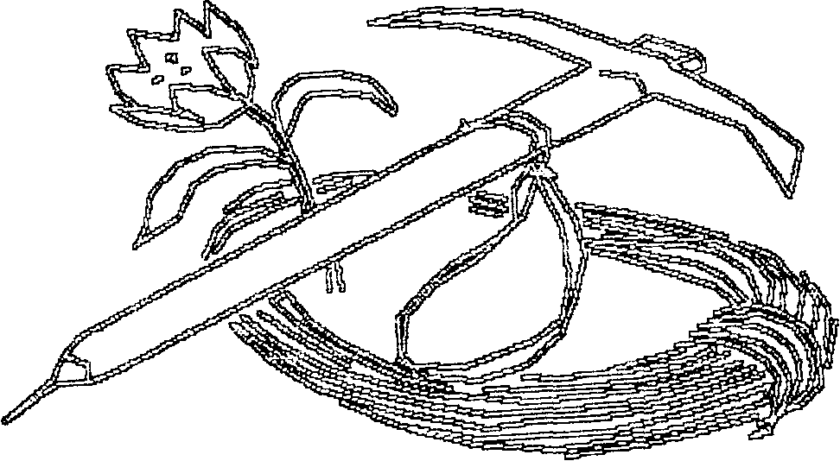

=============================================================

ВОСТОЧНО-КАЗАХСТАНСКИЙ ОПЕРАТИВНО СПАСАТЕЛЬНЫЙ ОТРЯД
ВОСТОЧНО-КАЗАХСТАНСКИЙ КЛУБ СПЕЛЕОЛОГОВ "СУМГАН"

ОТ АВТОРА

Веревка - один из древнейших предметов человеческого обихода, с развитием приключенческих видов спорта стала их неотъемлемой принадлежностью. При этом важнейшими функциями веревки являются страховочная, охраняющая спортсмена, функция, а также использование ее в качестве средства передвижения. В том и другом случае веревке доверяется жизнь человека.
Но вот что характерно - у большинства имеющих дело с веревкой практически отсутствуют какие-либо знания о ней, если не считать самых общих представлений.
Наибольшее распространение применение веревки получило в спортивной спелеологии - кейвинге, в альпинизме и в специальных видах спасательных работ.
До настоящего времени в отечественной литературе не было никаких, известных автору, публикаций, в достаточной мере освещающих вопрос применения веревок в экстремальных видах деятельности. Это обстоятельство послужило побудительным мотивом для того, чтобы взяться за серьезное рассмотрение этого вопроса.
В основу "Веревки" легла первая из попавших в мои руки книг по технике одинарной веревки "АБВ на техниката на единичного въже" известного в компетентных кругах болгарского спелеолога, моего доброго знакомого Петко Недкова.
Осенью 1985 года после Всесоюзного семинара спелеоинструкторов мой друг Володя Резван подарил мне "АБВ...": и по приезду в Усть-Каменогорск я тут же сел за перевод. Потом с течением времени в реку, открытую Петко Недковым, вливались ручейки дополнительных сведений, исследований, практических наблюдений. Во многом сохранив внешние черты мамы "АБВ...", "Веревка" вобрала в себя много оригинальной информации и в 1989 году с помощью московского издательства РИА "Дорога" готовилась стать первым достаточно полным русскоязычным руководством к действию для тех, кто доверяет свою жизнь веревке. Но, в связи с перестройкой всего и вся, так и не стала. Тем не менее, тема актуальна по сей день. Тем более что теперь мы имеем реальную возможность использовать в работе специальные фирменные веревки, о которых раньше знавали только понаслышке.

Нельзя сказать, что веревки, как вид специального снаряжения вообще не рассматривались авторами советского периода. Кое-что о веревках можно почерпнуть в литературе прошлых лет издания. Но только кое-что. Если в книжках по альпинизму еще проскальзывают некоторые сведения о применяемых веревках, то в спелеотуристской литературе такому важному виду снаряжения как веревка внимания практически не уделялось. Например, в "Методических рекомендациях по использованию спелеотуристского снаряжения", ЦРИБ "Турист", 1978г., рассмотрению правил обращения с веревками отведено 36 строчек текста, в то время как описанию транспортировочных мешков - две с половиной страницы. Характерное соотношение.
Спасательной литературы по этому вопросу у нас попросту не найти. Не удивительно поэтому, что и поныне большинство использующих веревку обращаются с ней далеко не надлежащим образом, зачастую крайне небрежно, несмотря на то, что именно веревке мы доверяем главные, оберегающие нашу жизнь, функции.
Низкий уровень знаний конструктивных особенностей и процессов, протекающих в веревках в процессе их хранения и эксплуатации не делает чести профессионалам и любителям, будь то кейверы, альпинисты или спасатели.
Тем более, что современные тенденции развития вертикальной техники все более смещаются в сторону ограничения числа рабочих веревок на отвесе, причем в ряде случаев эффективно работать можно только на одинарной веревке.

Принятая в кейвинге большинства стран мира техника одинарной веревки - SRT (Single Rope Technigues), безусловно, являясь "высшим пилотажем" в обращении с веревкой, постепенно проникает и в сопредельные сферы.
Техника одинарной веревки в применении к вертикальной технической спелеологии - кейвингу (от английского слова "cave" - пещера), возникла в середине XX столетия почти одновременно в Западной Европе, Америке и Австралии, как альтернатива классический двухверевочной технике работы на вертикалях.
Классическая техника в своей основе опирается на дублирование веревки на случай разрушения одной из них.
SRT предусматривает комплекс мер, чтобы не допустить такого разрушения.
В основе моей работы лежат требования именно одноверевочной техники, прежде всего, потому, что из всех существующих методик SRT предъявляет наиболее высокие требования к веревке и сопутствующему снаряжению. Справедливо полагать, что если веревка будет удовлетворять столь требовательной технике, то, безусловно, она будет пригодна и в других аналогичных сферах применения. Кроме того, техника одинарной веревки подразумевает высокую культуру обращения с линейными опорами не только во время работы на вертикалях, но и в стадии подготовки, ухода за веревкой и хранения. Такое обращение возможно лишь на базе углубленного понимания физических процессов, происходящих в снаряжении и, прежде всего, в веревке. Изучение веревок, есть та основа, на которой базируется успешное применение SRT и которая является зависящей от нас гарантией нашей безопасности.
Рассмотрим же основные характеристики веревки и те факторы, которые, влияя на веревку, определяют ее практическую прочность и надежность.

1. ПРОЧНОСТЬ

Первое, о чем мы хотим знать, держа в руках веревку - это ее прочность. При всей кажущейся очевидности, понятие прочности неоднозначно.
Каждая веревка имеет предел, после которого, при плавном нарастании нагрузки, она рвется. Этот предел определяет статическую характеристику веревки или СТАТИЧЕСКУЮ ПРОЧНОСТЬ. Значение ее всегда зависит от производителя, но никогда не совпадает с действительной прочностью веревки в процессе использования. Ниже мы объясним, почему это так, и вникнем в суть вопроса.

1.1. ВИЗИТНАЯ КАРТОЧКА ВЕРЕВКИ

Обычно в фирменной упаковке изготовителя - специализированных фирм по производству альпийской, спелео или специальной спасательной веревки, имеется карточка с более или менее подробной информацией о технических характеристиках предлагаемой покупателю веревки. Это "визитная карточка" веревки, с помощью которой мы знакомимся с ее качествами.
Таблицы 1 и 2 показывают, какая информация содержится в "визитных карточках" двух различных типов веревки, произведенной в 1983 году фирмой "Еделрид" (ФРГ).

Таблица 1.
Динамическая основная веревка типа "Классик МД 72" D 11 мм
-----------------------------------------------------------
Прочность на разрыв ................................................. 2350 кГ
Удлинение при разрыве .............................................. 54 %
Максимальная динамическая нагрузка (при f = 1,78) .................. 1090 кГ
Число удержаний испытательных падений ............................... 6-7
Удлинение при нормальном использовании с нагрузкой до 80 кГ ......... 7,6 %
Вес одного метра .................................................... 72 Г

Таблица 2.
Статическая веревка типа "Суперстатик" D 10 мм
----------------------------------------------
Прочность на разрыв ................................................. 2500 кГ
Удлинение при разрыве ............................................... 29 %
Максимальная динамическая нагрузка (при f = l) ...................... 1245 кГ
Число удержаний испытательных падений ............................... 7
Удлинение при нормальном пользовании с нагрузкой до 100 кГ .......... 2,5%
Удлинение при нормальном использовании с нагрузкой до 300 кГ ........ 9,0%
Вес одного метра .................................................... 60 Г

Для сравнения приведем "визитную карточку" советской альпинистской веревки производства Костромского производственного объединения фабрики "Ременная тесьма" выпуска 1983 года (Таблица 3).

Таблица 3
---------
ПАСПОРТ
Наименование шнура: Альпинистская 10-миллиметровая
ТУ 62-3931-76 Артикул 646-ТР
---------------------------- По ТУ
Диаметр (мм)............................... 9,8 10+0,5
Длина окружности (мм)...................... 31,0 31+2,0
Разрывная нагрузка (кГ).................... 1520,0 1200,0
Масса 1 м ................................. 56,2 58+3,0
Количество нитей в оплетке ................ 8 х 7 8 х 7
в сердечнике .............................. 307 307
Всего ..................................... 363 363
Шаг плетения .............................. 25,6 25,5 +10

Надо сказать, что данные последней таблицы заметно отличаются от предыдущих не только по численным величинам, но и по характеру приведенных данных. Для альпиниста или спасателя особенно важно знать, сколько нитей в оплетке и в сердечнике, не правда ли?

А вот исходные данные на предназначенную для спасательных работ термостойкую пожарную веревку производства фирмы "Аварийно-Спасательное обеспечение", Санкт-Петербург (Таблица 4).

Таблица 4
---------
ПАСПОРТ-ИНСТРУКЦИЯ
на термостойкую пожарную веревку ТУ 11108031-001-91
---------------------------------------------------
№ п/п Физико-механические свойства Показатели
1. Диаметр, мм ............................................... 12 ±0,2
2. Разрывная нагрузка, кгс, не менее ......................... 2500
3. Статическая нагрузка, кгс ................................. 350
4. Разрывная нагрузка органов:
- канат в канат ........................................... 2500
- опрессовка алюминиевой втулкой с усилием 200 т .......... 2500
5. Линейное удлинение ........................................ 7
6. Диапазон рабочей температуры .............................. -50° - +300°С
7. Строительная длина
(оговаривается при заказе), м, не менее ................... 30, 40, 50, 60
8. Масса (в зависимости от строительной длины), кг, не более.. 2,2; 2,9; 3,5; 4,0

Далее в паспорте приведены данные по мерам безопасности при эксплуатации, из которых наиболее радуют стойкость спасательной веревки к воздействиям нефтепродуктов, электролитов, кислот, неразбавленных растворов пенообразователей и воды, а также гарантированный средний срок службы веревки до списания - не менее 8 лет.
И, тем не менее, по данным паспорта трудно понять, какими же динамическими свойствами обладает веревка: к чему, например, относится указанная величина линейного удлинения - к нормальным рабочим нагрузкам или это максимальное удлинение при разрушении? Какие динамические нагрузки возникнут при рывке с фактором 1?
Отсутствие этих важнейших эксплуатационных характеристик, говорит о недостаточном понимании производителями особенностей работы с их веревкой и процессов, протекающих при ее эксплуатации.

При рассмотрении приведенных таблиц наибольшее впечатление производят данные по прочности. Именно со значением прочности связываем мы представление о пригодности нашим целям той или иной веревки. Две тонны - приличный запас для скромных 80-100 килограммов среднестатистического веса одного бойца вертикалей!
Проведенные свердловскими спелеологами динамометрические испытания рабочих нагрузок при движении человека по линейным опорам (в том числе по стальному тросу) позволяют считать, что при самой грубой работе (но без технических ошибок) усилия эти редко превышают 270-300 кГ.
Так что же, "банзай!" и вперед? Не будем торопиться. Вопреки первому впечатлению, давайте посмотрим, насколько в практической работе можно полагаться на данные объявленной производителем прочности.

1.2. ОБЪЯВЛЕННАЯ ПРОЧНОСТЬ НА РАЗРЫВ

Значения объявленной прочности на разрыв, гарантированной производителем, начиная с 1700 кГ для 9-мм веревки спелео типа "Интеральп-Спелунка" и кончая 3500 кГ для американской "Блю Уотер" - очень внушительны. На первый взгляд создается впечатление чуть ли не излишней заботы о нашем будущем.
Это впечатление несколько спадает при более близком знакомстве с веревкой советского производства. И все же остается довольно сильным. Однако здесь не все просто. Экспериментальные условия, в которых определяется прочность веревки на разрыв, обычно существенно отличаются от условий, в которых веревки используют в жизни. Так что нет ничего опаснее, чем слепо довериться успокаивающим данным об объявленной прочности веревки. А это объясняется тем, что:
- данные объявленной прочности относятся к предельной нагрузке, при которой веревка рвется, без учета действия уменьшающих прочность факторов: наличия узлов, влаги, глины и т.п. - их просто нет при испытаниях;
- эти данные относятся к новой веревке практически в момент ее выпуска с заводского конвейера. После этого под влиянием различных факторов прочность постоянно уменьшается и вскоре значительно отличается от ее первоначального значения.

ПОЛЕЗНО ЗНАТЬ:
- Объявленная прочность относится к первоначальному состоянию веревки и определяется испытаниями, при которых веревка чистая, сухая и без узлов.
- Объявленная прочность - это не тот показатель, по которому можно судить о надежности веревки.
Для того чтобы составить представление о реальной прочности веревки, давайте подробнее проследим, что происходит с любой веревкой, после того как она попала к нам в руки, и мы готовимся спускаться по отвесам очередной пропасти.

1.3. ПЕРЕГИБЫ В УЗЛАХ

Приступая к работе с веревкой, мы всегда сначала производим одну и ту же манипуляцию - завязываем на веревке узел. Хотим мы встегнуть узел в крюк или связать веревку с другой - разницы нет: ни одна веревка не может быть использована без завязывания на ней хоть какого-нибудь узла. Обычно, в связи с этим, прочность веревки убывает почти на половину. Например, если мы веревку, объявленной прочностью 2350 кГ, встегиваем в крюк с помощью узла "восьмерка", прочность ее убывает примерно до 1290 кГ.

Почему это происходит?
Обыкновенно сила, действующая при приложении нагрузки на одинарную веревку без узлов, распределяется равномерно по всему ее поперечному сечению, т.е. все волокна, из которых состоит веревка, натягиваются одновременно. Если веревку перегнуть, что с ней происходит в каждом узле, нагружающие силы распределяются неравномерно. Часть волокон по внешней стороне дуги растягивается более значительно. Таким образом, запас, на который они могут в дальнейшем растянуться, будет меньше, чем у остальных волокон. В зоне перегиба возникнут и поперечные усилия, которые, суммируясь с продольными. дополнительно нагружают волокна веревки. Вследствие комбинированного воздействия сил растяжения и среза, в зоне перегиба, по сравнению с прямыми участками, веревка будет более ослаблена. Чем сильнее перегиб веревки, тем меньше ее стойкость.

В итоге мы приходим к необходимости введения такого понятия как КОЭФФИЦИЕНТ НАДЕЖНОСТИ веревки (К надежности).
Коэффициент надежности веревки равен отношению между ее объявленной прочностью и номинальной нагрузкой 100 кГ (вес человека в снаряжении с грузом).
Таким образом, в рассмотренном нами примере, вследствие завязывания узла, К надежности убывает с начального значения 23 до 13.
Поведение веревки в узлах при нагрузке, плавно нарастающей до разрушающих веревку значений, изучено многократно. На основе многочисленных испытаний в разных странах получены данные, на сколько процентов уменьшается прочность каждой конкретной веревки при использовании различных узлов. Однако эти данные относятся к статическим испытаниям. Поведение же веревки в узлах при динамических рывках отличается от статики. Поэтому с точки зрения безопасности данные, полученные при статических испытаниях, необходимо принимать только для информации. Реальные процессы, происходящие при рывках, до сих пор еще недостаточно изучены.

ПОЛЕЗНО ЗНАТЬ:
- При статической нагрузке различные виды узлов уменьшают прочность веревки от 30 до 60 %.
- Чем меньше радиус перегиба и сильнее сжатие веревки, тем меньше ее прочность.
- Наличие узлов не ухудшает динамических качеств веревки.

1.4. ВЛИЯНИЕ ВОДЫ И ВЛАЖНОСТИ

Поглощение воды полиамидньм волокном, из которого состоят веревки, в целом значительно. Величина его зависит от соотношения группы СН к группе СОН в молекулах волокна. Конечно, между веревками разных видов наблюдаются некоторые различия, но они не существенны.
Наибольшему воздействию воды и влажности веревки подвергаются на подземных маршрутах.
Несмотря на то, что не в каждой пещере имеется текущая вода, влажность воздуха всегда высока и часто достигает 100%. Проделанные эксперименты показывают, что влияние влажности воздуха на прочность веревки практически не отличается от влияния собственно воды. Установлено, что мокрая веревка теряет до 7 % (по другим данным до 15 %) своей прочности.

В 1988 году американский спелеолог Брук Смит опубликовал результаты проведенных им исследований мокрых веревок (см. Приложение). Установлено, что некоторые гидрогены из молекул воды, инфильтрируясь в веревку, временно соединяются с полимерными цепочками нейлона. Это химически ослабляет веревку. В частности, фирма "Колумбия Кодидж Уок", производящая веревку, утверждает, что ослабление веревки в результате намокания не может быть выше, чем на 15 % после 24-часового вымачивания в воде.

ПОЛЕЗНО ЗНАТЬ:
- При оценке надежности веревки полезнее считать, что она в процессе работы обязательно станет мокрой.

1.5. СТАРЕНИЕ

Под влиянием фотохимических и термических процессов, в том числе окисляющего воздействия воздуха, органические материалы, которыми являются полимеры, подвержены непрерывно прогрессирующим необратимым изменениям, называемым одним словом - СТАРЕНИЕ. Главными виновниками старения полимеров являются обломки молекул - свободные радикалы и атомы. Они образуются в полимерах под влиянием тепла, солнечного света и кислорода воздуха. Имея агрессивный характер, свободные радикалы и атомы разрывают молекулы полимера, обломки которых тоже включаются в разрушительный процесс.
Свободные радикалы являются главными, но не единственными виновниками старения полимеров. Различные ионные и молекулярные реакции также способствуют процессу разрушения. В итоге структура и химический состав полимера с течением времени меняются, одновременно ухудшается его механические свойства.
Процессы старения протекают НЕЗАВИСИМО от того, находится веревка в использовании или нет. Они постоянно и неуклонно уменьшают прочность любых веревок из синтетических материалов. Вследствие старения уменьшается эластичность веревки, а, следовательно, ее способность поглощать энергию, что в прямую отражается на надежности веревки. Испытания, проведенные Комиссией по изучению материалов и снаряжения при Французской Федерации Спелеологии, показали, что в течение первых нескольких месяцев старение происходит много более интенсивно, чем впоследствии. Из-за усиленной деполимеризации синтетических материалов, способность веревки поглощать энергию в этот период значительно уменьшается, даже при нормальных условиях использования. После этого процесс стабилизируется и, хотя и не прекращается совсем, тем не менее, со временем все более ослабевает.
Отрицательный эффект старения не может быть определен для каждой веревки числено, т.к. зависит от множества факторов: в том числе климатических условий, сопутствующих хранению и эксплуатации каждой отдельной веревки, началу и интенсивности ее использования и пр.

ПОЛЕЗНО ЗНАТЬ:
- НАИБОЛЬШИЙ враг полимеров - СВЕТ, и веревку ни в коем случае нельзя без необходимости оставлять на свету, особенно на солнце!

1.6. ИЗНОС ПРИ ИСПОЛЬЗОВАНИИ

Физический износ в результате механических воздействий, неизбежных при работе с веревкой, снижает ее прочность, независимо от процессов старения. Особенно большое влияние на снижение прочности веревки оказывает абразивное воздействие, вызываемое трением.
Для простоты разделим факторы трения на:
- интенсивное трение нагруженной весом человека веревки о неровности рельефа при подъеме;
- периодическое трение при кратковременном касании узла или отдельного участка веревки агрессивного рельефа в процессе спуска или подъема, а также вынимания веревки из отвесов;
- трение в устройствах для спуска - ФСУ (фрикционно-спусковые устройства);
- трение между загрязнителем и нитками защитной оплетки или сердцевины веревки.

Результат интенсивного трения нагруженной веревки об агрессивный рельеф, особенно при подъеме, можно предвидеть без затруднений: за считанные минуты такое трение может не только многократно понизить прочность веревки, но и напрочь ее ликвидировать. В итоге - падение вследствие обрыва веревки. К несчастью, таких случаев достаточно много.

НИ ОДНА ВЕРЕВКА не в состоянии длительно выдерживать трение такого характера!

Как правило, необходимо избегать его всеми возможными средствами, исключая любые причины, приводящие к трению веревки об агрессивный рельеф при движении по ней.
Абразивное действие остальных факторов, порождающих трение, неизбежно. Но они проявляются то слабее, то интенсивнее в зависимости от того, чистая веревка или грязная, сухая или мокрая, а также от вида используемых для спуска устройств.
Особенно сильно изнашивают веревку устройства для спуска по ней, особенно на фоне загрязнения веревки. Даже незначительное заглинивание за непродолжительный срок снижает прочность веревки примерно на 10 %.
В частности, глина в пещерах и пропастях часто содержит большое количество микрокристалликов кальцита. Имея острые ребрышки и иголочки, они плотно забиваются в нитки веревки. При движении друг относительно друга, особенно когда веревка приминается фрикционными элементами ФСУ, микрокристаллики постоянно приминают и срезают волокна защитной оплетки или сердцевины веревки.
При спуске по веревке тормозящее действие для контроля за скоростью или остановки осуществляется не только за счет трения, но также за счет перегиба и деформации веревки, которая переламывается под разными углами в самом устройстве или при помощи дополнительных карабинов. Сильное локальное сжимание или растягивание веревки в спусковом устройстве еще более усугубляет ее повреждение от контакта с загрязнителем.
Испытания показывают, что, по сравнению с ФСУ, зажимы не так сильно изнашивают веревку. Несмотря на то, что зажимы циклично стискивают веревку на подъеме, а зубцы на кулачках перекусывают отдельные волокна оплетки, влияние устройств для подъема на состояние веревки довольно незначительно.
Особенно щадят веревку игольчатые кулачки эажимов.

Действие факторов, приводящих к старению и износу веревки все еще изучено недостаточно. Отрицательное их влияние, приводящее к снижению прочности бесспорно, но точно контролировать этот процесс не представляется возможным. Поэтому при первых же признаках явного износа всякая веревка должна быть заменена, невзирая на то, сколько раз или сколько времени она была в эксплуатации.

ПОЛЕЗНО ЗНАТЬ:
- Старение - это процесс, не зависящий от того, работаете вы с веревкой или она все еще лежит нераспечатанная на складе или в магазине.
- Навешивать веревки на отвесы следует так, чтобы веревка, при движении по ней, нигде не терлась о рельеф.
- Следует тщательно выбирать устройства для спуска, чтобы не привести к преждевременному износу веревки.
- Любые типы рогаток, без исключения, а также другие типы спусковых устройств, вызывающие скручивание пропускаемой через них веревки, совершенно непригодны в качестве снаряжения для SRT и могут использоваться только в случаях, когда нагруженный конец веревки не закреплен ниже спускающегося. Иначе образование "бород" и скруток неизбежно!
- Не следует применять зажимы с зубчатыми рифлеными кулачками, отдавая предпочтение игольчатым.

В некоторых публикациях упоминается еще одно требование, касающееся старения веревок: если со дня изготовления веревки минуло 5 лет, любая, даже новая веревка, не должна использоваться. А при использовании, веревки бракуются через 4 года с начала эксплуатации, независимо от того, что они могут иметь еще вполне приличный внешний вид.
Красиво жить не запретишь! Допускаю, что такое положение довольно выгодно для фирм-производителей веревки, но вот приемлемо ли оно для пользователей?
Что касается стран СНГ, то в настоящее время соблюдение столь жестких условий по срокам эксплуатации вряд ли выполнимо. Прежде всего, из-за невозможности установить точную дату изготовления каждой конкретной веревки. Да и известный финансовый дефицит не располагает к быстрой отбраковке веревок без видимых следов износа.

Альтернативой данному условию может служить система испытаний для определения практической пригодности веревки к использованию в технике SRT. О методике таких испытаний мы еще скажем. Но следует заметить, что такие испытания не под силу каждому конкретному владельцу веревки.
Что же делать? Можно ли использовать веревку по истечении 4-5-летней гарантии?
Можно. Если внимательно следить за ее состоянием в процессе работы, следуя рекомендациям, о которых мы расскажем ниже.

1.7. ПРАКТИЧЕСКАЯ ПРОЧНОСТЬ

Все изложенное однозначно говорит о том, что реальная прочность нашей веревки на разрыв может значительно отличаться от прочности, объявленной производителем.
Поэтому разумнее оперировать понятием ПРАКТИЧЕСКОЙ ПРОЧНОСТИ веревки. Практическая прочность веревки равна ее объявленной прочности минус сумма отрицательных воздействий неотвратимых факторов, снижающих прочностные характеристики веревки.
Факторы, приводящие к несоответствию объявленной и практической прочности, изучались исследователями многих стран мира. Предметом изучения были как новые, так и использовавшиеся в течение различных сроков веревки. Несмотря на некоторое несоответствие отдельных результатов, вызванное различием в методиках исследований, общим является положение, что величина гарантированной (минимальной) практической прочности редко превышает 1/4 объявленной. Иными словами, практическая прочность веревки всегда меньше ее паспортной прочности, но больше некоторой минимальной расчетной величины, которая позволяет судить о надежности данной веревки и ниже которой - при самых неблагоприятных обстоятельствах, но при правильном обращении с веревкой, -реальная прочность быть не может.
Если необходимо определить состояние конкретной веревки на определенном этапе эксплуатации, т.е. в данный момент времени, образец этой веревки должен быть испытан на специальном стенде. По понятным причинам такие испытания мало кто в состоянии провести. Поэтому для получения представления о минимальной практической прочности, на которую можно действительно рассчитывать до истечения 4-х летнего периода нормальной эксплуатации данной веревки, нужно значение ее объявленной прочности умножить на 0,27.
Данные американских исследователей относительно возможных сроков жизни веревок более оптимистичны (см. Приложение). Но лучше рассчитывать на худшее, чтобы не получать неприятных сюрпризов.

Что это означает на практике?
Например, по болгарским данным, спелеоверевки типа "Еделрид Суперстатик" имеют объявленную производителем прочность на разрыв 2500 кГ.
Оценка же их практической прочности к концу 4-х летнего срока нормальной эксплуатации будет 675 кГ.

Большинство веревок советского и постсоветского производства, имеет объявленную прочность много ниже. Например, техническими условиями на производство отечественных альпинистских веревок определена объявленная прочность 1200 кГ.
Величина практической прочности таких веревок, на которую можно твердо рассчитывать, будет не менее 325 кГ.
Во многих случаях для спуско-подьемных операций используются так называемые "рыбацкие" веревки, для которых не известны ни величина объявленной прочности, ни время изготовления. Определить практическую прочность таких веревок можно только при помощи прямых стендовых или косвенных полевых испытаний. Проведенные нами испытания по определению практической прочности различных по конструкции, времени эксплуатации и состоянию отечественных веревок промышленного и спортивного назначения, дают результаты, приведенные в Таблице 5.

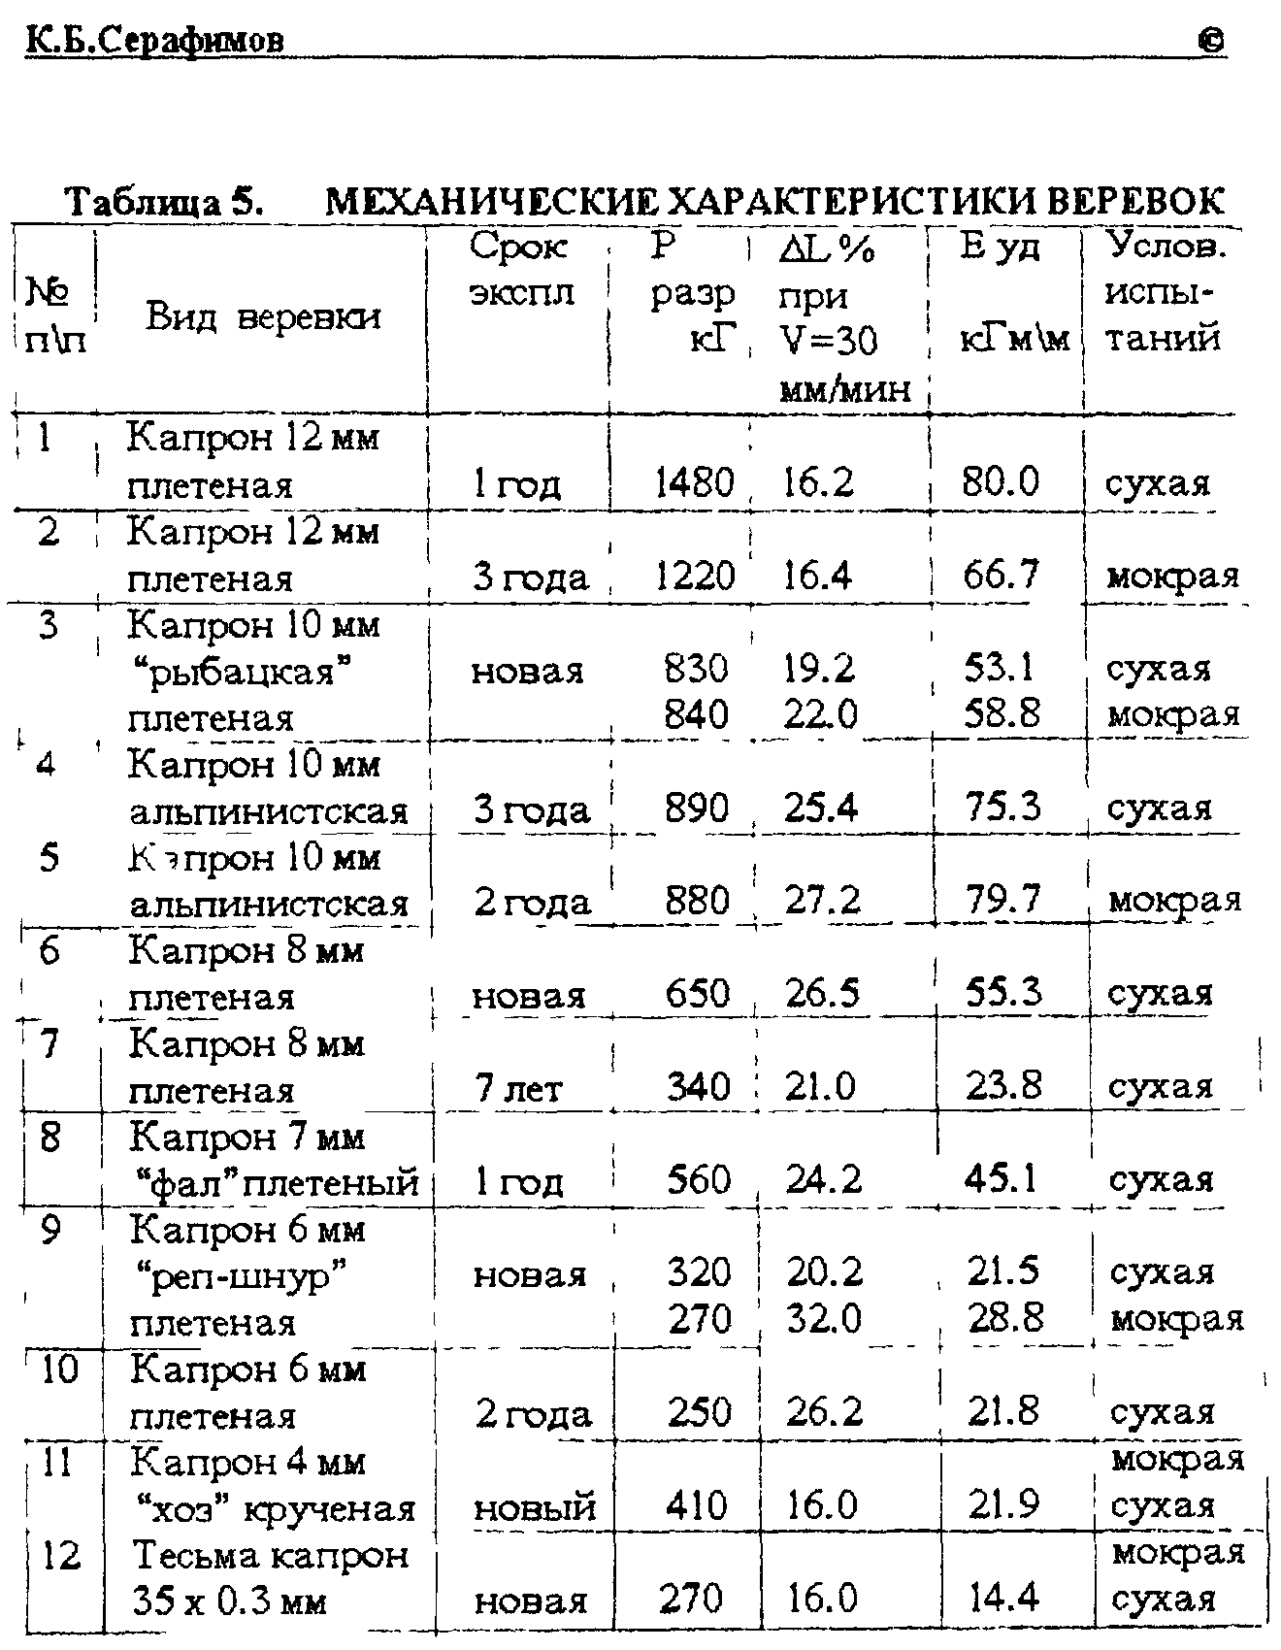

Проведенные нами испытания показывают, что даже не специальные веревки диаметром 8-10 мм нормального срока использования имеют практическую прочность не ниже 600 кГ.
Много это или мало? Не много, но достаточно для грамотной эксплуатации в соответствии с правилами SRT.
При правильном движении человека в процессе спуска и подъема по веревке нагрузки, возникающие вследствие его веса и действий, сравнительно ограничены. Поэтому как теория, так и практика SRT единодушны в том, что независимо от пониженного значения практической прочности по сравнению с объявленной, веревка и в этом случае остается достаточно прочной. Если человек и отвес правильно снаряжены, возникающие при нормальной работе динамические нагрузки не достигают запредельных значений. Веревки и остальные элементы страховочной цепи в состоянии их выдержать. Но при условии, что эти веревки аккуратно хранились и разумно использовались и что сам человек действует в границах их надежности.

Итак, повторим еще раз: если объявленная прочность веревки дает как бы верхний предел ее прочности, то понятие минимальной практической прочности относится к нижнему пределу, т.е. к прочности, на которую мы можем рассчитывать при самых неблагоприятных условиях. Реальные же значения прочности той или иной веревки (их можно определить только непосредственными ее испытаниями) - всегда будут находиться где-то в диапазоне между значениями объявленной и расчетной минимальной практической прочности.
Но, при расчете надежности веревки, необходимо оперировать только значением ее минимальной (определенной расчетом) практической прочности.

ПОЛЕЗНО ЗНАТЬ:
- Практическая прочность веревки - это значение ее прочности в настоящий конкретный момент времени. Как если бы вынули висящую на отвесе веревку: мокрую, грязную, в какой-то мере изношенную, и тут же поместили на испытательный стенд.
Так как это невозможно, важно хотя бы иметь представление, каким минимально гарантированным запасом прочности обладает наша веревка при самых неблагоприятных условиях ее эксплуатации, но при нормальном использовании: то есть при правильной навеске, соблюдении мер по защите веревки от трения и от повышенных динамических рывков.
Для этого существует выведенная экспериментальным путем формула: практическая прочность веревки равняется 25-30 % от ее объявленной (первоначальной) прочности.

2. НАДЕЖНОСТЬ

Оперируя только значениями прочности, мы не можем в полной мере составить представление о надежности той или иной веревки. Давайте поглубже разберемся в этом вопросе.

2.1. КОЭФФИЦИЕНТ НАДЕЖНОСТИ ВЕРЕВКИ

Коэффициентом надежности веревки называется соотношение между ее минимальной практической прочностью и номинальной нагрузкой в 100 кГ - средний вес человека в снаряжении с грузом. Реальные значения коэффициента надежности для каждого конкретного куска веревки можно определить только испытаниями этого куска на разрыв. В то же время анализ зарубежных публикаций по вопросам надежности веревок, применяемых в технике SRT, показывает, что нормальными значениями коэффициента надежности можно считать величину 3,5-4,0. Речь идет о статических или близким к ним веревках, используемых при спуско-подьемных операциях, например, применяемых с целью навески или жесткой верхней страховки.
Естественно, что при увеличении номинальной нагрузки (например, при работе на одной веревке двух человек) требования к практической прочности веревки пропорционально возрастают.

2.2. ДИНАМИЧЕСКИЕ НАГРУЗКИ

Динамическими являются нагрузки, которые по величине и направлению достаточно быстро изменяются по времени.
Вопреки принимаемым мерам, никогда не исключена вероятность возникновения повышенных динамических нагрузок в случаях, подобных следующим:
- кратковременная потеря контроля за скоростью спуска с последующим его восстановлением (случайное проскальзывание, а затем резкое притормаживание);
- проскальзывание обоих зажимов во время подъема по веревке с последующим схватыванием;
- случайное западание веревки за выступ и внезапное соскакивание под нагрузкой;
- неудачный старт спуска в начале отвеса или неумелое вылеэание из него с рывками веревки в непосредственной близости от основного закрепления;
- разрушение опор основного или промежуточного закрепления.

Последствиями этих случаев будет проскальзывание или падение находящегося на веревке человека, которого веревка должна будет удержать, - то есть возникновение динамических нагрузок, значительно превышающих допустимые при нормальной безаварийной работе.
Мы не говорим о срыве при свободном лазании с динамической страховкой. Эти случаи подробно рассмотрены в альпинистской литературе.

Необходимо помнить, что веревка никогда не используется независимо от остального снаряжения, которым экипированы отвесы и сам человек и образующего так называемую страховочную цепь.
Страховочная цепь состоит из всех элементов снаряжения, которые в данный момент связаны посредством веревки: скала или другая базовая опора - крюк, тросовая или иная навесочная петля - карабин - веревка - ФСУ или зажим - самостраховочный "ус" или иная подвеска - карабин - беседка - тело человека.
Очевидно, что нагрузки, статические или динамические, возникают во всех элементах страховочной цепи.

ПОЛЕЗНО ЗНАТЬ:
- Всякая цепь на столько надежна, на сколько надежно слабейшее ее звено. Страховочная цепь - тоже не исключение из этого правила.
- Из всех элементов страховочной цепи наиболее подвержена износу и легко уязвима веревка.
- Наибольшие динамические нагрузки возникают при разрушении основных или промежуточных закреплений, а также в случае совершения грубых технических ошибок при страховке, движении по веревке или других манипуляций с ней.
Поэтому всякая работа на отвесе должна предусматривать возможность возникновения таких ситуаций, когда динамические нагрузки значительно превысят нормальные для безаварийной работы. И меры должны быть приняты заблаговременно. Тем более, что это всегда зависит от самого исполнителя.

2.3. ЭНЕРГИЯ ПАДЕНИЯ

Если подвесить тело определенного веса на конец веревки, последняя будет испытывать нагрузку по всей длине, включая и точку закрепления. Величина этой нагрузки будет равна весу подвешенного тела.
Если же поднять тело на некоторую высоту и бросить, сила, которая возникнет после того, как веревка натянется, будет значительно больше. Под действием гравитации всякое падающее тело во время падения ускоряется. Это означает, что его скорость нарастает по мере увеличения расстояния от точки начала падения. В зависимости от массы и скорости в каждый момент падения тело обладает определенной энергией, которая называется ЭНЕРГИЕЙ ПАДЕНИЯ (Е).
Эта энергия тем больше, чем больше масса падающего тела и его скорость. Следовательно, энергия падения зависит от веса тела (G) и от высоты (Н), с которой происходит падение (Таблица 6):

Е = GH.

Таблица 6. Зависимость энергии падающего тела от высоты.
--------------------------------------------------------

Высота Скорость Время Энергия падения
Падения (м) падения (м\сек) падения (сек) (кг\м)
Н V t при G=80 кг при G=100 кг

1 4.41 0.45 80 100
2 6.27 0.64 160 200
3 7.64 0.78 240 300
4 8.82 0.90 320 400
5 9.90 1.01 400 500

Значения, приведенные в таблице, получены из формул:

Vп = Vo + gt

H = Vot + gt²/2

При условии, что начальная скорость падения принимается равной 0.

При удержании падающего веревкой скорость падения сводится к 0.
При этом энергия падения трансформируется в энергию деформации веревки и других элементов страховочной цепи, включая тело падающего.

2.4. МАКСИМАЛЬНАЯ ДИНАМИЧЕСКАЯ НАГРУЗКА

В конце свободного падения энергия тела равна произведению веса падающего тела (G) на глубину падения (Н). Чтобы остановить падение, веревке необходимо произвести определенную работу деформации (А), которая равна энергии падения (Е).
Это можно проиллюстрировать на графике, показывающем зависимость удлинения веревки от величины приложенной к ней силы (Рис. 1).

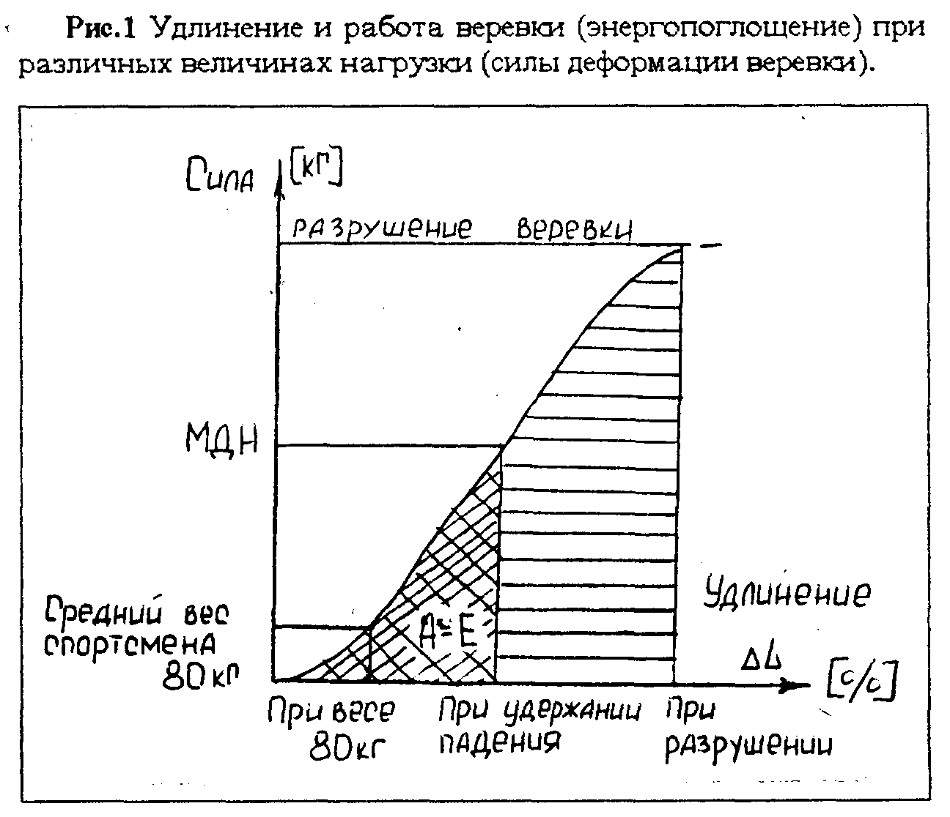

Так как работа равна величие силы помноженной на изменение пути (в нашем случае путь равен удлинению веревки), то площадь между кривой и осью абсцисс равна работе, совершенной веревкой при задержании падения.
Деформация растягивающейся под действием падающего тела веревки порождает силу торможения падения, величина которой до тех пор непрерывно нарастает, пока работа торможения (А), совершаемая веревкой, не поглотит (станет равна) энергию его падения (Е).
В момент остановки падения сила торможения (вызванная деформацией веревки) достигает своей максимальной величины.
Максимальная величина силы торможения (которой она достигает при остановке падения) называется МАКСИМАЛЬНОЙ ДИНАМИЧЕСКОЙ НАГРУЗКОЙ (МДН).

Другими словами, МДН - это максимальная величина силы динамического удара, который страховочное снаряжение и человеческое тело выдерживают в момент, когда падение уже остановлено веревкой и она перестала удлиняться.

Это понятно. А вот сейчас - внимание!

Величина МДН НЕ ЗАВИСИТ от абсолютной высоты падения, а определяется ТОЛЬКО фактором падения и динамическими качествами веревки.

Понимание этого положения встречает определенные трудности, так как наше сознание не может смириться с мыслью, что падение, к примеру, со 100 метров приводит к такому же динамическому удару, как и падение с каких-нибудь 10 метров.
Не очевидно. Тем не менее, это так, если в обоих случаях падение остановлено веревкой с одинаковыми динамическими качествами и само падение носит одинаковый характер (имеет одинаковый фактор падения).
Рассмотрим эти понятия повнимательнее.

2.5. ДИНАМИЧЕСКИЕ КАЧЕСТВА ВЕРЕВКИ

Под динамическими качествами веревки следует понимать, прежде всего, ее способность к удлинению. При одинаковой энергии падения МДН всегда будет ниже для веревки более эластичной и выше для веревки с меньшей способностью к удлинению (Рис.2).
Экспериментально установлено, что величина максимальной динамической нагрузки зависит не от энергии падения как таковой, а, главным образом, от способности веревки удлиняться в большей или меньшей степени при данном факторе падения.

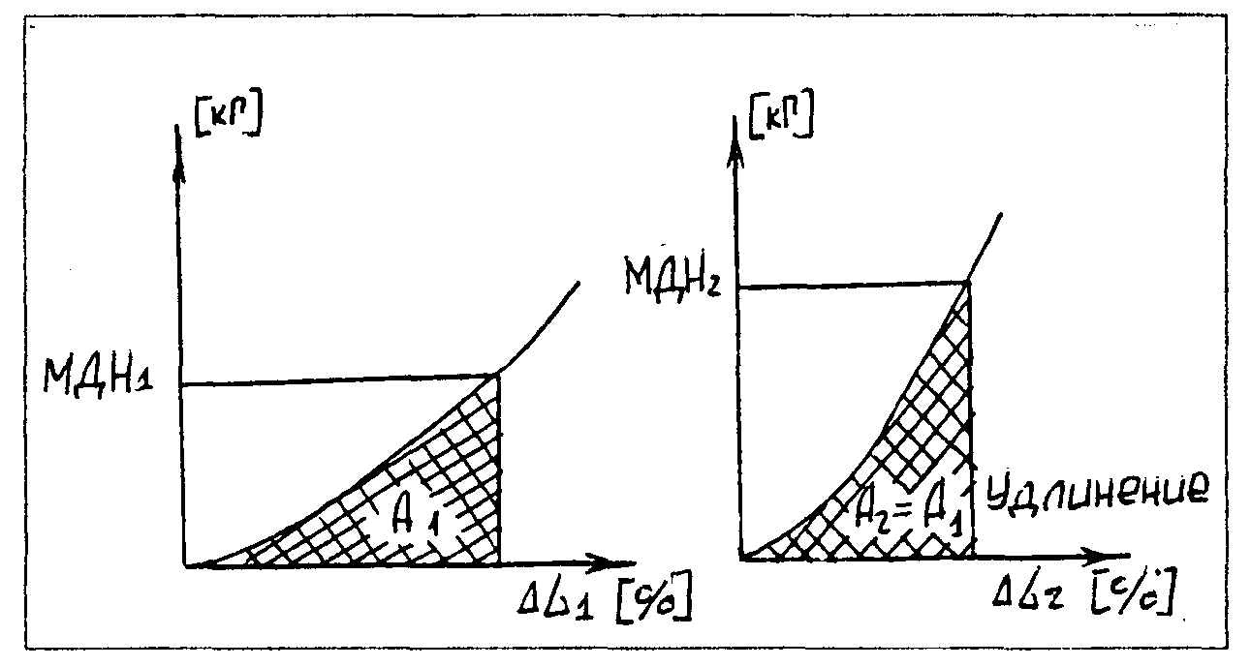
Рис.2 Зависимость МДН от динамических качеств веревки.

Таким образом, представление о том, что определенной высоте падения соответствует строго определенная величина МДН столь же неверно, как и попытка рассуждать о безопасности хождения по одинарной веревке, руководствуясь только данными о ее прочности.

Разные веревки имеют различные динамические качества, то есть способность удлиняться под нагрузкой. Поэтому при одинаковой высоте и факторе падения в разных веревках возникают разные величины максимальных динамических нагрузок. Более прочная, но менее эластичная веревка при удержании падения испытывает более высокую динамическую нагрузку и наоборот.
Именно это положение определяет возникновение недопустимо больших динамических нагрузок при использовании стального троса в качестве линейной опоры для страховочных операций. Стальной трос имеет ничтожную способность к удлинению при нагрузке, а значит, даже малейшее падение на тросе приведет к возникновению сильного динамического удара на все элементы страховочной цепи.

ПОЛЕЗНО ЗНАТЬ:
- Конкретная величина МДН изменяется в широких пределах. Она не зависит от абсолютной высоты падения, как от отдельно взятой величины, а определяется исключительно динамическими качествами веревки и фактором падения.
- Под динамическими качествами веревки следует понимать, прежде всего, ее способность к удлинению.

2.6. ФАКТОР ПАДЕНИЯ

Вопрос о факторе падения довольно подробно рассмотрен в альпинистской литературе, но кажется полезным напомнить читателю основные положения.
В советской практике фактор падения иногда называется "коэффициентом падения".

Что же такое фактор или коэффициент падения?

Фактором падения называется отношение между высотой (глубиной) падения (Н) и длиной веревки (L), которая это падение останавливает:

f = H/L.

От этого отношения зависит так называемая "степень" или "тяжесть" падения, и, прежде всего, нагрузка на страховочную цепь при удержании веревкой падающего тела.
Разберемся, почему это так.
Предположим, что мы подняли тело весом P на 2 метра над точкой закрепления веревки А (Рис. 3 а).

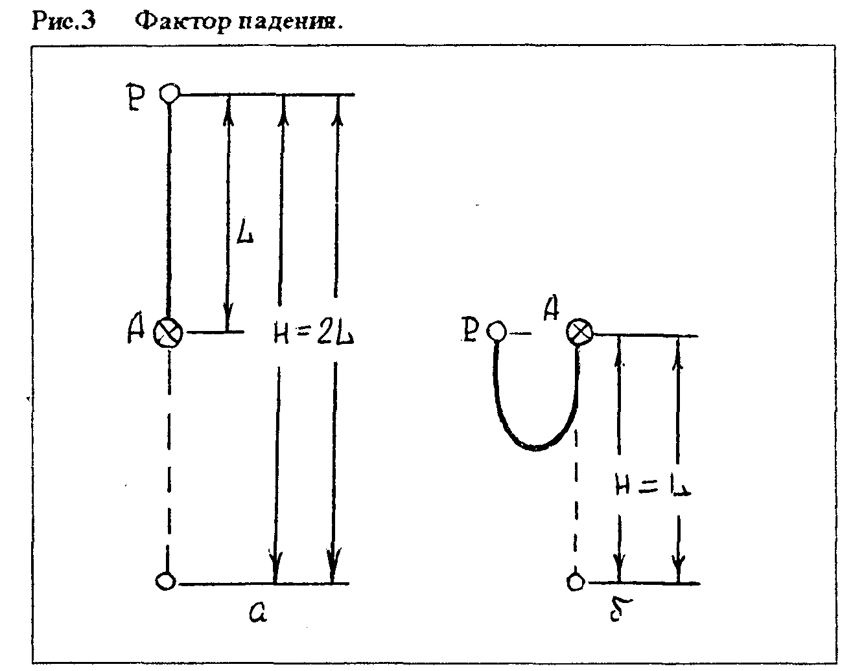

Если тело отпустить, то до того момента как веревка начнет растягиваться, глубина его падения (Н), будет равна 4 метрам, то есть двум длинам L веревки.
В этом случае фактор падения равен:

f = H/L = 4/2 = 2.

Эта цифра означает, что при удержании падающего тела на каждый метр веревки приходится энергия, равная энергии свободного падения данного тела с высоты 2 м.
То есть (предположив вес падающего равным 80 кГ):

80 кГ веса падающего, помноженные на 4 м глубины падения дадут:

80 кГ х 4 м = 320 кГм энергии падения.

320 кГм энергии падения, распределенной на 2 м длины имеющейся в распоряжении веревки:

320 кГм : 2 м = 160 кГм/м.

Это означает, что каждый метр веревки за счет своей деформации должен поглотить (амортизировать) 160 кГм энергии падения.

Иными словами фактор падения определяет так называемую ОТНОСИТЕЛЬНУЮ глубину падения, то есть, сколько метров свободного падения приходится на каждый метр веревки, участвующей в удержании данного падения.
Энергия падения распределяется в одинаковой степени на каждый метр веревки, и каждый ее метр испытывают одинаковое элементарное относительное удлинение.
Общее удлинение веревки пропорционально общей ее длине.
Следовательно, способность каждой конкретной веревки поглощать энергию будет тем больше, чем больше будет ее длина.
Поэтому усилия в веревке при удержании динамического рывка зависят не от абсолютной глубины падения, а лишь от ее относительной величины, - то есть от фактора падения.

Подтвердим этот вывод, подняв тело Р не на 2, а на 20 м над точкой закрепления.
В этом случае понадобится веревка длиной 20 м, а глубина свободного падения возрастает до 40 м.
Фактор же падения в этом случае не изменится:

f = 40/20 = 2

Не изменится и энергия, приходящаяся на каждый метр веревки.
С одной стороны:

80 кГ х 40 м глубины падения = 3200 кГм энергии!

Однако 3200 кГм : 20 м длины веревки = 160 кГм/м.

Все те же 160 кГм, которые предстоит самортизировать каждому метру веревки!
Это значит, что величина нагрузки - рывка, приходящегося на веревку, останется совершенно такой же, как и при падении на глубину 4 м.
Казалось бы, невероятно, но факт. Фактор падения остался одним и тем же, и нагрузки при удержании рывка не изменились, хоть полет был в десятки раз больше.
Несмотря на то, что во втором случае энергия падения в 10 раз больше, но она и распределяется по веревке в 10 раз большей длины, а значит имеющей в 10 раз бОльшую способность поглощать энергию.
Значит, при одном и том же факторе падения работа торможения, производимая в процессе деформации каждым метром веревки, независимо от абсолютной глубины падения, будет одинакова.

Поэтому и величина МДН (максимальной динамической нагрузки) для данной веревки будет одинаковой как при падении на 2 метра, так и на 10 метров. Каким бы странным и не очевидным это ни казалось.
То есть при равных остальных условиях (масса тела, динамические качества веревки и пр.), величина максимальной динамической нагрузки, возникающей в момент остановки и зависания на веревке падающего тела не зависит от абсолютной глубины падения, а зависит только от его фактора.
Чем меньше окажется фактор падения, тем меньше будет величина динамического рывка и наоборот.

Во втором примере (Рис. 3 б) глубина свободного падения равна длине веревки, то есть срыв произошел от точки закрепления веревки.

При таком раскладе фактор падения будет равен:

f = 2/2 = 1.

В этом случае нагрузка на страховочную цепь и главную ее составляющую - веревку, будет значительно меньше, так как каждый ее метр будет амортизировать энергию падения того же тела, но с высоты всего 1 метр:

80 кГ веса х 2 м глубины падения = 160 кГм энергии;

160 кГм : 2 метра веревки = 80 кГм/м на каждый метр веревки.

Вдвое более легкие условия.

Максимальный фактор падения - 2.
Это наиболее тяжелая степень падения на глубину, равную двойной длине веревки. Вероятность такого падения никогда не исключена при свободном лазании, если первый в связке срывается в момент, когда веревка между партнерами еще не закреплена на промежуточных крючьях.
Однако если не говорить о восхождениях с нижней страховкой, при правильно оборудованных отвесах возможные падения всегда будут много более низкой степени: в большинстве случаев фактор падения не превышает значений 0,3-0,5.
Именно это позволяет в практике вертикальной спелеологии и при спасательных операциях применять мало эластичные, так называемые, статические веревки и стальной трос.
В принципе, при восхождениях с нижней страховкой возможны падения лидера связки с фактором даже превышающим максимальное значение 2.
Если после срыва лидера страхующий умудрится несколько выбрать страховочную веревку, а потом жестко закрепить ее без протравливания, то на каждый ее метр придется энергия выше, чем обычные 2 к 1.
Но в реальных условиях это очень маловероятно.

Еще более тяжелые факторы падения возникают при срывах со скользящей страховкой за установленные перила, подобные "Виа Феррата" (Via Ferrata), характерные для альпийских горных маршрутов.
Вообще, понятие фактора падения нуждается в более детальном рассмотрении, если мы начинаем говорить о сложных системах самостраховки, но это отдельная тема, а пока продолжим.

Каким образом мы можем влиять на величину фактора падения?
Прежде всего, грамотно навешивая веревку. Следует внимательно следить за тем, чтобы длина используемой веревки всегда была сопоставимой с глубиной возможного падения в случае каких-либо неприятностей на отвесе.
Во-вторых, не попадая в положения, когда возможны тяжелые падения. То есть не выходя над точкой закрепления веревки без серьезной к тому необходимости.
Именно величина фактора возможного падения всецело находится в наших руках. Поэтому и о значениях максимальной динамической нагрузки, возникающей в страховочной цепи, следует говорить только для данной, заданной нашими сознательными действиями, величины фактора падения.
К примеру, значения МДН для динамической альпинистской веревки приводятся в ее паспортах для фактора падения 1,78, что соответствует среднестатистической ситуации срыва и падения лидера связки при восхождении с нижней динамический страховкой.
Значения же МДН для статических спелеоверевок определяются для фактора падения 1,0, то есть наиболее вероятного максимального фактора падения при разрушении точек закрепления навески и т.п.
Следует иметь ввиду, что приводимые в паспортах веревок значения МДН определяются для ПЕРВОГО испытательного рывка.
Важно понимать, что если веревку, выдержавшую динамический удар, использовать для удержания еще одного падения, аналогичного первому, то при этом величина максимальной динамической нагрузки неизбежно возрастет, так как при первом рывке часть волокон будет необратимо деформировано, и ее динамические качества веревки несколько ухудшатся.
Именно поэтому опытные восходители по возвращении с горы немедленно заменяют веревку, если ею был остановлен хотя бы один серьезный срыв.
И правильно делают.

2.7. ГРАНИЦА Но ("Аш-нулевое")

Как видно из Рис.4 сила нагрузки на веревку до тех пор не может достичь максимума для данного фактора падения, покуда длина веревки (L), а соответственно и высота падения (Н), будут меньше некоторой минимальной величины.
Это так называемая граница Но, после которой величина МДН входит в соответствие с величиной фактора падения.
Почему это происходит?

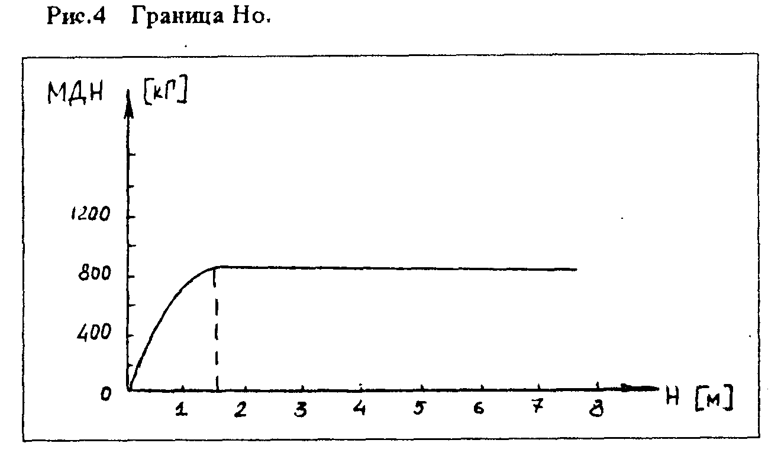

Осуществим ряд последовательных падений одного и того же груза с фактором 1, но в каждом последующем случае будем останавливать его падение все более длинным куском веревки. Если измерить величины возникающих при этом динамических нагрузок, то мы получим кривую, которая вначале стремительно идет вверх, а затем все более выполаживается, пока не достигает некоей границы Но (Рис.5).
После этого график превращается в линию параллельную оси абсцисс: МДН стала постоянной, то есть такой, какой она и должна быть в случае, когда фактор падения тоже постоянен.

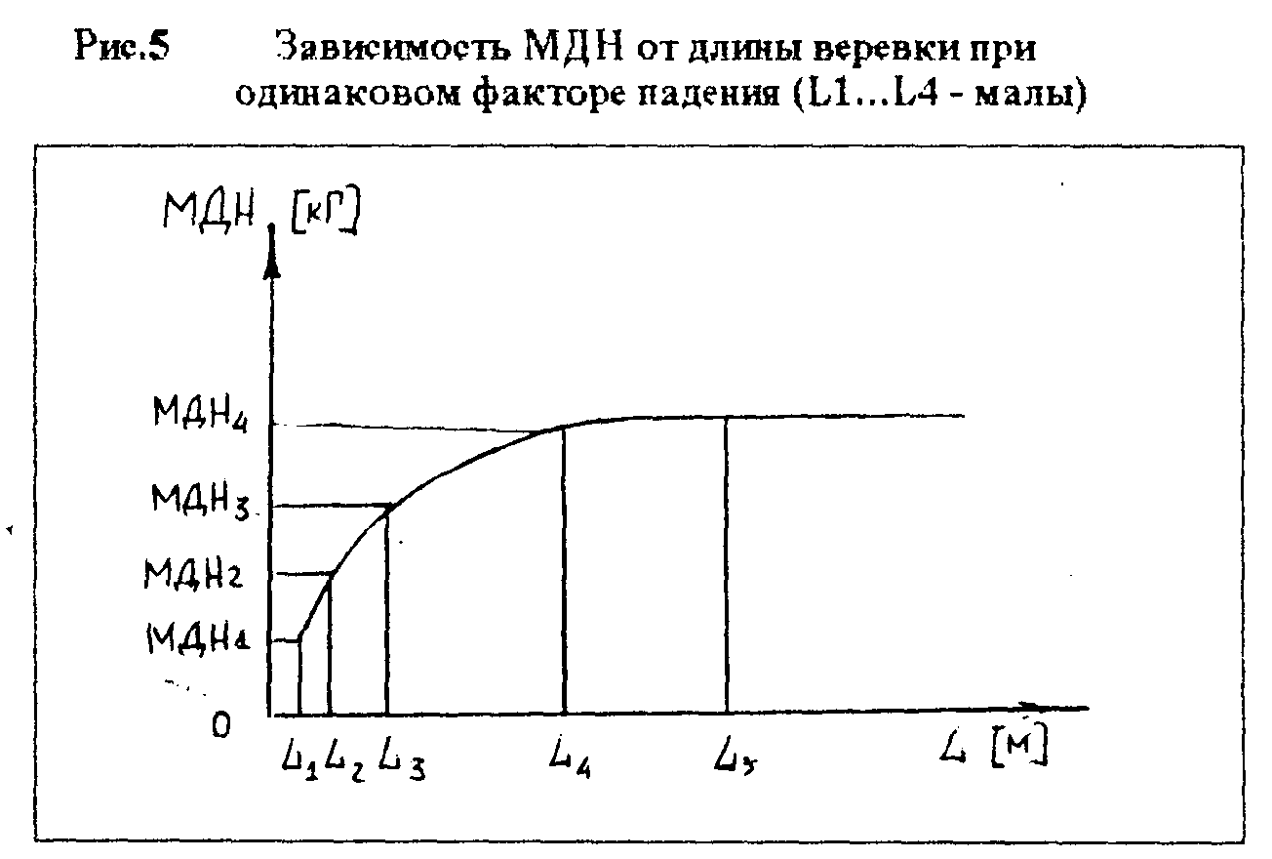

Полезный эффект снижения величины МДН, действующей на веревку при ее длине, меньшей границы Но, отчасти объясняется тем, что часть энергии падения поглощается трением между витками узлов и деформацией составляющей узлы веревки. При небольших глубинах падения эта часть сопоставима с общей энергией падения. Таким образом, доля узлов в общем энергопоглощении достаточно значительна и поэтому заметна. При больших глубинах падения узлы точно также амортизируют часть энергии падения, но доля их на, общем фоне становится пренебрежимо мала.
Однако отметим этот факт: узлы на веревке амортизируют часть энергии падения.

Эффект границы Но имеет практическое значение для коротких кусков веревки, снижая возможные динамические нагрузки. Например, в случае с самостраховочными "усами", или для участков веревки, связывающих основные и дублирующие закрепления. Поэтому не стоит стремиться затягивать узлы усилием, превышающим вес человека.

Величина границы Но непосредственно зависит от вида веревки, а также от ее состояния - мокрая или сухая, более или менее изношенная и т.п.
В целях практической работы можно принять, что для динамических веревок их длина, при которой сколько-нибудь заметно проявляется эффект границы Но, будет порядка 1,5 м, а для статических веревок - не более 1 м с учетом завязанных на конце веревки узлов.

2.3. ВРЕМЯ ОСТАНОВКИ ПАДЕНИЯ. ИМПУЛЬС СИЛЫ

Для абсолютно твердого тела, падающего на абсолютно твердую поверхность, то есть при абсолютном отсутствии эластичных элементов, время удара о поверхность стремится к 0, а его сила - к бесконечности.
В реальных условиях все несколько мягче.
Благодаря наличию эластичных элементов в страховочной цепи, и, прежде всего, веревки, остановка падения не происходит мгновенно: для погашения энергии падения необходимо некоторое время. Сила удара (максимальная динамическая нагрузка), также не является беспредельной, а зависит, как мы уже говорили, от динамических качеств веревки и фактора падения.
Произведение величины силы на время ее действия называется ИМПУЛЬСОМ СИЛЫ.
Если максимальная динамическая нагрузка (при заданном факторе падения) является постоянной и не зависит от абсолютной высоты падения (Н), импульс силы, напротив, зависит от высоты падения и нарастает с увеличением скорости падающего тела.
Более длинная веревка остановит наше падение за большее время, по сравнению с короткой.
Например, если для падения с высоты H1 необходимое время остановки падения будет равно T1, а для Н2 - Т2, и отношение высот равно Н2/H1 = R, то отношение времен торможения до полной остановки будет T2/T1 = квадратный корень из R.
То есть если при падении с высоты Н1 = 1 м для остановки падения понадобится время T1 = 0,2 сек, то время остановки падения Т2 на глубину Н2 = 9 м будет равно:

H2/H1 = R = 9/1 = 9

T2/T1 = корень квадратный из 9 = 3

Т2 = 3T1 = 3 Х 0,2 сек = 0,6 сек

То есть для остановки падения нужно в три раза более продолжительное время.
Следовательно, более высоким и продолжительным будет и импульс силы (Рис. 6).

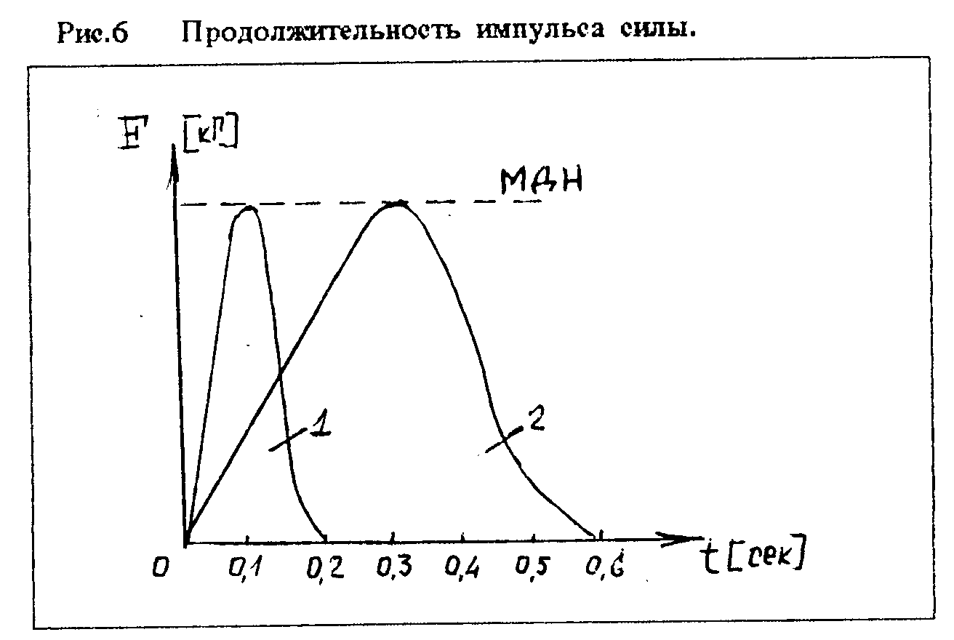

Иллюстративно кривые на рисунке - это изменение величины тормозящей силы и в то же время ускорения-перегрузки, останавливающих падающего, а импульс силы в обоих случаях соответствует площади, ограниченной кривой нарастания и падения нагрузки-ускорения.
Время действия тормозящих ускорений и импульса силы не имеет значения для веревки, Но для человека вовсе нежелательно, чтобы нагрузка на него действовала более продолжительное время.
При малой величине произведения приложенной силы на время удара, то есть при кратком импульсе силы, человеческое тело легко выдерживает большие нагрузки.
Эта же нагрузка, но при более продолжительном импульсе силы, то есть при большем значении произведения величины приложенной силы на время ее действия, может привести к много более тяжелым последствиям.

Вопрос влияния импульса силы, ускорений и перегрузок на организм человека достаточно хорошо изучен специалистами в области летательных аппаратов и сопутствующих сфер медицины.
В рамках этой работы не представляется возможным детально разбираться в тонкостях этих понятий.
Очевидно лишь то, что конструкция современных веревок ограничивает величину усилий, воздействующих на человека величиной максимальной динамической нагрузки, а время этого воздействия весьма мало, так как МДН возникает лишь в самом пике - в мертвой точке остановки падения, после чего быстро ослабевает.

Иными словами импульс силы, возникающей при срыве на веревке вполне переносим и достаточно безопасен.

ПОЛЕЗНО ЗНАТЬ:
- При падении с большой высоты возникающая сила торможения действует на тело, удерживаемое веревкой, более продолжительное время.

2.9. ФАКТОРЫ, СНИЖАЮЩИЕ НАГРУЗКУ
ПРИ ПОГАШЕНИИ ДИНАМИЧЕСКОГО УДАРА

До настоящего момента, мы рассматривали нагрузки на веревку при поглощении динамического удара в процессе остановки свободно падающего тела. На практике условия для такого падения возникают крайне редко. Обычно падение сопровождается ударами той или иной силы или трением тела человека о рельеф. Это до известной степени снижает скорость, а, следовательно, и энергию падения.
Во-вторых, веревка не является единственным элементом страховочной цепи, который в состоянии поглощать энергию. Если участие карабинов, крючьев и другого металлического снаряжения в этом процессе незначительно, то это не относится к узлам, которые затягиваются, к самостраховочному "усу", который удлиняется, к подвесной системе, лента которой тоже не статична, и, наконец, к мускульной массе человека, которая тоже имеет известную эластичность. Все эти факторы вместе взятые, хоть и незначительно, но увеличивают общую степень деформации страховочной цепи и тем самым способствуют уменьшению величины максимальной динамической нагрузки.
Например, экспериментально установлено, что если падение твердого тела весом 80 кГ с некоторой высоты на данной веревке вызывает максимальную динамическую нагрузку 720 кГ, то падение человека той же массы при тех же условиях вызовет максимальную нагрузку не превышающую 550 кГ. Это значит, что в данном случае мускульная масса человека и его подвесная система смогли поглотить около 25% энергии динамического удара.
Эффект снижающих МДН факторов проявляется сколько-нибудь ощутимо лишь при падениях на малую глубину.
В частности, с этим связано бытующее среди большинства альпинистов, спелеологов и спасателей представление о безопасности малых падении на небольшую глубину с зависанием на самостраховке.
Порочность такого представления заключается в том, что безопасность связывается именно с малой глубиной падения, а не с пониманием смягчающих исход падения факторов, таких как амортизирующие свойства тела человека и страховочного снаряжения. Однако амортизирующие свойства страховочного снаряжения могут значительно меняться в зависимости от конструкции, материалов и состояния. То есть, в зависимости от конкретной ситуации, при той же малой глубине падения могут возникнуть различные динамические нагрузки, которые могут привести и к самым различным, зачастую печальным, последствиям.
При большой глубине падения следует рассчитывать только на эффект удлинения веревки.

ПОЛЕЗНО ЗНАТЬ:
- При поглощении динамического удара из всех элементов страховочной цепи наиболее сильно деформируется веревка. Следовательно, она поглощает наибольшую часть энергии падения.
- Узлы, самостраховочный "ус", мускульная масса и прочее уменьшают силу динамического удара, но заметно это лишь при падениях на малую глубину.
- Следует заботиться не только о прочности своего снаряжения, но и о его энергопоглощающих свойствах.

2.9 НАДЕЖНОСТЬ СТАТИЧЕСКИХ ВЕРЕВОК

Если мы считаем, что теперь достаточно представляем себе практическую прочность веревки, равную некоторой величине силы, под действием которой веревка с завязанными узлами, мокрая, заглиненная и т.п. рвется, то это не совсем так.
Этого представления недостаточно для определения надежности, если говорить о силе, приложенной статично. С точки зрения безопасности никакого значения не имеет, какую статическую нагрузку выдерживает веревка, если при падении человека возникает динамическая нагрузка, превышающая способность какого-либо из звеньев страховочной цепи или самого человека противостоять ей.
С другой стороны, любая, даже самая прочная, веревка не выдержит, если низкие динамические качества ее приведут к возрастанию динамической нагрузки до величины, превышающей практическую прочность веревки.
Таким образом, надежность веревки не зависит от ее практической прочности как от отдельно взятой величины, а определяется:

1. Разностью между величиной силы, необходимой для того, чтобы довести веревку (с узлами, грязью, влагой и другими неблагоприятными факторами) до разрушения, и величиной максимальной силы динамического удара, возникающей при удержании падения.

Другими словами - надежность веревки определяется разностью между ее практической прочностью и величиной возможной максимальной динамической нагрузки (Рис. 7).

2. Условием, что МДН при срыве никогда не превысит прочности остальных звеньев страховочной цепи, включая и тело человека.

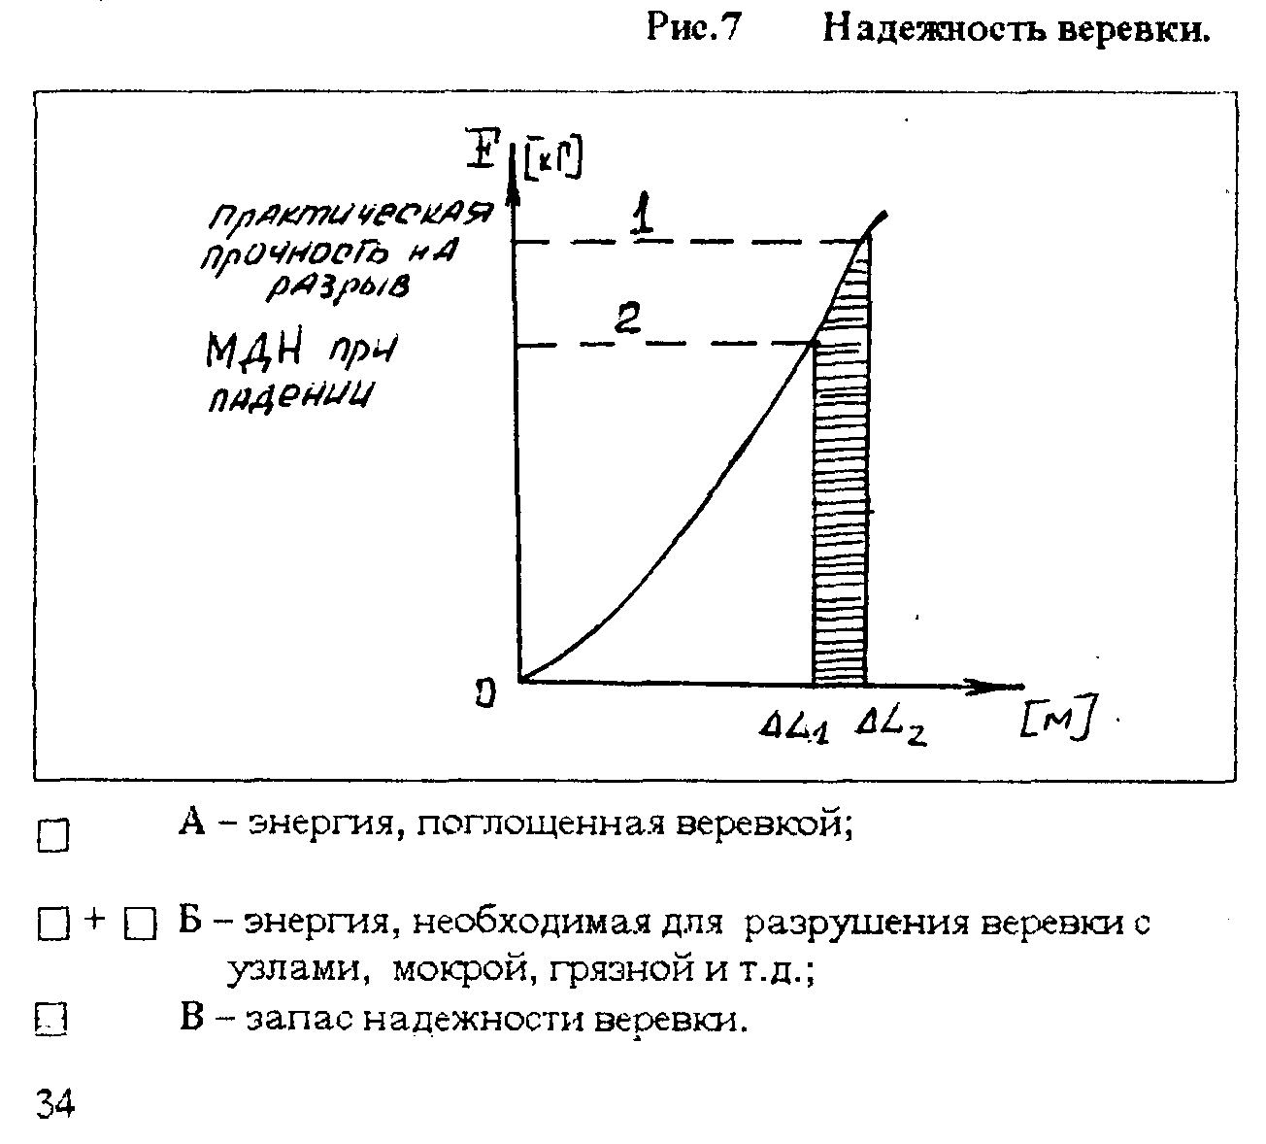

Чем более величина МДН (2) приближается к величине практической прочности веревки (1), тем меньше становится зона "В", то есть тем меньше надежность веревки и наоборот.
Можем ли мы влиять на надежность нашей веревки? И если можем, то как?
Ответ однозначен - можем.
Прежде всего, грамотно выбирая веревку.
Каждая веревка должна использоваться только в тех целях, для которых она предназначена. Глупо и опасно использовать статическую веревку для нижней динамической страховки или динамик для натягивания переправ и троллеев.
Важнейшей характеристикой веревки, наряду с прочностью, является ее эластичность. Способность каждой веревки удлинятся - величина объективная. Ее можно определить, но изменить невозможно. Заложенная производителем, она будет больше или меньше, в зависимости от типа веревки и степени ее износа (см. Таблицу 5).

Во-вторых, мы можем влиять на величину фактора падения, а через нее и на величину максимальной динамической нагрузки. При навеске снаряжения на отвесы необходимо безошибочно вводить величину фактора возможного падения в границы, соответствующие динамическим качествам применяемой веревки. Тогда в случае инцидента величина МДН останется ниже границы практической прочности веревки, и страховочная цепь уцелеет.
А для того, чтобы иметь возможность сознательно и квалифицированно работать на вертикалях, необходимо четко понимать все процессы и закономерности, происходящие в снаряжении при работе с ним.
Только таким образом мы можем гарантировать надежность веревки.

ПОЛЕЗНО ЗНАТЬ:
- Чистая иллюзия рассчитывать надежность одинарной веревки, исходя только из того, что данные о величине ее практической прочности в 2, 3 или более раз превышают максимально ожидаемые усилия, не имея никакого представления о ее динамических качествах.

3. КОНСТРУКТИВНЫЕ ХАРАКТЕРИСТИКИ ВЕРЕВКИ

3.1. КОНСТРУКЦИЯ

В основе современных веревок лежит конструкция кабельного типа. Впервые она была предложена в 1953 году фирмой "Еделрид". Веревки кабельного типа имеют несущую сердцевину закрытую снаружи защитной оплеткой. Сердцевина состоит из нескольких десятков тысяч синтетических волокон. Они распределены на 2, 3 или более частей, сплетены или скручены в жгуты, в зависимости от конкретной конструкции и желаемых эксплуатационных качеств. Например, сердцевина динамической веревки типа "Класик" производства "Еделрид" состоит из 50400 волокон толщиной 0,025 мм, а защитная оплетка - из 27000 волокон.
Оплетка предохраняет сердцевину от механических повреждений и от разрушительного воздействия ультрафиолетовых лучей, придает веревке необходимую гибкость и удобство в обращении. Оплетка принимает на себя и различные нагрузки. На нее приходится до 40% всей прочности веревки.
Защитная оплетка альпинистских веревок обычно окрашена. Цвета могут быть различны, но обязательно яркие, что создает удобства при работе одновременно с 2-мя или более веревками.
Защитная оплетка спелеоверевок - обычно белая.

3.2. ТОЛЩИНА

Выпускаемые специализированными фирмами веревки обычно имеют диаметр 9-11 мм. Конкретный диаметр для данного типа веревки рассчитывается и задается еще при ее конструировании, в зависимости от необходимых динамических и эксплуатационных качеств. Поэтому считается, что толщина любой веревки достаточна для тех нагрузок и целей, которым она предназначена изготовителем.

ПОЛЕЗНО ЗНАТЬ:
- В практической работе толщина веревки определяет только удобство в обращении с нею, общий вес, эластичность и другие эксплуатационные характеристики.
- Толщина не является показателем надежности веревки.

3.3. ВЕС

Вес любой веревки зависит от ее толщины. Он задается производителем в граммах на метр и измеряется при стандартных условиях: влажность воздуха 65%, температура 20° С.
Обычно вес веревок колеблется от 52 до 77 Г на метр, в зависимости от толщины и конструкции. Все веревки, кроме импрегнированных (водоотталкивающих) веревок типа "Драйлонглайф", "Эврдрай" или "Супердрай" при намокании увеличиваются в весе до 40 % от первоначального.

3.4. УДЛИНЕНИЕ

Синтетическое волокно, кроме того, что имеет высокую прочность при низком объемном весе, обладает еще одним ценным качеством - способностью удлиняться под нагрузкой, которая лежит в основе амортизирующих свойств веревки.
Не вдаваясь в подробности, можно разграничить два вида удлинения: упругое - характерное тем, что после прекращения действия нагрузки веревка возвращается к своей первоначальной длине, и пластическое - результатом которого является остаточное удлинение веревки при снятии нагрузки.
При слабых нагрузках веревка поглощает энергию за счет упругих деформаций, более высокие - приводят к возникновению деформаций необратимых.
Удлинение выражается в процентах по отношению к первоначальной длине веревки.
Обычно оперируют не с полными удлинениями, которые невозможно сопоставить между собой из-за разной длины рассматриваемых веревок, а с величиной, называемой ОТНОСИТЕЛЬНЫМ УДЛИНЕНИЕМ.

3.5. ОТНОСИТЕЛЬНОЕ УДЛИНЕНИЕ

Относительное удлинение - это важнейшая характеристика веревки, определяющая ее динамические качества.
Относительное удлинение равно удлинению каждого метра веревки под действием приложенной к ней нагрузки. В зависимости от величины этой нагрузки различают следующие виды относительного удлинения, характеризующие пригодность веревки для тех или иных целей.

3.5.1. УДЛИНЕНИЕ ПРИ НОРМАЛЬНОМ ИСПОЛЬЗОВАНИИ

Им является временное относительное слабое удлинение веревки под действием веса и действий человека при работе на отвесах. При нормальном использовании воздействующие на веревку силы достаточно ограничены и вызывают преимущественно упругие деформации. Веревка может испытывать их многократно и после прекращения их действия быстро возвращается к первоначальной длине.
Б результате нормальных нагрузок выносливость веревок со временем уменьшается, но постепенно и в ограниченной степени. Это дает возможность использовать веревки в предусмотренных целях в течение всего допустимого срока их пригодности.
Если, конечно, веревка не претерпевает преждевременного износа.

3.5.2. УДЛИНЕНИЕ ПРИ РАЗРЫВЕ

Определяется в момент разрушения при предельной для данной веревки нагрузке, то есть при нагрузке равной ее практической прочности.
Эта величина дает представление о пределе возможного использования веревки. У лучших динамических веревок, величина относительного удлинения при разрыве достигает 54%, то есть каждый метр веревки, перед тем как она порвется, вытягивается почти в полтора раза. Однако заметим, что в заводских условиях эта величина определяется при нагрузках плавно нарастающих, то есть статических.

3.5.3. УДЛИНЕНИЕ ПРИ ПОГАШЕНИИ ДИНАМИЧЕСКОГО УДАРА

Это чрезвычайно кратковременное, но значительное удлинение веревки под воздействием нагрузок, порождаемых динамическим ударом.
В зависимости от фактора падения и типа веревки, его степень может значительно различаться. Например, при падении с фактором 2, удлинение одинарной веревки в момент остановки падения может достигать 25 и более процентов от ее первоначальной длины.
Сильные динамические нагрузки обязательно сопровождаются 6Ольшими или меньшими пластическими деформациями, которые являются необратимыми. Это означает, что в итоге уменьшается способность веревки поглощать энергию при последующих ударах, а значит, уменьшается ее надежность.
Следует иметь в виду, что всякий следующий рывок приведет к нарастанию МДН. Очевидно, что в результате некоторого количества последующих ударов максимальная динамическая нагрузка достигнет такой величины, которую веревка выдержать уже не сможет.

3.6. ЧИСЛО УДЕРЖАНИЙ ИСПЫТАТЕЛЬНЫХ ПАДЕНИЙ

Этот параметр характеризует как бы "живучесть" веревки, способность ее противостоять многочисленным динамическим ударам.
Важность этого свойства веревки становится очевидной, если принять во внимание, что возможность заменить веревку после первого же тяжелого динамического удара (скажем, с фактором 1,78 - при срыве лидера связки) в большинстве случаев отсутствует.
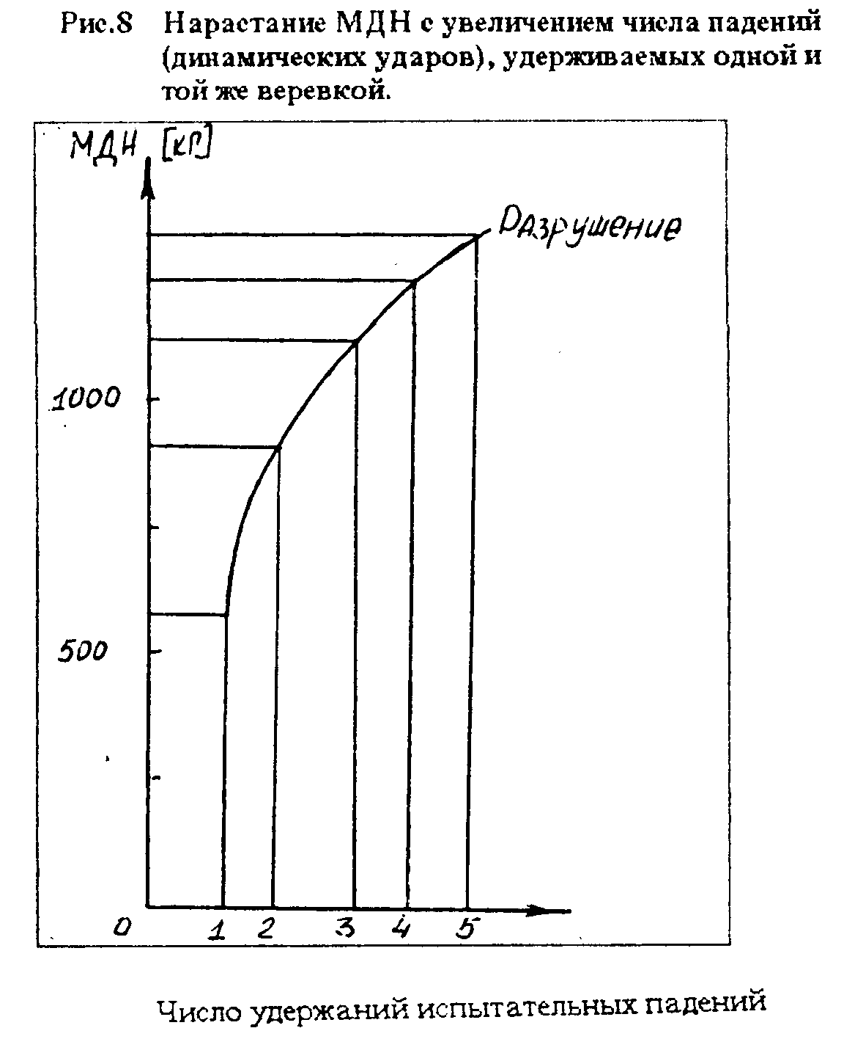

Мы уже говорили, что результатом растяжения веревки под действием ударных нагрузок являются необратимые деформации и разрушение части ее волокон. Это приводит к снижению способности веревки к последующему удлинению, а, следовательно, ухудшает ее динамические качества. Теперь при аналогичном ударе (с тем же фактором и под действием того же веса) величина максимальной динамической нагрузки в момент остановки падения будет несколько выше чем в предыдущий раз.
С каждым последующим падением необратимые деформации в веревке будут нарастать, эластичность и энергоемкость ее - снижаться, а МДН - возрастать.
В итоге этот губительный процесс приведет к тому, что величина МДН превысит величину практической прочности и веревка порвется.
Лучшие образцы веревок выдерживают от 7 до 14 и более испытательных падений груза весом 80 кГ с фактором: для статических веревок - 1,0, а для динамических - порядка 2,0, после чего разрушаются (Рис.8).

ПОЛЕЗНО ЗНАТЬ:
- Любая динамическая веревка, которая во время работы на вертикалях выдержала рывок при удержании падения с высоким фактором, в дальнейшем не должна использоваться в страховочных целях.
- Любая статическая веревка после первого же рывка с фактором близким 1 не должна использоваться в качестве одинарной - независимо от величины предполагаемого в дальнейшем фактора падения.

3.7. УДЕЛЬНАЯ ЭНЕРГОЕМКОСТЬ ВЕРЕВКИ

Под удельной энергоемкостью веревки (Еуд (кГ/м)) понимают величину энергии падения, которую может погасить один метр данной веревки за счет полной деформации до момента разрушения.
Эта энергетическая характеристика веревки должна учитываться при конструировании демпфирующих приспособлений и амортизаторов на основе веревки.
Значения удельной энергоемкости сильно различаются для различных типов веревки. Представление об их порядке дает приведенная ранее Таблица 5.

3.8. УСАДКА

Подъем по веревке на зажимах, трение ее о скалу во время выемки из отвеса - являются одними из причин изменения длины веревки вследствие так называемой усадки.
Выступы и ребра рельефа, как и зубцы на кулачках зажимов, вытягивают отдельные ниточки из первоначально гладкой и компактной поверхности оплетки веревки кабельного типа. Часть равномерно натянутых ниточек новой оплетки постепенно деформируется, образуя миниатюрные дуги. В результате веревка становится намного тверже и укорачивается на величину от 3 до 5 %.
Любая веревка кабельного типа, кроме импрегнированных при изготовлении, всегда более или менее укорачивается после первого намокания.
Например, новая, еще не бывшая в использовании, веревка фирмы "Мамут" после первого намокания претерпевает усадку на 4,5 %. После нескольких последующих намоканий веревка может получить дополнительную усадку на величину до 11,5 %, после чего процесс усадки прекращается.
Почти так же укорачиваются веревки типа "Суперстатик" фирмы "Эделрид" и другие.
Советские "рыбацкие" веревки при первом намокании испытывают усадку примерно 3-5 %.
Сегодня количество фирм-производителей и видов выпускаемых ими веревок так велико, что порой весьма трудно разобраться в этом многообразии. Но для каждой веревки определены величины усадки и указаны в ее паспорте.

4. ВИДЫ ВЕРЕВОК

Обиходная классификация веревок в среде не утруждающих себя премудростями профессии "экстремалов" зачастую предельно бедна. Веревки делятся на "основные" и "вспомогательные", при этом главным критерием является толщина, которая и выступает определяющим признаком для использования веревок в тех или иных целях. В то же время существует достаточно определенная международная классификация веревок.
Необходимые эксплуатационные качества веревок закладываются еще при их конструировании. Основным признаком для определения вида данной веревки является не диаметр, а ее динамические качества, определяемые способностью веревки удлиняться под нагрузкой. По степени удлинения под нагрузкой, а, следовательно, и по целям, для которых их производят, веревки разделяются на два основных вида:
- динамические или альпинистские веревки;
- статические или спелеоверевки.

Термин "семи-статик" (Semi-static) означающий в буквальном переводе "полу-статик", используется некоторыми фирмами для обозначения все тех же статических веревок. В данном случае имеет место быть попытка терминологически пояснить отличие статических веревок от действительно предельно статических линейных опор, каковым является стальной трос или кевларовое волокно.

Кроме этого, можно отметить специальные спасательные веревки на основе кевлара и других малогорючих и устойчивых к агрессивным средам материалов, что является главным их достоинством, по сравнению с эластичным, но легкоплавким нейлоном и другими синтетиками этого ряда.
По своим эксплуатационным характеристикам такие спасательные веревки чаще всего суперстатичны, что накладывает определенные требования к правилам работы с ними.
Что делать - одной рукой за два уха не ухватишься.

По эксплуатационному предназначению различают следующие типы веревок.

ОСНОВНОЙ - называется такая динамическая веревка, которая по своей конструкции предназначена для обеспечения страховки при свободном лазании и способна с гарантией остановить свободное падение с максимальным фактором (1,78 - 2,00) без возникновения опасных динамических нагрузок. Диаметр основных веревок наиболее часто лежит в диапазоне от 10,5 до 11,5 мм.

ДВОЙНОЙ или ПОЛУВЕРЕВКОЙ - называется динамическая веревка, которую необходимо сдваивать при страховке лидера связки, то есть страховка производится двумя веревками одновременно. Каждая из них в отдельности не имеет необходимых качеств для гарантированного погашения нагрузки, возникающей при падении с фактором 2, если будет применяться как одинарная.
Полуверевки имеют толщину 9 и 10 мм.

РАПЕЛЬНОЙ веревкой, РАПЕЛЬЮ - называется веревка, которая по своим конструктивным характеристикам предназначена для использования в качестве средства передвижения.
Первоначально термин "рапель" (rappeler. фр., буквально "отзывать", "возвращать"), имел чисто функциональное альпинистское звучание и обозначал веревку, предназначенную для спуска с вершины после восхождения - для возвращения.
Перейдя из альпинизма, термин вошел в техническую спелеологию и приобрел новое смысловое звучание - "веревка для спуска" и, неизбежно, для подъема. Таким образом, рапельной веревкой или рапелью называется веревка, которая по своей конструкции предназначена для использования в качестве средства передвижения по отвесу и для гарантированного удержания свободного падения при срыве с фактором, не превышающем 1.

ВСПОМОГАТЕЛЬНОЙ - называется веревка, которая по своей конструкции не может быть использована ни в одном из вышеприведенных случаев.
Предназначена исключительно для вспомогательных функций.
Вспомогательные веревки имеют толщину 7 и 8 мм.
В зависимости от типа и года выпуска имеют различную прочность, обычно порядка 900 кГ. Например, вспомогательная веревка фирмы "Еделрид" диаметром 7 мм имеет объявленную прочность на разрыв соответственно 1200 кГ, а диаметром 8 мм - 1550 кГ (1983 г.).
Вспомогательные веревки используются для организации разных импровизированных беседок и грудных обвязок, петель и в других вспомогательных целях.

ШНУРЫ - имеют толщину от 3 до 6 мм и прочность соответственно от 270 до 730 кГ (1983 г.). Используются преимущественно для организации штурмовых лесенок, вздержек на транспортные мешки при транспортировке их по отвесам и для других не оговоренных нагрузок.
Шнуры толщиной 5-6 мм наиболее подходят для вязки схватывающих узлов.

Таким образом, упрощенное деление веревок на "основные" и "вспомогательные" лишь по одному признаку - их диаметру, не соответствует современной классификации и представлениям по этому вопросу.

В Таблице 9 приведены объявленные характеристики зарубежных и советских веревок разных типов по данным, опубликованным в литературе и паспортам фирм-изготовителей.
Для сравнения в Таблице 5 приведены значения практической прочности и некоторых других характеристик советских веревок по данным испытаний конструкторской группы клуба спелеологов "Сумган" (г. Усть-Каменогорск).

4.1. ДИНАМИЧЕСКИЕ ВЕРЕВКИ

Согласно требованиям Международного Союза Альпинистских Ассоциаций - UIAA, наиважнейшими качествами динамических веревок являются следующие:

- МДН при удержании первого падения груза не должна превышать 1200 кГ для основных и 800 кГ для полуверевок;

- удлинение при нормальном использовании не меньше 8 % для основных и 10 % для полуверевок при статической нагрузке 80 кГ.

- веревка должна выдерживать минимум 5 последовательных падений соответствующего груза с фактором 1,78. При этом основные веревки тестируются падением груза массой 80 кг, а полуверевки - 55 кг.

Предельное значение максимальной динамической нагрузки определено с учетом практического опыта парашютизма.
Тщательные исследования в этой области показывают, что при наиблагоприятнейших обстоятельствах, наличия соответствующих обвязок и т.п. человек может выдержать лишь самую кратковременную нагрузку всего в 15 раз превышающую его собственный вес.
Если принять, что 80 кГ - это средний вес человека, то расчетная предельно допустимая нагрузка не должна превышать 1200 кГ (80 х 15).

Предельно допустимая максимальная динамическая нагрузка, определенная для полуверевок - 800 кГ, на первый взгляд кажется более благоприятной, по сравнению с нормой для основных веревок - 1200 кГ.
В действительности это не так, потому что она определяется при падении груза гораздо меньшего веса - 55 кГ, чем тот, которым проводят испытания основных веревок - 80 кГ.
Напомним также, что в паспорте альпийской веревки указывается величина МДН, но не условия ее испытаний. Если не знать этой подробности или не обратить на нее внимания, то паспортные данные о величине максимальной динамической нагрузки могут ввести в заблуждение при оценке динамических качеств веревки.

ПОЛЕЗНО ЗНАТЬ:
- Для страховки при свободном лазании необходимо использовать максимально более динамические веревки.
- Когда при свободном лазании страховка осуществляется сдвоенной полуверевюой, каждую из них необходимо пропускать через отдельный карабин, но оба карабина крепятся на один и тот же крюк. Если обе веревки включить в один и тот же карабин, то при динамическом ударе возникает опасность, что одна из полуверевок прижмет и перережет другую. А если встегивать карабины в разные крючья, то одна из веревок окажется нагруженной раньше и может не выдержать удара.
- При свободном лазании с двумя основными веревками для каждой из них необходимо забивать отдельные крючья. Если обе основные веревки включить в один и тот же крюк, то при динамическом ударе МДН многократно возрастает, так как возрастает общая жесткость системы.

4.2. СТАТИЧЕСКИЕ ВЕРЕВКИ

Во второй половине 60-х годов в практику вертикальной спелеологии вошли два новых вида снаряжения: фрикционные спусковые устройства и зажимы (ласково названные у нас -самохватами). Новые способы спуска и подъема по веревкам получили быстрое и массовое распространение и через несколько лет полностью заменили старую технику проникновения в пропасти.
Лестницы постепенно были оставлены.
На основе применения зажимов появились и новые технические приемы, такие как "спуск и подъем по веревке с самостраховкой" и другие.
Вследствие того, что веревка стала основным средством не только для спуска, но и для подъема по отвесам, ее высокая эластичность, такая необходимая в процессе страховки, теперь превратилась в основной недостаток. В начале подъеме на любой достаточно большой отвес приходилось долго "топтаться" на месте, выбирая излишнее удлинение, перед тем как отделиться от дна. С другой стороны раскачивание на "вертикальных качелях" при каждом шаге во время подъема на зажимах тоже не доставляет особо приятных ощущений. Кроме того, более эластичные веревки более подвержены истиранию при касании рельефа. Все это привело к созданию малоэластичных веревок с ограниченной степенью удлинения, которые получили название СТАТИЧЕСКИХ. Производятся они преимущественно для целей кейвинга (спелеологии), а также для специальных спасательных операций.
Степень удлинения статических веревок при нормальном использовании (нагрузке в 100 кГ) обычно не превышает 1,5 - 2,5 %. Толщина - от 8 до 11,5 мм.
В связи с низкой эластичностью, способность таких веревок поглощать энергию падения понижена, а МДН при рывке - значительна. Она достигает 1000 кГ уже при падении груза 80 кГ с фактором 1, тогда как для динамических веревок величина МДН редко превышает это значение даже при падении с максимальным фактором 2.

Техника одинарной веревки формулирует свои требования в расчете на применение именно малоэластичных статических веревок. Это должно быть ясно каждому, использующему SRT. Именно статичность, а не иные конструктивные характеристики веревок, определяет основополагающие правила работы на одинарной веревке. Использование в SRT динамических веревок повышает устойчивость системы к динамическим нагрузкам, но сильно снижает удобство работы и износостойкость навесок.

Надо понимать, что надежность статических веревок в отношении к рывку всегда уступает динамическим.
Применение статических веревок вызвано лишь соображениями эксплуатационного удобства, но никак не повышением надежности при удержании падения.
С другой стороны меньшая подверженность урону от трения делает статические веревки более надежными в отношении устойчивости к износу, по сравнению с динамическими.

Недостатки, присущие статическим веревкам с точки зрения SRT, приходится компенсировать соответствующими правилами техники их использования и навески отвесов.
Как подсказывает название, статические веревки имеют ограниченную эластичность и, в связи с этим, не предназначены для работы в условиях сильных динамических нагрузок.

МАКСИМАЛЬНОЙ степенью падения, которую может выдержать статическая веревка, является падение с фактором 1.
Это означает, что каждому, кто работает на статической веревке, КАТЕГОРИЧЕСКИ ЗАПРЕЩАЕТСЯ попадать в ситуации, при которых возможен выход над точкой закрепления веревки!
Это условие легко запомнить и, при желании, достаточно легко соблюдать.
Совершенно недопустимо использовать статические веревки для обеспечения страховки при подъеме на стены и другие элементы вертикального рельефа. В этих случаях необходимо использовать динамические веревки.

ПОЛЕЗНО ЗНАТЬ:
- Статические веревки надежны только в ситуациях, для которых они предназначены.
- Эти правила не терпят никаких исключений - им должен следовать каждый вертикальщик, если хочет быть уверен в надежности веревок, с которыми работает.

4.3. СТАТИКО-ДИНАМИЧЕСКИЕ ВЕРЕВКИ

Стремление привести качества статических веревок в соответствие со спецификой требований техники одинарной веревки привело к созданию такой конструктивной разновидности веревки, как СТАТИКО-ДИНАМИЧЕСКАЯ.
Первая статико-динамическая веревка "ТСА" появилась во Франции в 1978 году. За ней последовали "Диностат" французской фирмы "Беал" и английская "Викинг" с сердцевиной из кевлара. На сегодняшний день существует множество разновидностей веревок этого класса.
Статико-динамические веревки тоже имеют кабельную конструкцию, но состоят из трех конструктивных элементов: двух различных по своим качествам несущих сердцевин и оплетки.

Вот показатели одной из статико-динамических веревок типа "Диностат" фирмы "Беал" (Таблица 7).

Таблица 7. Статико-динамическая веревка типа "ДИНОСТАТ" 10,5 мм
------------------------------------------------------------------
Прочность на разрыв ........................................ 2020 кГ
Удлинение на разрыве ....................................... 41 %
Предельная динамическая нагрузка (при f = 1) ............... 800 кГ
Число удержаний испытательных падений ...................... 10
Удлинение при нормальной нагрузке 80 кГ .................... 3,2 %
Вес 1 метра ................................................ 70 г

Центральная сердцевина "Диностата" состоит из полиэстера. Волокна ее предварительно натянуты, чтобы уменьшить возможность удлинения при нагрузке. Вторая сердцевина окружает центральную и выполнена из полиамидного волокна, которое имеет большую эластичность, чем полиэстер. Нити третьего конструктивного элемента − защитной оплетки, также состоят из полиамида.
Идея, заложенная в этой конструкции, довольно проста: при нормальном использовании, то есть при спусках и подъемах, основную нагрузку принимает менее эластичная центральная сердцевина из полиэстера, и поведение веревки при нагрузках до 650 кГ − статично. При нагрузке свыше 650 кГ эта сердцевина лопается, поглощая часть энергии падения. Остальная часть энергии амортизируется вступающей в работу значительно более эластичной полиамидной сердцевиной. Общим результатом этого является повышение надежности веревки за счет понижения величины МДН.
Не будет лишним повторить, и это является общим, как для статических, так и для диностатических веревок, что они не предназначены для удержания падений с фактором больше 1.
Эта конструкция, хоть и не является пока оптимальной, все же − определенный шаг вперед по пути повышения надежности статических веревок. Будет ли этот путь наивернейшим для достижения упомянутой цели или нам придется лишиться некоторых удобств суперстатических веревок ради увеличения процента их удлинения в интересах повышения надежности − покажет будущее.
Независимо от того, какими будут вновь созданные конструкции веревок, это никоим образом не изменит принципиальные установки, заложенные в основу техники одинарной веревки.
Важнейшая из них заключается в том, что каждый человек должен хорошо понимать, какую веревку держит в руках, какие требования предъявляются к ее использованию и хранению, а также реально оценивать не только возможности веревки, но и свои собственные.

ПОЛЕЗНО ЗНАТЬ:
− Статические веревки должны использоваться исключительно как фиксированные, то есть для передвижения по отвесам, спуско-подъемных операций, организации перил, троллеев и переправ.
− При работе со статическими веревками недопустимы положения, которые могли бы привести к падению с фактором большим 0,5.
− Чем более статична веревка, тем ниже допустимая степень падения.
− При организации навесок с промежуточными точками закрепления, следует избегать веревок с удлинением при нормальном использовании меньшим 2 %.
− Статическая веревка может быть использована для страховки партнера, но только при условии, что страховка производится сверху и в натяг.
− Статическая веревка может быть использована в качестве линейной опоры для самостраховки при условии, что остальные элементы самостраховочной цепи имеют достаточные амортизирующие качества.

4.4 “ПРОМЫШЛЕННЫЕ” или "ТЕХНИЧЕСКИЕ" ВЕРЕВКИ

Эта глава была написана в то время, когда в странах СНГ был жестокий дефицит специальных веревок для альпинизма, кейвинга и спасательных работ.

Несмотря на то, что сегодня купить специальную веревку не представляет особого труда, неплохо разбираться в веревках более широко. Тем более, что веревки, произведенные для нужд промышленности, прежде всего, рыболовецкие капроновые веревки или фалы, не слишком уступают по своим характеристикам специальным.
Нас интересуют преимущественно веревки кабельной конструкции, то есть имеющие оплетку и сердцевину и полиамидного волокна. Большинство из них годится для использования в качестве линейных опор для передвижения и для иных спуско-подъемных операций. Но никак не для страховки при свободном лазании. Это надо знать.
Существует несколько конструктивных разновидностей веревок промышленного назначения (назовем их “промышленными" или "техническими”), каждая из которых имеет свои эксплуатационные ограничения. При этом не будем путать эти веревки с веревками для промышленного альпинизма и высотных работ - так называемыми "рабочими" (work rope), имеющими характеристики подобные статическим спелеоверевкам.

Поэтому первое, что приходится делать для определения пригодности промышленной веревки нашим целям, это смотреть − какую конструкцию имеют ее оплетка и сердцевина.
Оплетка почти всех кабельных веревок мало отличается друг от друга, поэтому основное внимание должно быть уделено сердцевине. Самыми опасными являются веревки с сердцевиной выполненной из полиамидного волокна, не скрученного в нити. На срезе такой веревки волокно выглядит, как пух. Такие веревки имеют самые низкие показатели прочности и относительного удлинения, и применение их допустимо только для операций, не связанных с риском для человека.
Гораздо более надежны веревки с сердцевиной в виде пучка тонких крученых нитей − они уже имеют некоторую способность к удлинению под нагрузкой.
Наилучшими характеристиками обладают веревки с сердцевиной из крученых нитей и шнуров различного диаметра (как раз такую конструкцию имеет большинство специальных веревок).
Промышленные веревки выпускаются широкого диапазона диаметров, причем с нарастанием диаметра значительно увеличивается их жесткость.
Жесткость промышленных веревок стала предметом многочисленных шуток среди вертикальщиков. Измеряют, например, "стойкость" веревок − равную длине конца веревки, который можно поставить вертикально так, чтобы веревка не согнулась под своим весом, и т.п.
По своим статико-динамическим характеристикам промышленные веревки производства стран СНГ занимают как бы промежуточное положение между специальными динамическими и статическими веревками. Прежде всего, они значительно уступают им по своей первоначальной практической прочности. Лучшие образцы диаметром 11,0-11,5 мм имеют первоначальную прочность порядка 1750 кГ, что, в принципе, довольно неплохо, но ..., как говорится, есть с чем сравнивать!
Относительное удлинение промышленных веревок при разрушении в большинстве случаев колеблется в пределах от 6 до 20%, что явно недостаточно для использования их как динамических.
В то же время удлинение при нормальном использовании (статической нагрузке 80 - 100 кГ) может достигать 7 - 9%, что не позволяет считать эти веревки статическими.
И все же по совокупности свойств промышленные веревки стоят ближе к статическим спелеоверевкам, чем к динамическим альпийским (сравните с Таблицей 2).

Если промышленные веревки кабельной конструкции по своим характеристикам ближе к статическим, то промышленные веревки крученой конструкции (без оплетки, в виде трех скрученных между собой жгутов) - ближе к динамическим. При том же конструктивном диаметре крученые веревки имеют 6Ольшую прочность и удельное удлинение. Существенным недостатком таких веревок, ограничивающим их применение, является стремление их раскрутиться под нагрузкой, что приводит к вращению идущего по такой веревке человека или подвешенного на ней груза. Однако повышенные прочность и удельное удлинение крученых шнуров малого диаметра используется при изготовлении жил сердцевины веревок кабельного типа.

Промышленные веревки не рассчитаны на обеспечение безопасности экстремалов-вертикальщиюов, и контроль производителя за их качеством предельно упрощен. Поэтому каждую промышленную веревку необходимо тщательно проверять на отсутствие сплесней и других ослабленных уже при изготовлении мест. Как производить такой контроль, мы расскажем ниже. Важно помнить одно - сомнительные места на веревке подлежат безжалостному вырезанию.
Приведенные нами расчеты и выкладки справедливы для любых веревок, в том числе и для промышленных, а в совокупности с данными стендовых испытаний - достаточно убедительно показывают возможность применения их даже в технике SRT. Но только при правильном отборе и обращении с ними, грамотном хранении, периодических испытаниях и проверках на пригодность.

Отметим следующее. Даже при том хаосе, который царит порой среди вертикальщиков-зкстремалов всех мастей в представлении о веревках, а еще более в обращении с ними (хранение на свету, отсутствие надлежащей стирки, навеска с трением по всему отвесу, использование предельно изношенных "лохматых" веревок) - мало кто может привести примеры разрушения веревок при использовании их в качестве навески. Хотя такие случаи, и с трагическими последствиями, известны, - они очень немногочисленны. Причем каждый являлся следствием предельно-небрежного отношения к веревке.
Логично предположить, что при соответствующем обращении с веревками, устранении возможности их перетирания о рельеф и своевременной замене - обрыв веревки на отвесе становится достаточно маловероятным.
Мы не имеем в виду случаи грубых нарушений правил техники одинарной веревки: неправильную навеску, ошибки в маневрировании или применение заведомо негодных веревок. Безграмотность или неумелость исполнителя не может являться ни отрицательной, ни положительной характеристикой самого метода работы на вертикали.

4.5 СПАСАТЕЛЬНЫЕ ВЕРЕВКИ

Следует отметить появление в последнее время разнообразных спасательных веревок с применением особо прочного арамидного волокна - кевлара, не поддающегося гниению и воздействию агрессивных (кислоты, щелочи, растворители) сред. Материал таких веревок допускает кратковременное (до 1 часа) воздействие высоких температур (до 350°С), при этом прочность их снижается на 50% от исходной.
Некоторые типы веревок состоят только из кевлара, другие - из сочетания кевлара и полиамида.

Спасательные веревки бывают двух основных конструкций - кабельные и плетеные (сквозного плетения: в простоте - косички разных типов), и диаметров: от 6 до 12 мм.
Объявленная прочность спасательных веревок из кевлара колеблется от 1500 кГ для диаметра 6 мм до 4500 кГ для 10-12 миллиметровых веревок.

В Таблице 8 приведены характеристики спасательных веревок производства ОСЦ "Эдельвейс" г. Санкт-Петербург.

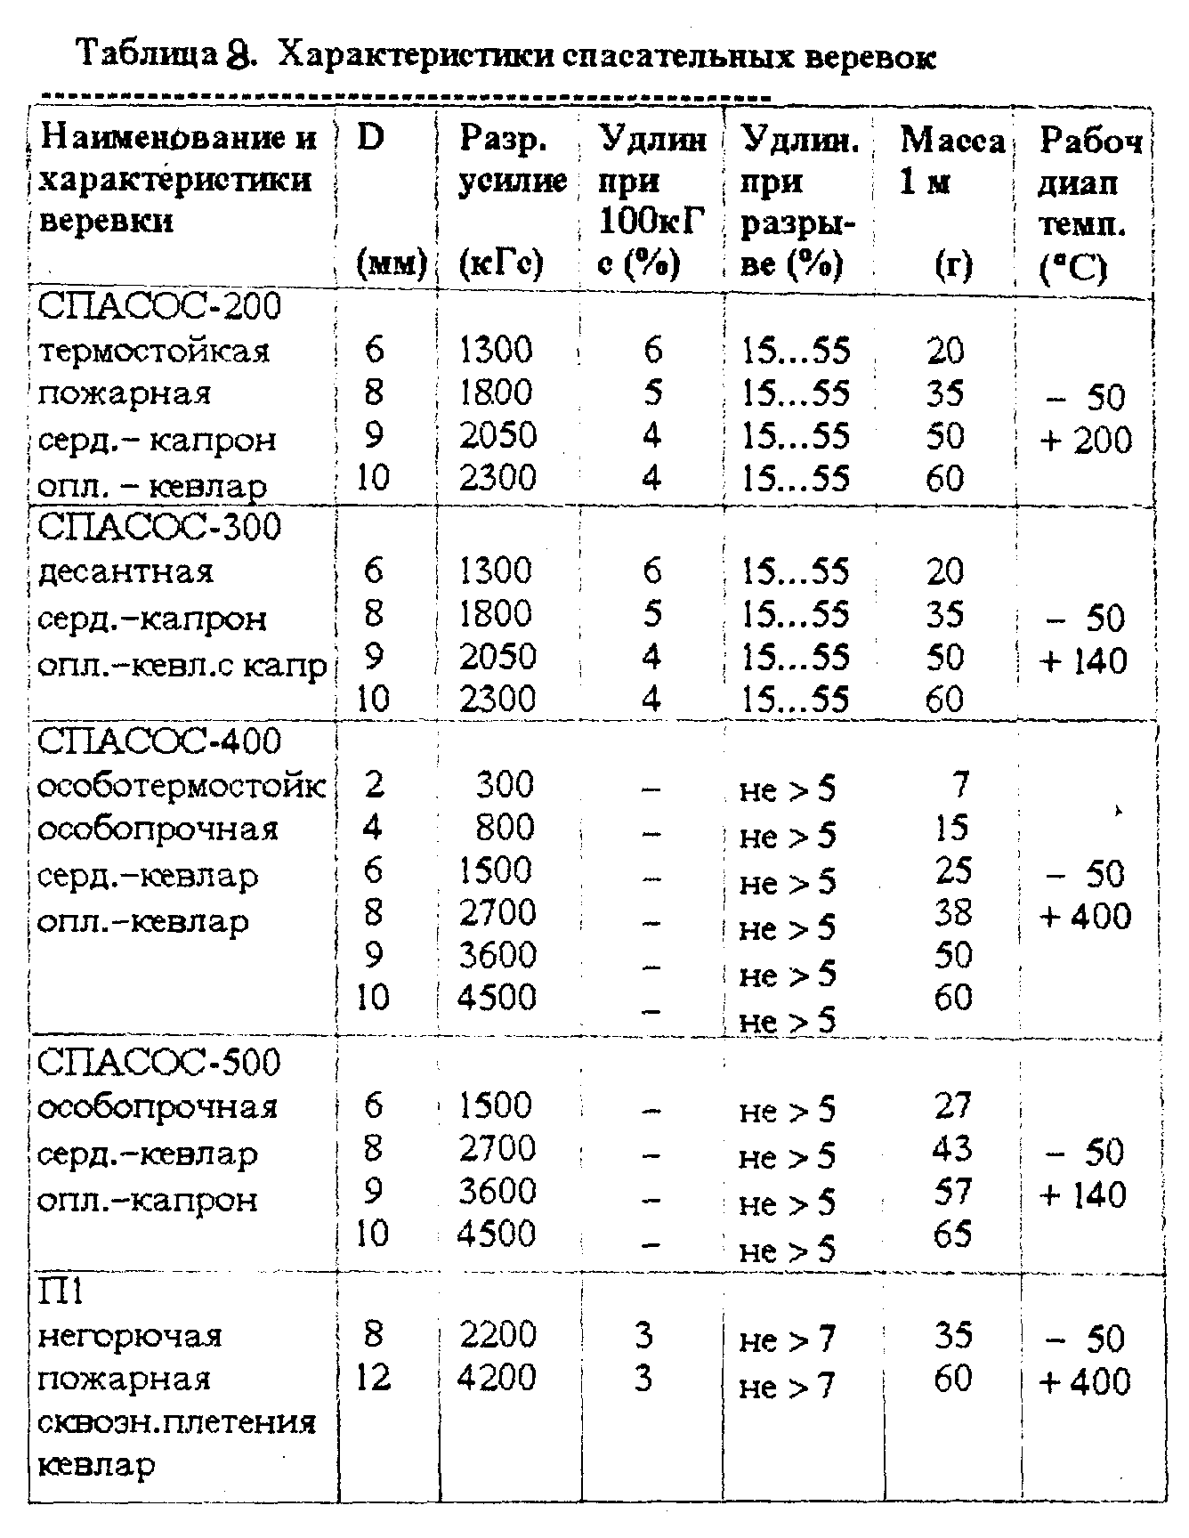

Первое знакомство с таблицей производит сильное впечатление. Особенно данные объявленной прочности и диапазон рабочих температур. Однако стоит обратить внимание на данные о способности кевларовых веревок к удлинению. Приведенные цифры однозначно говорят о том, что кевларовые веревки суперстатичны и ведут себя почти, как стальной трос.
Это делает их столь же опасными в работе, так как малейший рывок приведет к очень высоким динамическим нагрузкам. Возможно, веревка выдержит, но остальные звенья страховочной цепи подвергнутся испытанию, которое может оказаться чрезмерным.
Безусловно, кевларовая веревка более удобна в работе, по сравнению со стальным тросом: не ржавеет, не дает ранящих руки обрывков стальных жил, обладает меньшим весом при удобном диаметре и т.п. Но в остальном сходство сохраняется.

Второй явный недостаток этих веревок в том, что сердечник некоторых из них представляет собой прямые волокна кевлара, которые прикрывает оплетка. Именно этим объясняется сверхнизкое удлинение веревки при разрыве. Практика показывает, что оплетка таких веревок легко ранима и в случае разрушения легко соскальзывает "чулком" по гладкой сердцевине, что может послужить причиной падения.

Вывод один: для спасательных веревок из кевлара в высшей степени обязательны правила, перечисленные нами выше, и нарушение их может привести к самым серьезным последствиям.

В завершение разговора о веревках можно посмотреть Таблицу 9, где собраны некоторые характеристики разных веревок по состоянию вопроса в этом деле на 1989 год

Таблица 9. МЕХАНИЧЕСКИЕ ХАРАКТЕРИСТИКИ ВЕРЕВОК
(Объявленные значения)
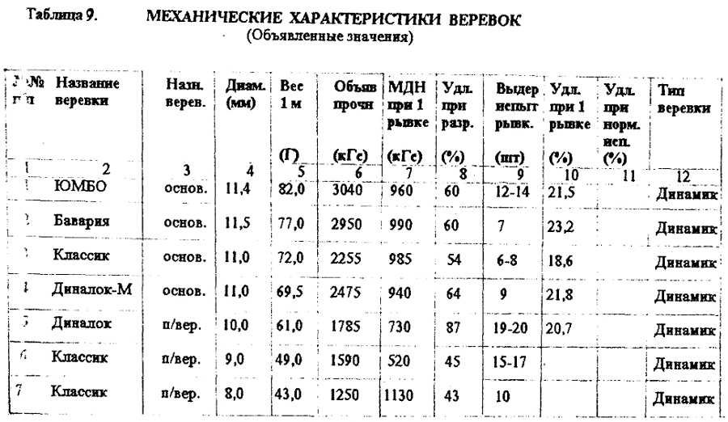
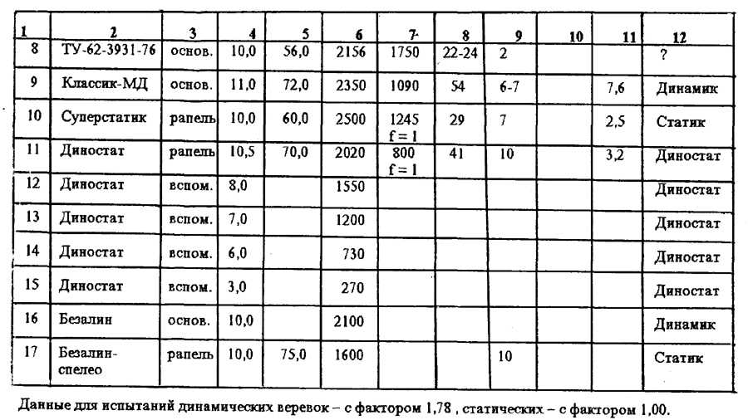
Данные для испытаний динамических веревок − с фактором 1,78 , статических − с фактором 1,00.

5. СТАТИКО-ДИНАМИЧЕСКИЕ ХАРАКТЕРИСТИКИ УЗЛОВ.

Разговор о веревках был бы незаконченным, если ни слова не сказать об узлах, которые приходится вязать на веревках а процессе их использования.
В технике одинарной веревки применяются только узлы, которые:

- максимально соответствуют целям применения;
- имеют наибольшую прочность на разрыв;
- являются устойчивыми, то есть не могут самопроизвольно развязываться или перемещаться вдоль веревки;
- легко и быстро развязываются вне зависимости от состояния и диаметра веревки;
- обеспечивают легкое и безошибочное завязывание.

Поведение веревки в узлах при нагрузке, плавно нарастающей от 0 до разрушения веревки, многократно изучено в разных странах. На основе многочисленных испытаний определено, на сколько процентов уменьшается прочность данной веревки при завязывании на ней разных узлов.

Рассмотрим Таблицы 10 и 11, составленные мной по данным комиссии по изучению снаряжения Французской Федерации Спелеологии (Р.Курби и др. "Спелунка" № 2, 1979 г, перев. А.Иванов, Москва), книги "Техника альпийской спелеологии" (Ж.Марбах, Ж-Л.Рокур, Франция, 1979г.) и книги "Проблемы безопасности в горах" (Б.Маринов "Медицина и физкультура", София, 1973г., Москва "Физкультура и спорт" 1981 г).

Таблица 10. Статическая прочность узлов для крепления веревки

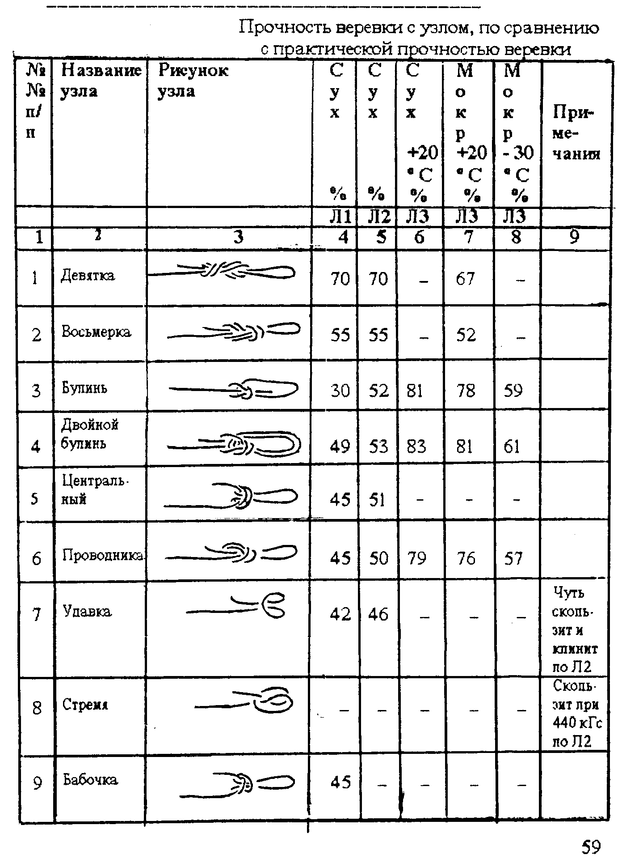

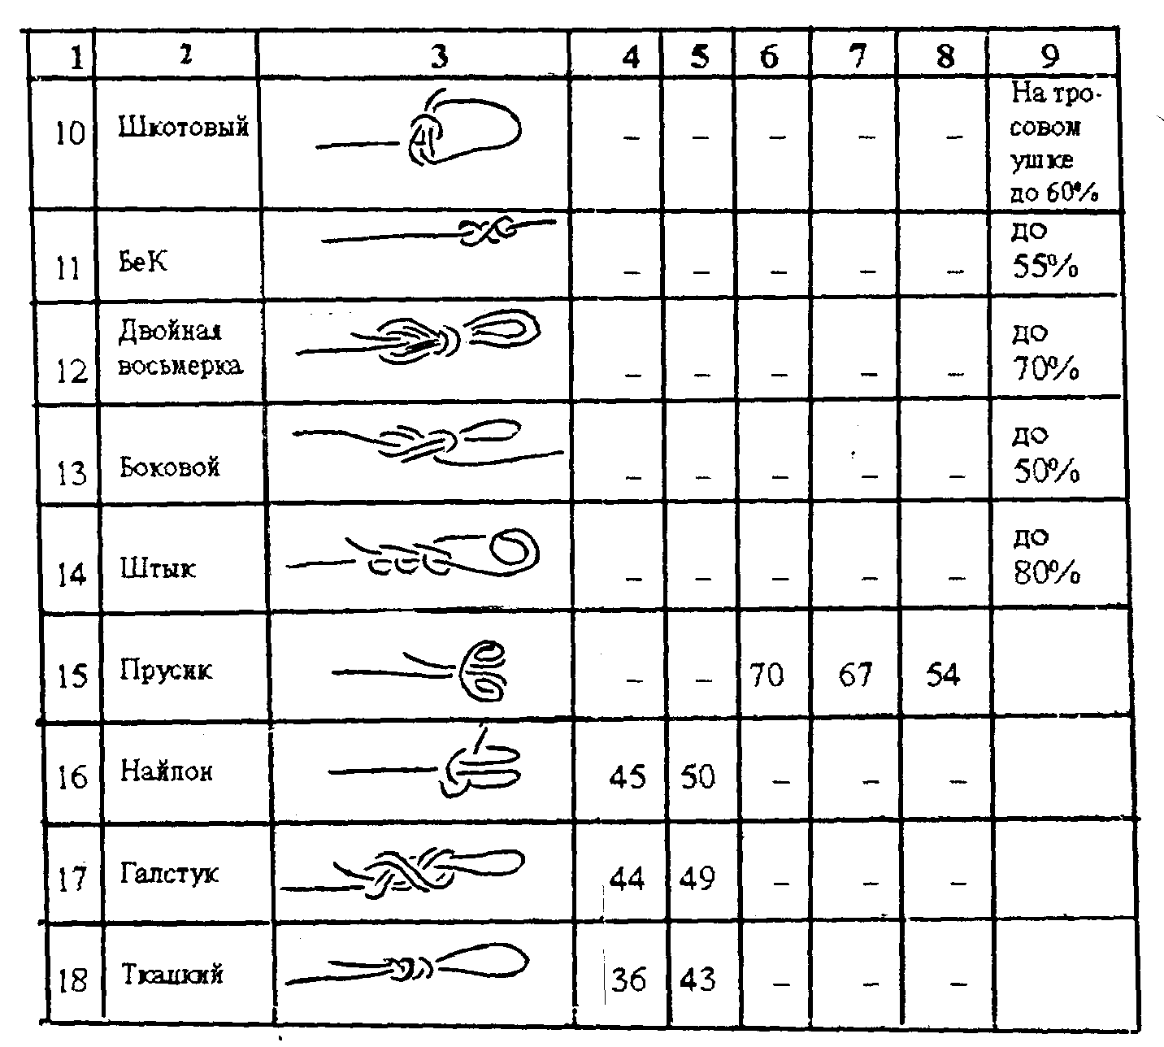

Таблица 11. Статическая прочность узлов для связывания двух веревок

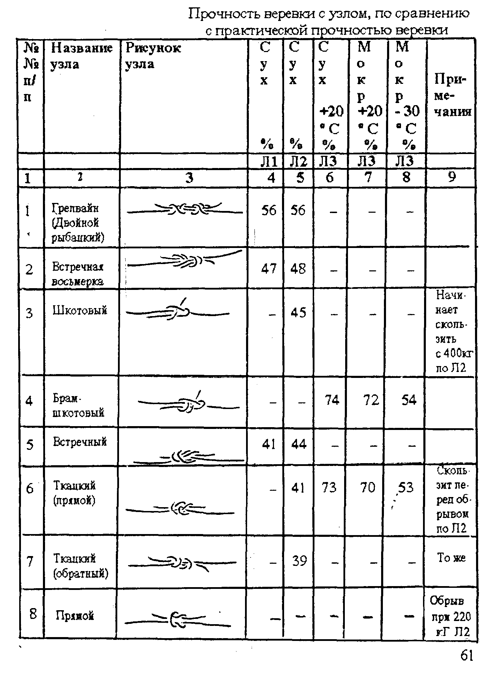

Примечания к Таблицам 10 и 11:
Л1 - "Спелунка", 1979г. Франция.
Л2 - "Техника альпийской спелеологии", 1979г. Франция.
Л3 - "Проблемы безопасности в горах", 1973г. Болгария.

Что дает анализ этих таблиц?
Прежде всего, обращает на себя внимание довольно ограниченный выбор общих для альпинизма и технической спелеологии узлов. Понятно, что применяемые при спасательных работах узлы заимствованы из двух этих основных сфер, и отдельно о них в рамках настоящей работы говорить не имеет смысла.

Описанный в альпинистской литературе арсенал узлов вообще весьма беден.
С одной стороны, это можно объяснить расхожим представлением, не лишенным, в принципе, практического смысла, что "достаточно трех узлов, чтобы ходить в горы".
С другой стороны, видимо, объясняется традиционно консервативным подходом, когда в деле используют только те узлы, в которые "верят", без особого вникания в суть.
Подтверждением тому, например, широкое применение узла "двойной булинь", значительно уступающего по своим характеристикам узлу "двойная восьмерка", но распространенного гораздо шире.
И, наконец, проще усвоить правильное завязывание нескольких универсальных узлов и применять их без особых мудрствований, чем в сложных условиях восхождения учитывать все местные особенности, применяя узлы, оптимальные для каждого конкретного случая. Такая работа возможна, только если уровень мастерства исполнителя достаточно высок.
В то же время современная вертикальная спелеология и, прежде всего, SRT подразумевают в каждом конкретном случае использование узлов оптимальной конструкции, для чего требуется свободное владение достаточно большим их арсеналом.
Такой же подход должен соблюдаться при использовании веревок в спасательных работах.

Но продолжим анализ таблиц.
Исследования показывают, что намокание веревки при нормальных условиях (в данном случае Т = 20°С) незначительно влияет на их прочностные и динамические качества. Удлинение становится чуть больше (возрастают динамические качества!), а прочность на разрыв немного понижается - на 3-4%.

Узлы на мокрой веревке ведут себя аналогично веревкам, на которых завязаны. По сравнению с сухими, мокрые узлы теряют в прочности от 0,4 до 4,5% (Б.Маринов), что само по себе незначительно.
В условиях подземных маршрутов (Т = 2-6°С) прочность веревок снижается до 7%. Это можно объяснить уменьшением эластичности волокон за счет понижения температуры, химического (правда, обратимого) воздействия молекул воды, а также снижением взаимного трения между волокнами полимера за счет жидкой смазки, вследствие чего разрыв отдельных волокон, происходит неравномерно.
В условиях пещеры следует ожидать снижения прочности узлов на те же 7,0-8,0%, по сравнению с узлами на сухой веревке.

Серьезные изменения физико-технических свойств веревок происходит при их намокании с последующим замерзанием.
Замерзание веревки при отрицательных температурах (в горах или просто зимой) значительно снижает ее динамические качества, прочность и надежность.
Эластичность веревки уменьшается почти на 10 % (снижение динамических свойств), а прочность на разрыв теряет до 30 %, что в абсолютных показателях - примерно 450 кГ потери прочности (Б.Маринов) и более.
Для разных видов веревки численные показатели изменяются, но порядок их изменения сохраняется.
Понятно, что и мокрые замороженные узлы ведут себя аналогично, теряя в прочности от 21 до 31 %, по сравнению с узлами на сухих теплых веревках.

В вертикальной спелеологии в таких условиях могут оказаться только веревки, навешенные в привходовой части пещеры при зимних проникновениях, в то время как в альпинизме это достаточно частая ситуация.

ПОЛЕЗНО ЗНАТЬ:
- Узлы на веревке при намокании и замерзании ведут себя точно так же, как и веревка, на которой они завязаны.

На сколько же снижается объявленная прочность веревки при завязывании на ней узлов?
Смотрим таблицы. Данные разных авторов и разного времени довольно значительно различаются. Особенно это заметно на примере "ветерана альпинизма" - узла "булинь". Да и для других узлов имеет место разброс данных. Если не считать его следствием погрешностей в измерениях, такой разброс можно объяснить различным материалом и конструкциями испытываемых веревок, а также различными схемами испытательных стендов.
Нам не известны данные по испытаниям узлов, проведенные в СССР и его "осколках" - авторы предпочитают ссылаться на зарубежные источники. Единственные цифры, да и те по пеньковым веревкам, можно найти за 1950 год (Е.А.Казакова "Техника страховки в горах" Москва, Профиздат).

Несмотря на разброс данных, все испытания показывают главное: при завязывании на веревке узла ее прочность снижается.
И все же - на сколько?
Перед тем как попытаться ответить на этот вопрос, давайте ответим на другой: а каком месте рвется веревка с завязанными на ней узлами?
На этот счет существует "постулат", до последнего времени не вызывавший сомнений.

Вот он: ВЕРЕВКА ВСЕГДА РВЕТСЯ В УЗЛЕ.

Всегда ли он справедлив?
Марбах и Рокур подтверждают этот постулат.
Б.Маринов прямо об этом не говорит, но, похоже, подразумевает.
В то же время проведенные нами испытания веревок (клуб "Сумган" г. Усть-Каменогорск), дали несколько неожиданные результаты:
Всего 7% образцов с узлами для привязывания веревки к опоре разрушились в узлах. Возможно, причина в различных схемах испытаний (Рис. 9).

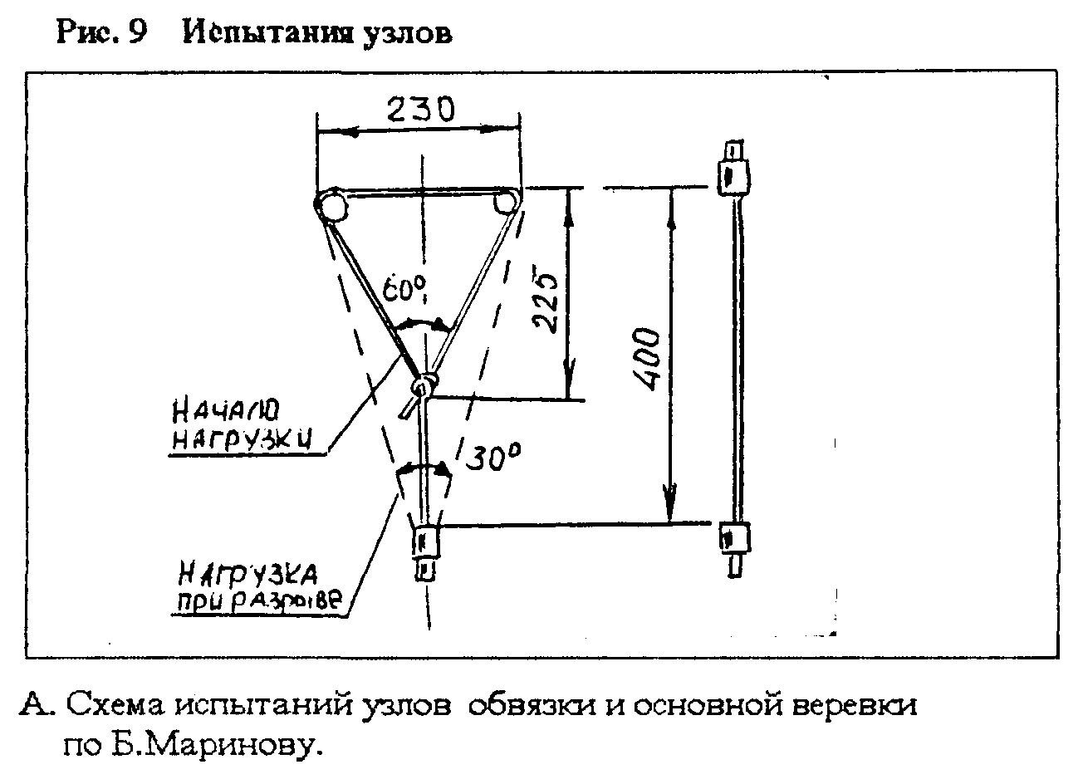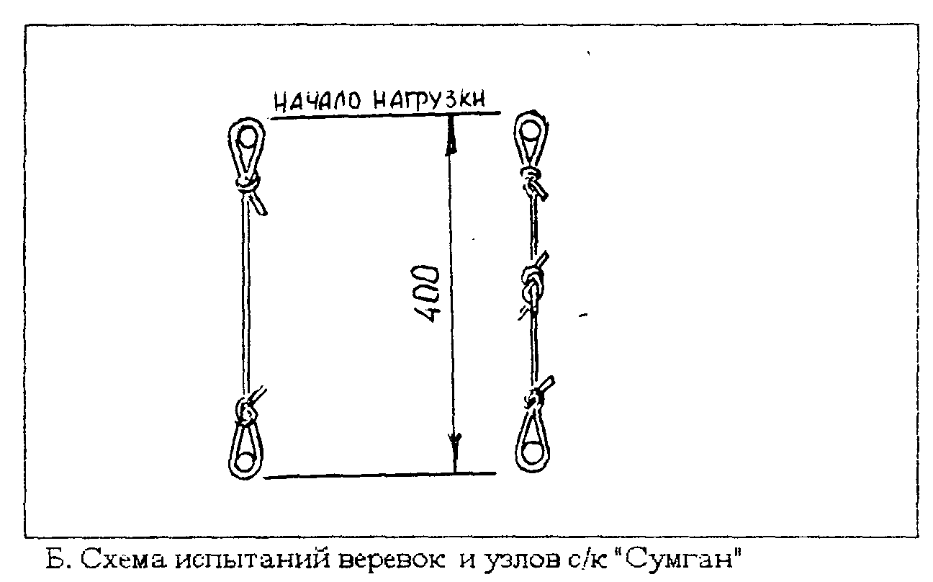
Рис.9 Схемы испытания узлов

Что же касается узлов для связывания двух веревок, то в этом случае однозначно - все разрушения действительно происходят в узлах.

Рассуждая о прочности веревок с узлами, следует обратить внимание на то обстоятельство, что все испытания, результаты которых приведены в таблицах, проводились как статические. Это означает, что образцы нагружались нагрузкой, плавно нарастающей от 0 до предельного значения.
На практике нас больше интересуют процессы динамические - именно они "пробуют на зуб" страховочную цепь при инциденте на отвесах.
Статические же нагрузки всегда имеют очень скромные значения и редко угрожают нашей безопасности. Разве что при применении тяжелых полиспастов для подъема грузов и ведения спасработ или на перетянутых "дурной силой" троллеях и горизонтальных перилах.
Страшна именно динамика, а вот о поведении узлов при динамических нагрузках нам мало что известно.
Тем не менее, практика показывает, что наличие узлов на веревке не ухудшает ее динамические характеристики. Подтверждением тому служит эффект границы Но и применение в практике SRT амортизирующих узлов.
Феномен границы Но (см. раздел 2.5) снижает максимальную динамическую нагрузку при длине веревки, меньшей, чем некоторая, для каждого вида веревки своя, величина, называемая Но.
На практике это проявляется в эффективном амортизирующем действии наших самостраховочных "усов" при малых срывах. При этом основную энергопоглощающую роль играют именно узлы (и заключенная в них веревка).
Амортизирующие узлы относятся к специфическим элементам SRT. Если разрушение основного закрепления неизбежно повлечет приложение значительных динамических нагрузок к дополнительному закреплению, то на веревке между основным и дополнительным закреплениями завязывается амортизирующий узел. При динамическом ударе с возрастанием нагрузки до некоторой величины, веревка в амортизирующем узле протягивается и поглощает часть энергии падения.
В Таблице 12 приведены данные испытаний амортизирующих узлов (Ж.Марбах, Ж-Л.Рокур).

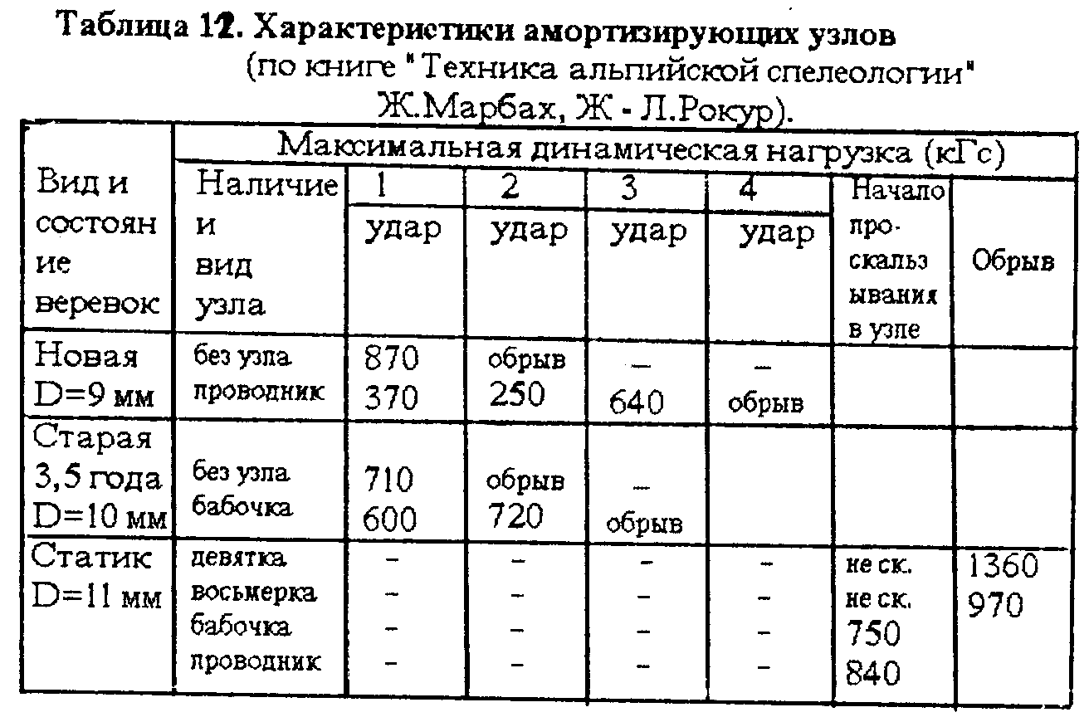

Несмотря на некоторую противоречивость данных Таблицы 12, все же можно подметить основную закономерность - снижение максимальной динамической нагрузки при использовании амортизирующих узлов.

ПОЛЕЗНО ЗНАТЬ:
- Любые узлы поглощают часть энергии падения, но не всякие узлы годятся в качестве амортизирующих.
- В самом общем случае нужно считать, что завязанный на веревке узел ослабляет ее на 50%.
- Сколько бы узлов ни было завязано на веревке, практическая прочность ее снижается на величину ослабления ее самым нестойким по своему рисунку узлом.
- Абсолютная величина максимальной динамической нагрузки, приводящей веревку с узлом или без него к разрушению, всегда равна абсолютной величине статической нагрузки, приводящей к тем же последствиям.

Вот важный момент в понимании вопроса о прочности веревок!
Нет разницы в величине устойчивости веревки к динамическим или статическим нагрузкам - она всегда равна ее реальной прочности на разрыв.
Разница только в самом характере нагрузок.
Статические, будучи однократно приложены, не изменяются во времени по своей величине. Поэтому веревка под действием статической нагрузки или разрушается - если ее величина больше прочности веревки, или нет, если меньше.
Медленно изменяющиеся во времени нагрузки относятся к псевдостатическим.
Быстро изменяющиеся во времени нагрузки, называемые динамическими, разрушают веревку, если достигают по величине значения ее прочности, того же самого значения, что и статические или псевдостатические нагрузки.
Того же самого!

Какими бы ни были изменения во времени величины приложенных к веревкам нагрузок, ее практическая прочность остается одинаковой. Нет разницы между "статической" и "динамической" прочностью веревки. Прочность у веревки всегда конкретная величина, а вот нагрузки, испытываемые ей, могут быть самыми разными, как по величине, так и по скорости и закону изменения во времени.

В разговоре об узлах нас интересует не столько абсолютные величины разрушающих веревку нагрузок, сколько изменение динамической устойчивости вследствие завязывания узла - равна ли она проценту снижения статической прочности?
Этот вопрос подлежит детальному изучению, однако уже сейчас можно сказать, что, в целом снижая практическую прочность, узлы повышают устойчивость веревки к динамическим рывкам, не уменьшая, а увеличивая ее надежность - вывод, который еще недавно мог бы показаться совершенно невероятным.
То есть веревка с узлами может выдержать большее число рывков от падения груза заданной величины, чем веревка без узлов.
До тех пор, пока узлы не затянутся до предела, веревка в них гасит рывки, поглощая энергию падения за счет работы трения меж витками узлов и деформации веревки в них заключенной.

Итак, какие узлы применяются в SRT?

6. ВИДЫ УЗЛОВ, ПРИМЕНЯЕМЫХ В SRT

В технике одинарной веревки применяются только узлы, прошедшие всестороннее испытание временем и показавшие свою надежность в ситуациях, которым они предназначены. Всякие нововведения должны быть всесторонне изучены перед тем, как быть рекомендованы к применению в SRT.

6.1. УЗЛЫ ДЛЯ ПРИВЯЗЫВАНИЯ ВЕРЕВКИ
К РАЗОМКНУТЫМ, ОТКРЫТЫМ, ОПОРАМ

К разомкнутым опорам относятся карабины, скальные выступы, сталагмиты и т.п. предметы снаряжения и элементы рельефа и растительности, куда мы можем встегнуть или накинуть петлю уже завязанного узла.

1. ВОСЬМЕРКА (Рис. 10)

Это наиболее часто применяемый узел для привязывания к опорам веревок D 10-11 мм.
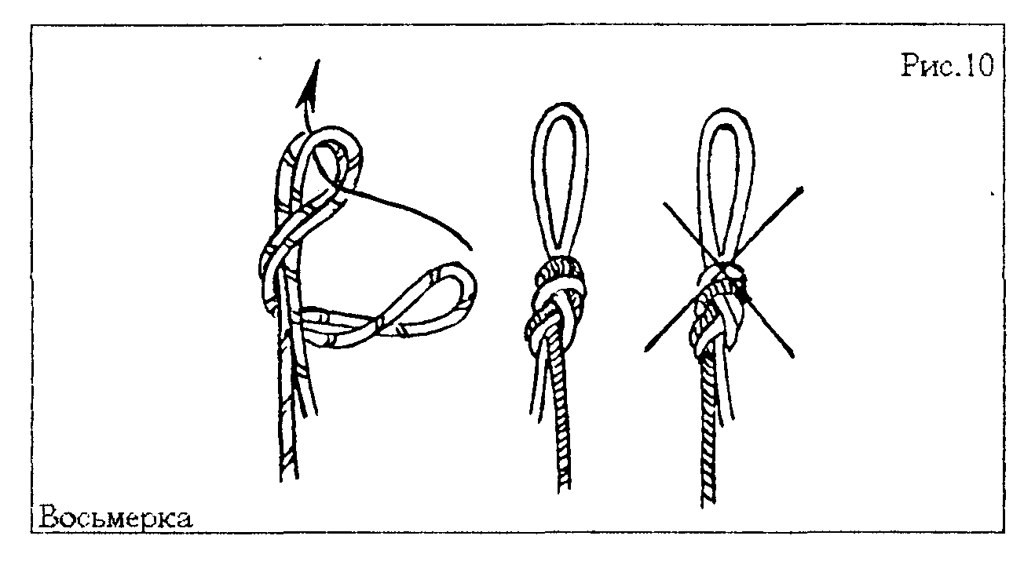
Предпочтительнее, чтобы нагруженная ветвь узла находилась в верхней части его рисунка: это дает выигрыш в статической прочности до 10%. Все витки узла должны быть расправлены и параллельны друг другу. Неправильное положение витков уменьшает выносливость любого узла.

2. ДЕВЯТКА (Рис. 11)

Известен гораздо меньше восьмерки. Однако получает все более широкое распространение, что связано с высокой прочностью узла. Особенно целесообразен для навешивания веревок D 9 мм и менее, а также для старых изношенных веревок D 10-11 мм.

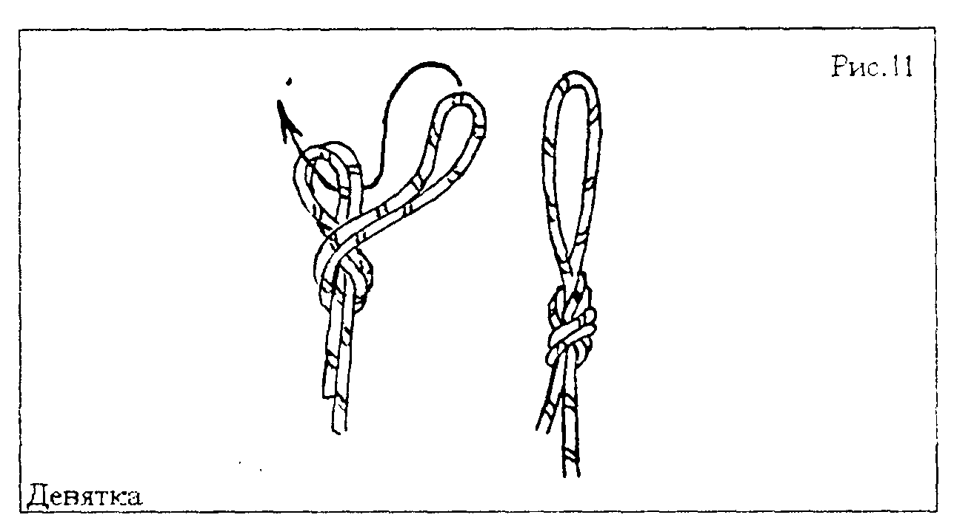

3. БУЛИНЬ (Рис. 12А,Б)

Патриарх горных узлов. Применяется при организации закреплений за разнообразные естественные опоры. Слабо изогнутый конец булиня необходимо фиксировать контрольным узлом!

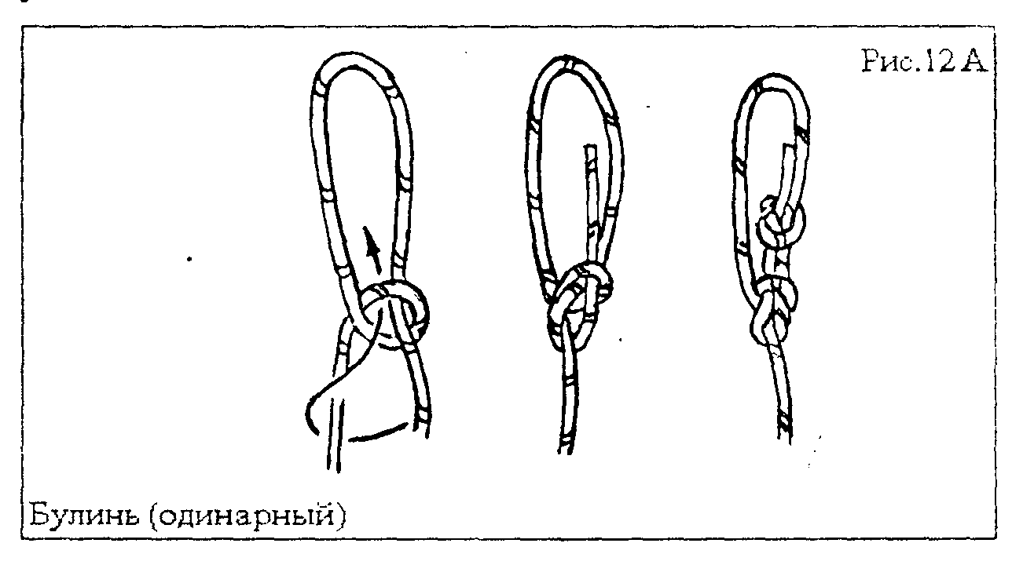

При повышенной опасности перетирания закрепления о рельеф - узел выполняется способом сдвоенной веревки (Рис. 12 Б).

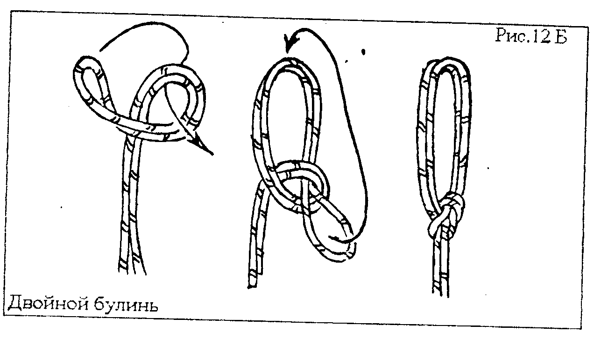

4. ЦЕНТРАЛЬНЫЙ (Рис. 13).

Известен также как "австрийский проводник", "Центральный проводник, "узел третьего в связке", "бергштоф".
Особенно подходит для организации стационарных навесок на отвесах, используемых в течение длительного времени. В петлю центрального узла легко ввязать металлический коуш, предохраняющий веревку от постоянного трения одного и того же места о малый радиус карабина и протирания от этого оплетки. Узел легко регулируется. Годится для организации основных и промежуточных закреплений на вертикалях, при навешивании горизонтальных перил, а также при организации закреплений типа "Y".

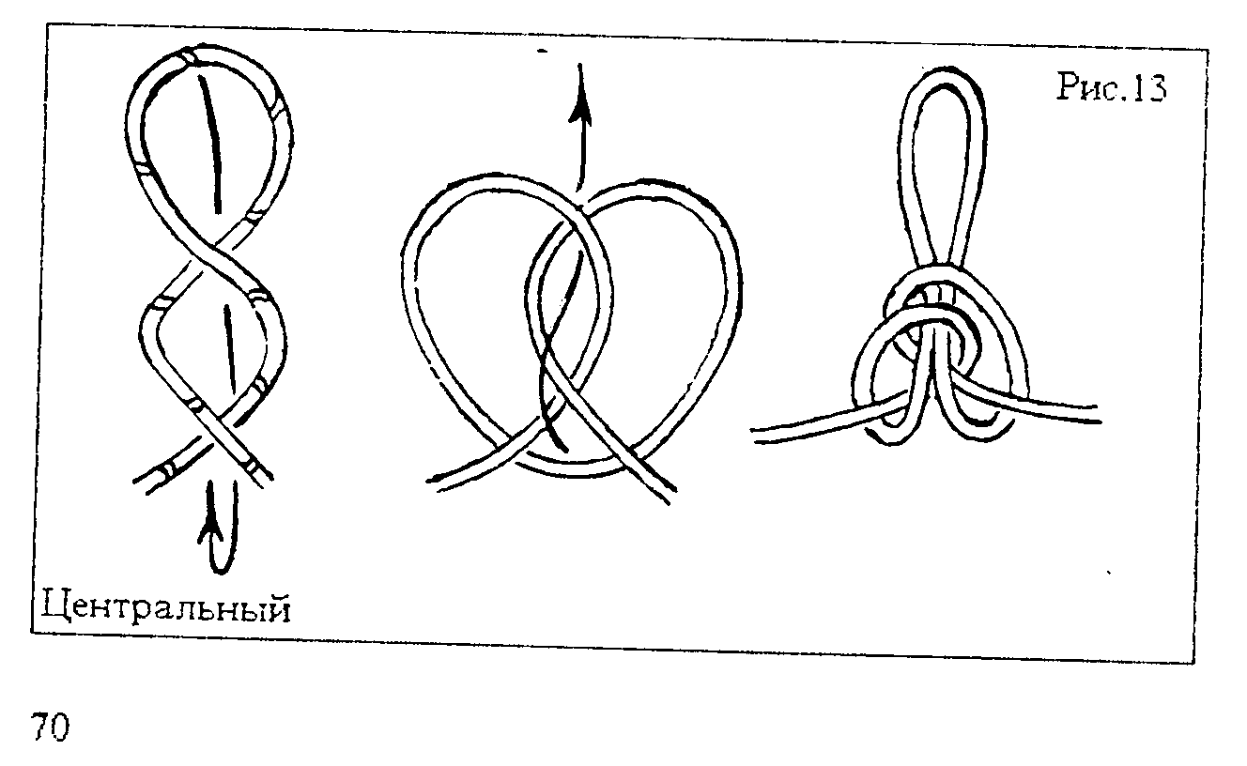

Кроме этого рекомендуется некоторыми вариантами SRT в качестве узла для промежуточных закреплений на карабине или МР, так как при разрушении закрепления веревка принимает рывок в более выгодной конфигурации благодаря узлу. При вязке узел обтягивается вокруг карабина возможно более плотно.

5. БОКОВОЙ (Рис. 14)

Иногда называется "боковая восьмерка". Имеет незаслуженно скромное распространение. Используется при организации закреплений типа "Y" и в других случаях, когда важно, чтобы веревка а узле сохраняла общее направление натяжения под нагрузкой.

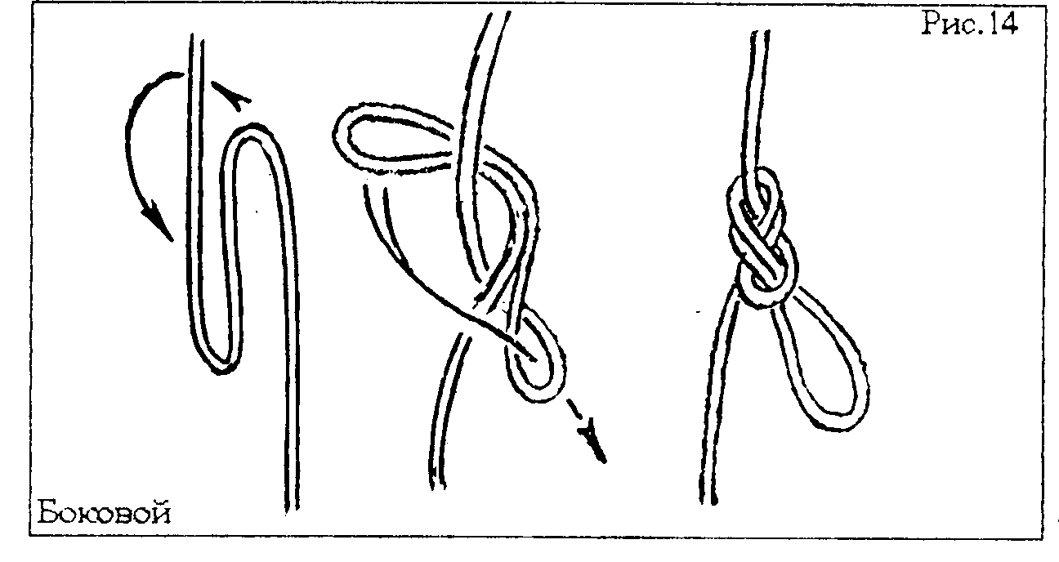

6.2. УЗЛЫ ДЛЯ ПРИВЯЗЫВАНИЯ ВЕРЕВКИ
К ЗАМКНУТЫМ ОПОРАМ И ПРЕДМЕТАМ

К замкнутым опорам относятся проушины, сталагнаты, крючьевые планки, тросовые удлинители и т.п. предметы снаряжения, элементы рельефа и растительности, куда мы не можем встегнуть или накинуть петлю уже завязанного узла. Поэтому приходится ввязывать веревку в опору, и техника вязки того же самого узла меняется.

1. ВОСЬМЕРКА (Рис. 15)

Завязывается встречным способом. Требования к конфигурации и взаимному расположению витков аналогичны уже описанному случаю применения узла.

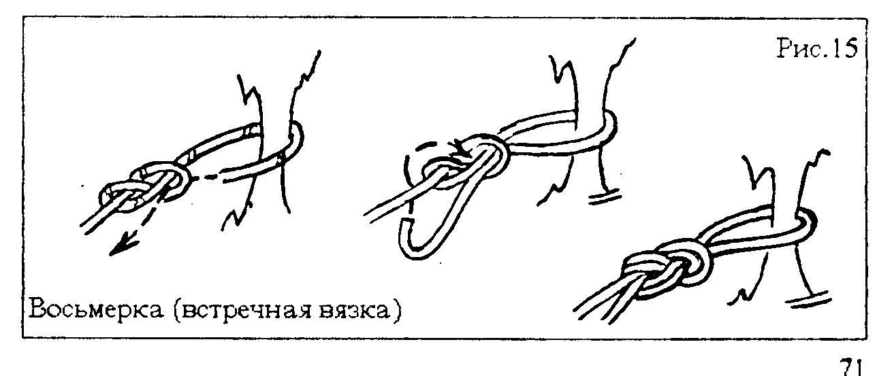

2. БУЛИНЬ (Рис. 16)

Чаще других используется для привязывания веревок к скальным проушинам, деревьям. Оптимально использование вязки способом сдвоенной веревки, т.к. это значительно повышает износостойкость узла. В отдельных случаях из-за отсутствия тросовых петель и крючьев узел может быть использован для организации промежуточных закреплений способом сдвоенной веревки, но при первой же возможности такие промежуточные закрепления надо переоборудовать.

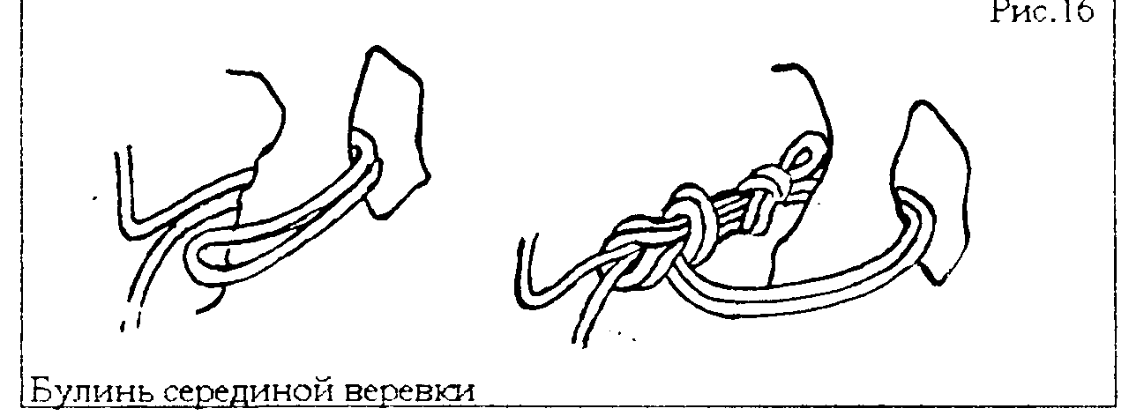

3. ДВОЙНОЙ БУЛИНЬ (Рис. 17)

Двойным булинем можно фиксировать веревку к кольцевым ушкам крючьев, заменяющим при навеске карабины. Используется также для организаций закреплений типа "Y".

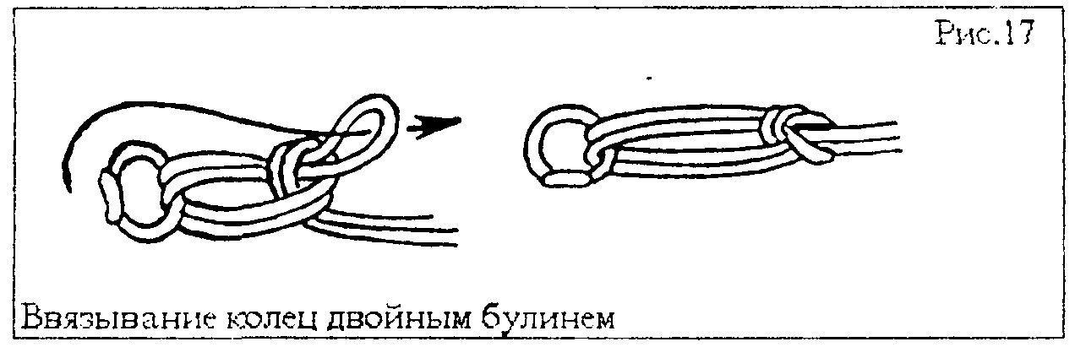

4. ШКОТОВЫЙ (Рис. 18)

Незаслуженно мало распространен. Узел чрезвычайно надежен и удобен в работе. Этим узлом фиксируется веревка к тросовым удлинителям и локальным петлям при организации закреплений любого характера. Вязка осуществляется способом сдвоенной веревки вне зависимости - крепится веревка концом или серединой. При этом петелька узла используется для самостраховки.
Не рекомендуется использовать варианты навесок В и Г без контрольных узлов на свободных кончиках локальной петли.

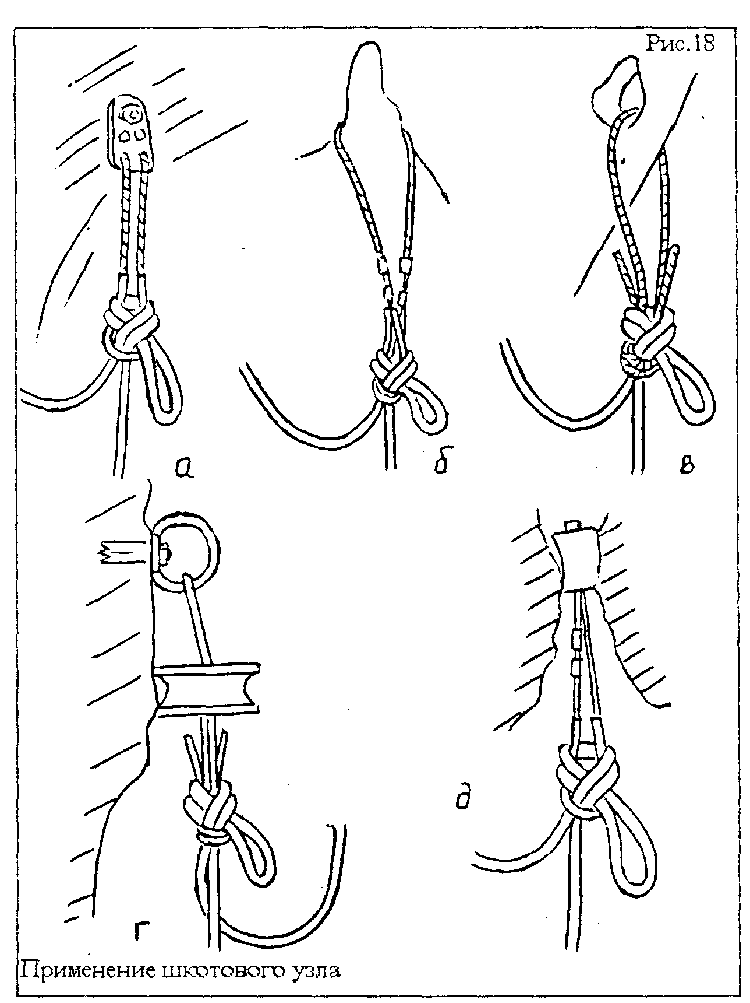

5. УЗЕЛ БеК (Рис. 19)

БеК - "бескарабинный". Название мое, хотя узел, без сомнения, известен давно. Узел хорош для навешивания веревок концом за плоские крючьевые планки без использования карабинов. Следует помнить, что не всякие планки годятся для этого - они не должны иметь острых кромок отверстий, в которые продевается веревка. Применение узла значительно сокращает количество необходимых для работы карабинов. Узел тем более надежен, чем толще его "подушка" - то есть больше витков веревки в составе узла.

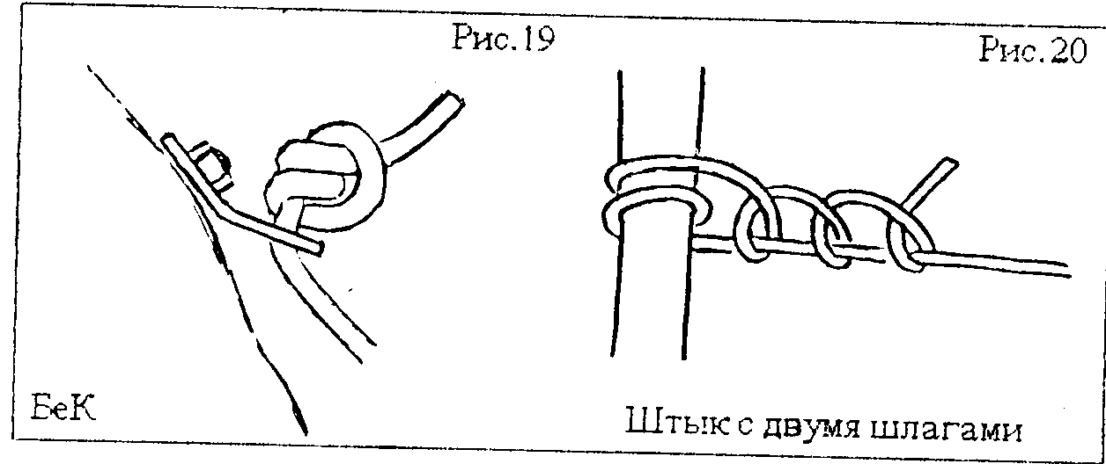

6. ШТЫК (Рис. 20)

Используется для крепления конца веревки за стволы деревьев, бревна, столбы. При вероятном изменении направления нагрузки используется со шлагами вокруг опоры, преимущественно с двумя. В последнее время незаслуженно забыт и мало применяется. Очень прост в исполнении, надежен, легко развязывается, мало ослабляет веревку.

6.3 УЗЛЫ ДЛЯ СВЯЗЫВАНИЯ ВЕРЕВОК И ПЕТЕЛЬ

Назначение этих узлов ясно из названия.

1. ДВОЙНОЙ РЫБАЦКИЙ УЗЕЛ (Рис. 21)

Известен под разными названиями: "грепвайн", "грайпвайн", "двойной ткацкий" - в разных источниках по разному. Не претендуя на правильность названия, можно рекомендовать этот узел для связывания веревок как одинаковой, так и разной толщины при небольшом перепаде их диаметров. Имеет наибольшую статическую прочность из всех рассматриваемых узлов, применяемых для связывания веревок.

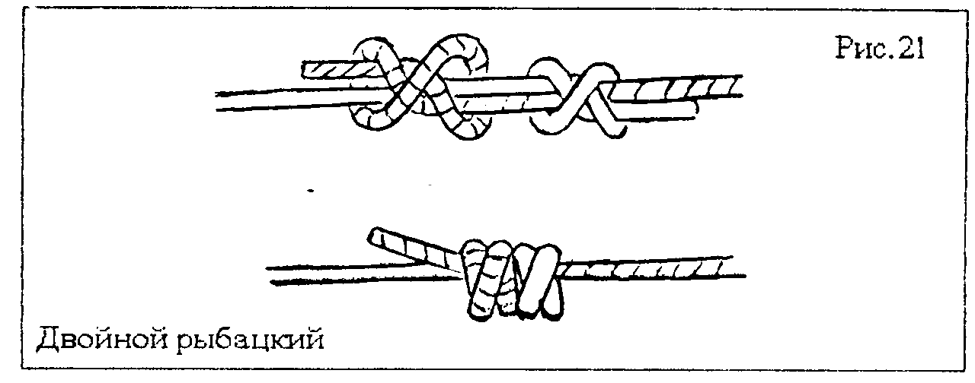

2. ВСТРЕЧНАЯ ВОСЬМЕРКА (Рис. 22)

Используется для связывания веревок только одинаковой толщины. Легче развязывается чем двойной рыбацкий узел.

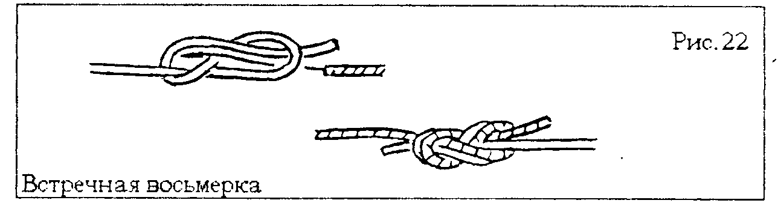

3. БРАМШКОТОВЫЙ (Рис. 23)

Применяется для связывания веревок разной толщины при значительном перепаде диаметров. Обязателен контрольный узел на слабо изогнутом конце (обычно более толстой) веревки!

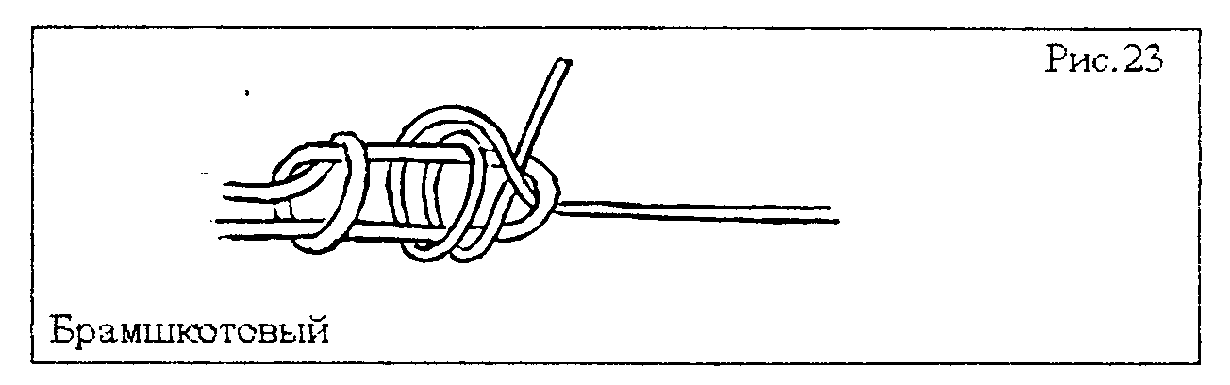

4. ВСТРЕЧНЫЙ (Рис. 24)

Известен под названиями "новый", "ленточный", "ременный".

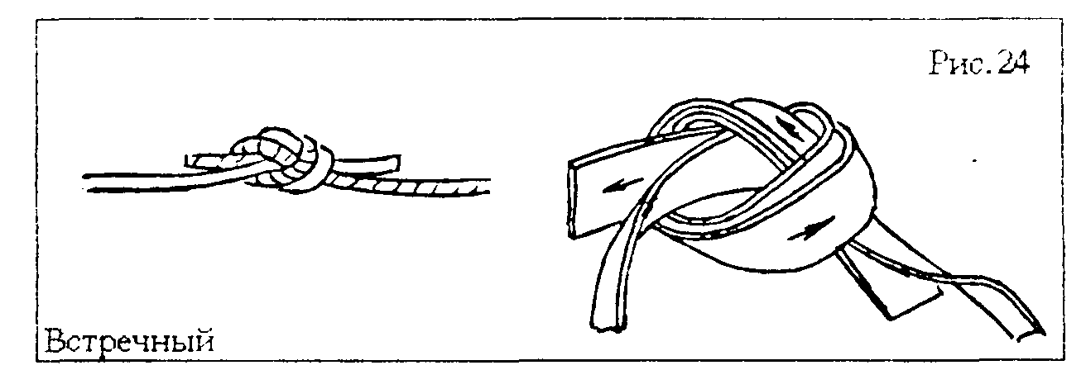

Используется для связывания кусков лент, строп, ремней. При сращивании веревок следует помнить о том, что после нагрузки развязывать этот узел весьма сложно. Не пренебрегайте контрольными узлами!

6.4. СРЕДИННЫЕ (МЕДИАННЫЕ) УЗЛЫ
ДЛЯ ОРГАНИЗАЦИИ ЗАКРЕПЛЕНИЙ типа "Y"

Закрепления типа "Y" подразумевают навешивание веревки на две одновременно нагруженные опоры. При этом распределение нагрузки между опорами происходит в зависимости от конфигурации закрепления. Необходимость таких закреплений возникает довольно часто для дублирования опор, каждая из которых имеет ограниченную надежность.
В Таблице 12 приведены данные испытаний закреплений типа "Y". При ее рассмотрении следует иметь в виду следующее.

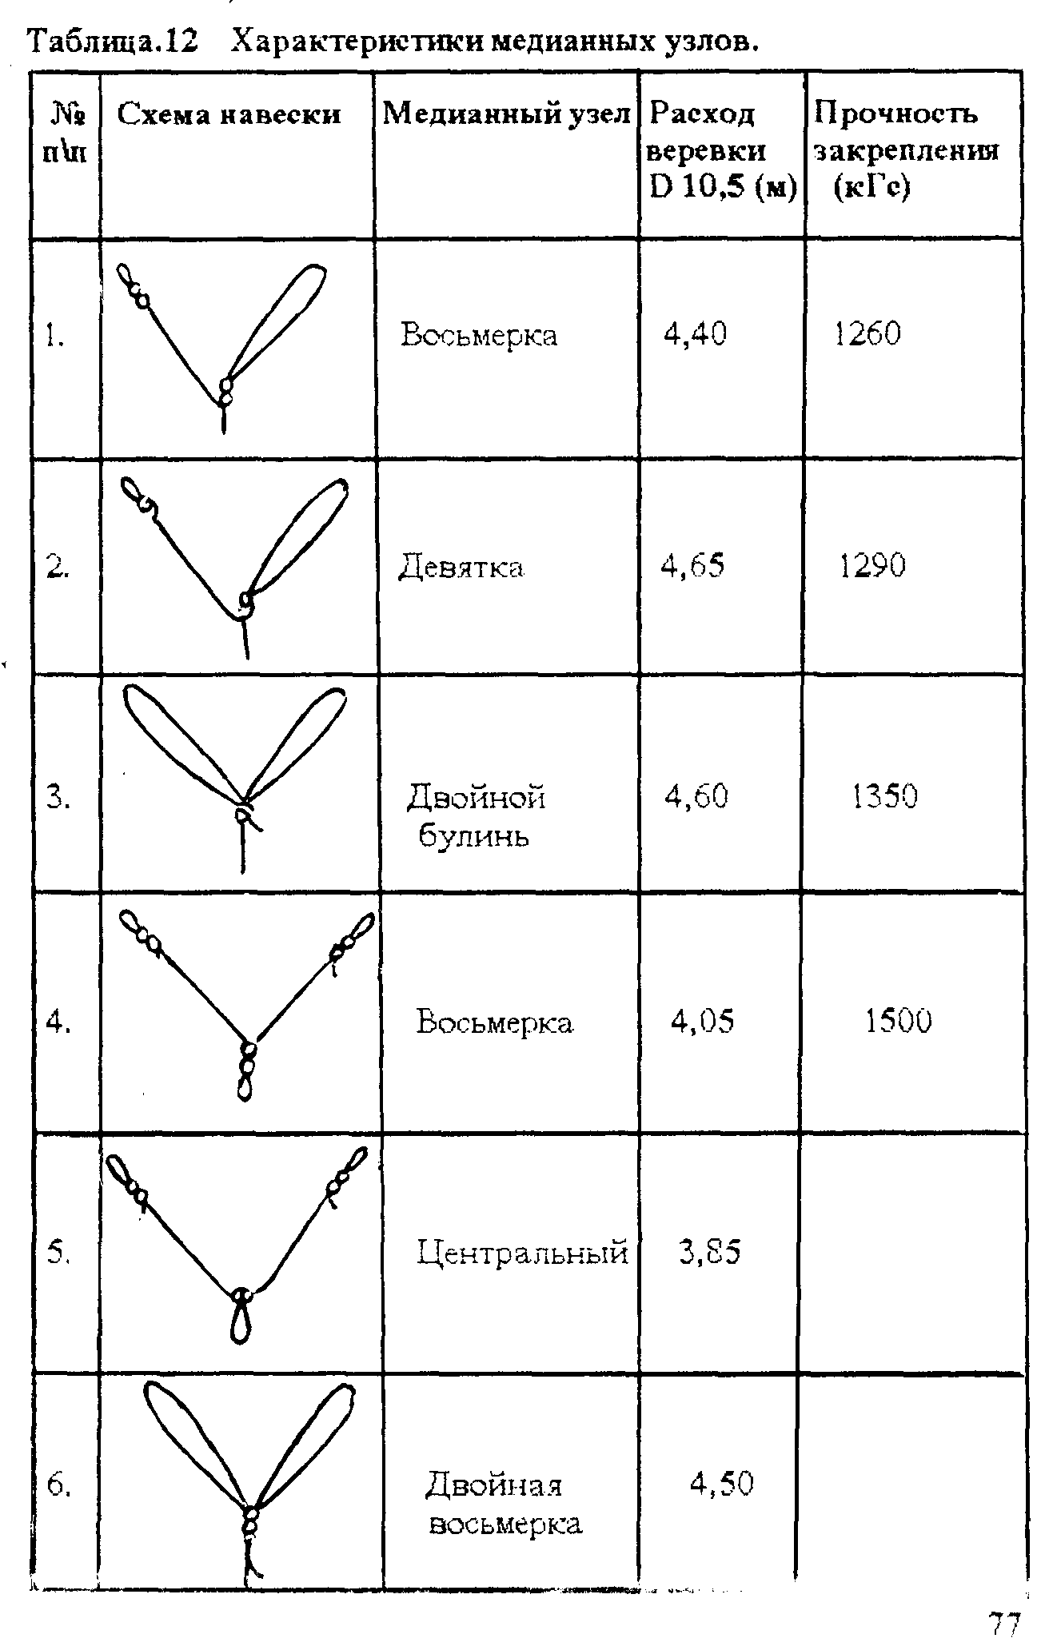
1. Прочностные данные Таблицы приведены по испытаниям Ж.Марбах, Ж-Л.Рокур ("Кейвинг Интернешнл" № 11, апрель 1981 г., Канада) при угле между ветвями закреплений 90° для веревки, объявленной прочностью 2350 кГс.

2. Расход веревки вычислен нами для D 10,5 мм из условия, что ветви закрепления равны между собой и имеют 1,0 м каждая от крюка до конца петли медианного узла.

3. Значения расхода веревки на концевые и медианные узлы соответствуют данным Таблицы 13.

6.5. АМОРТИЗИРУЮЩИЕ (ЭНЕРГОПОГЛОЩАЮЩИЕ) УЗЛЫ

Об амортизирующих узлах было сказано выше. Напомним, что завязывают их на участке веревки, соединяющей основное и дублирующее закрепление при стандартной навеске SRT. Если основное закрепление по каким-либо причинам разрушится, амортизирующий узел компенсирует часть энергии рывка, приходящейся на дублирующее закрепление, и снижает приходящуюся на него динамическую нагрузку.

1. УЗЕЛ ПРОВОДНИКА (Рис. 25)

Узел проводника также упоминается в французских публикациях а качестве амортизирующего, хотя его энергопоглощающие свойства уступают узлу "бабочка".

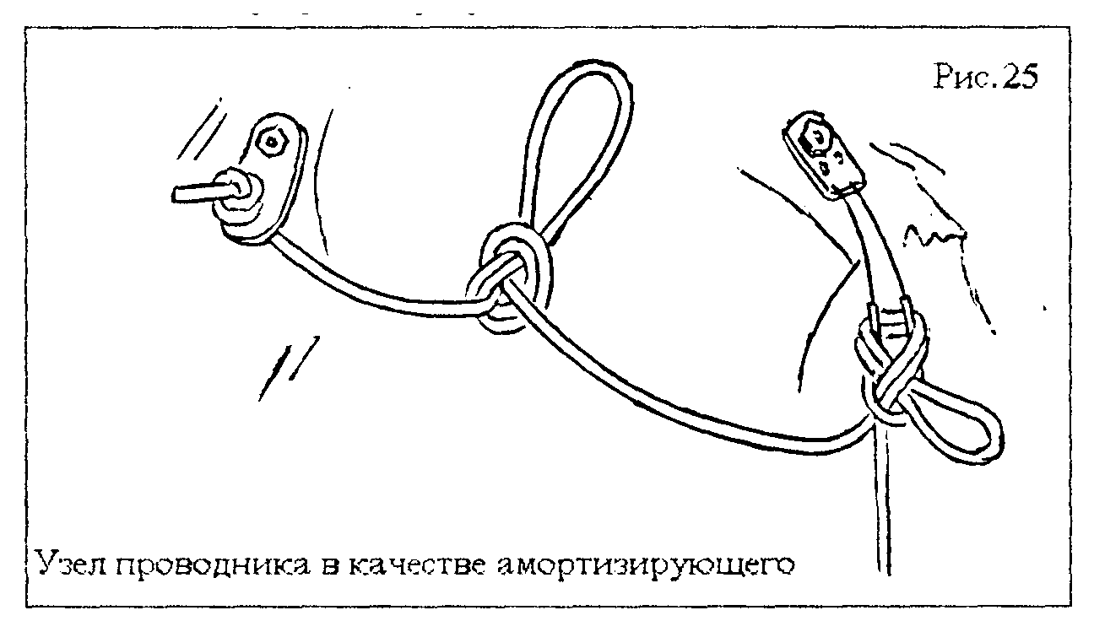

2. БАБОЧКА ("пчелка", Рис. 26)

Наиболее практикуемый энергопоглощающий узел.

Необходимо обратить внимание на внешнюю схожесть узла "бабочка" с узлом "центральный", который лишен амортизирующего эффекта, - перехлест витков в узле приводит к его мертвому затягиванию. Бабочка, благодаря иному рисунку, под нагрузкой деформируется с трением веревки в витках узла, что перед окончательным его затягиванием позволяет поглотить часть энергии рывка.

ПОЛЕЗНО ЗНАТЬ:

- Амортизирующие узлы завязываются между основными и дополнительными закреплениями и должны иметь петлю длиной не менее 20 см.
- Амортизирующие узлы охраняют закрепления только от динамических, ударных нагрузок. При статических - их действие никак не сказывается.
- Узлы восьмерка, девятка и все остальные из упомянутых здесь узлов не используются в качестве амортизирующих, так как при динамической нагрузке затягиваются так, что веревка в узлах не протягивается (см. Таблицу 11).
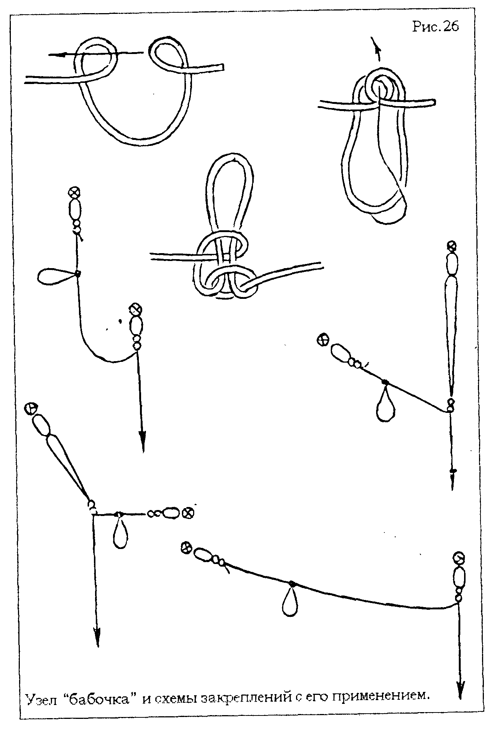

6.6. УЗЛЫ СПЕЦИАЛЬНОГО НАЗНАЧЕНИЯ

Помимо узлов основного назначения, применяются узлы узко-специальной направленности.

1. СХВАТЫВАЮЩИЕ УЗЛЫ

В технике одинарной веревки применяются схватывающие узлы различных конструкций. Наиболее распространен узел "прусик" или" "классический" (Рис. 27)

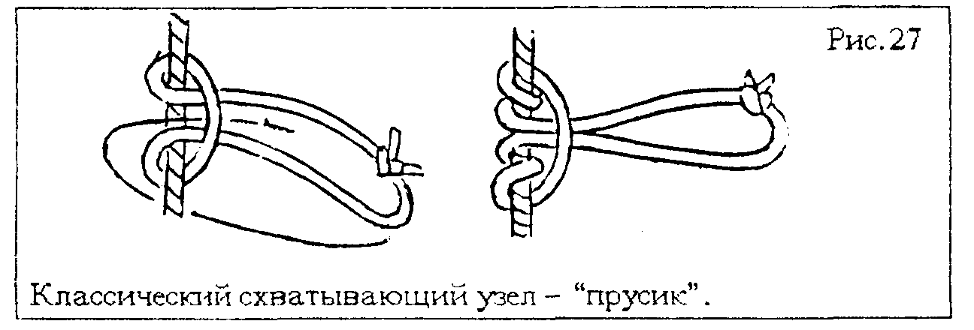

Все больше входит в применение "обмоточный" схватывающий узел (Рис. 28), также известный под другими названиями, благодаря большему удобству при завязывании сдвоенным концом веревки.
В то же время "прусик" более удобен при завязывании одним концом. Как "прусик", так и "обмоточный" схватывающие узлы завязываются тонкой мягкой веревкой на более толстой и держат при приложении нагрузки в обоих направлениях.

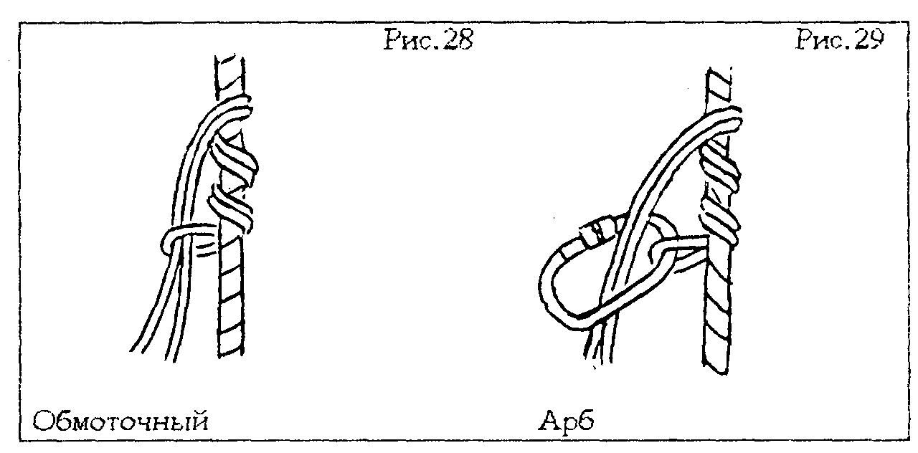

Используются также разновидности обмоточного узла на карабине: узлы "Арб" (Рис. 29) и "Бахмана" (Рис. 30). Оба эти узла имеют выраженную направленность приложения нагрузки и лучше держат при ее приложении в правильном направлении.

В некоторых случаях приходится использовать схватывающий узел из веревки той же толщины. Единственный узел, который как-то подходит для этой цели - это "неравнобокий" схватывающий узел (Рис. 31).

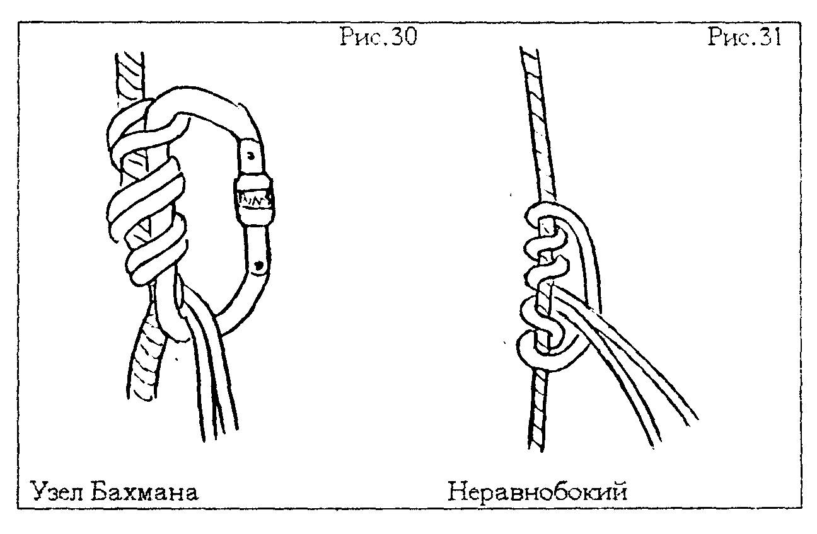

По конструкции "неравнобокий" схватывающий узел аналогичен "классическому", с меньшим числом витков со стороны приложения нагрузки. При этом веревка должна быть мягкой, иначе схватывающий узел не будет держать, сколько бы витков мы ни накладывали.
Из известных 18 разновидностей схватывающих узлов для применения в SRT чаще всего используются только 4 выше указанных ("неравнобокий" не в счет, так как применяется очень редко), причем все они подразумевают использование веревки более тонкой, чем та, на которой завязывается схватывающий узел.
Хотя, конечно, разные школы предпочитают свои узлы.
Обычно схватывающие узлы используются в аварийных ситуациях, когда один из зажимов поврежден или изношен, из-за чего не держит на заглиненной веревке.

2. КАРАБИННЫЙ УЗЕЛ (Рис. 32)

В обиходе имеет много названий: "полусхватывающий на карабине", "пожарный", "тормозящий", "итальянский", и так понравился альпинистам, что был паже переименован в "узел UIAA".

Обычно используется в аварийных ситуациях для спуска по веревке (при выходе из строя спускового устройства или его отсутствии), а также при спуске по отвесам пострадавшего или тяжелого груза. Регулирование скорости производится натяжением входящей в узел ветви веревки.
Стоит иметь ввиду, что узел сильно скручивает веревку, что делает его неприменимым в ситуациях, когда конец веревки закреплен.

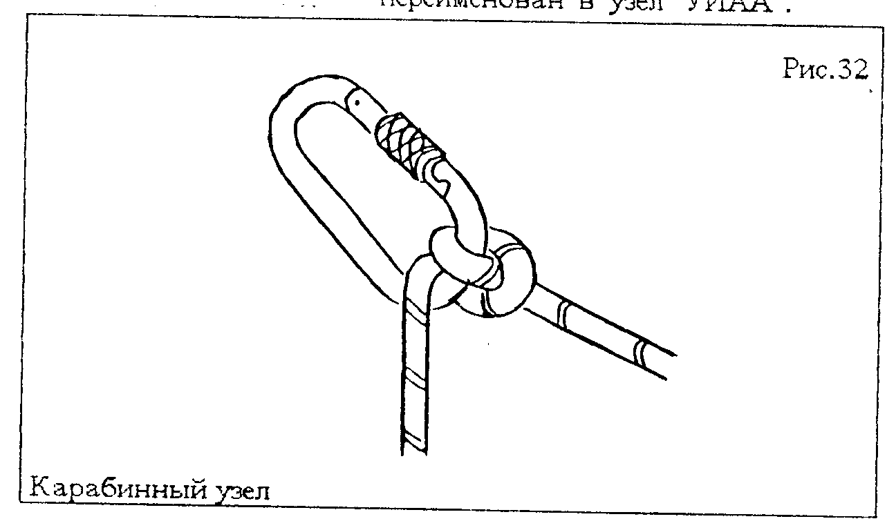

3. УЗЕЛ "ГАРДА" или "РЕМИ" (Рис. 33)

Образуется из карабинного узла путем постановки в него второго карабина, вследствие чего узел превращается в самотормозящийся. Используется в качестве стопорного устройства при подъеме груза или пострадавшего, если нет достаточного числа зажимов для организации блок-тормоза. При выключении второго карабина, вновь превращается в "карабинный".

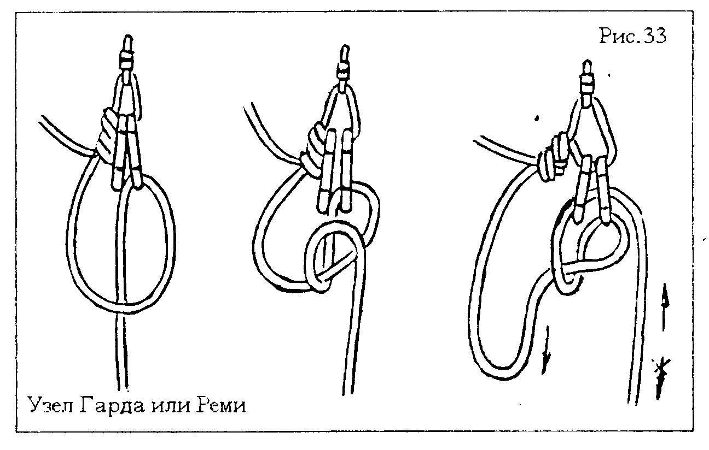

4. УЗЕЛ "МАРИНЕР" (Рис. 34)

Больше известен под названием "косичка".

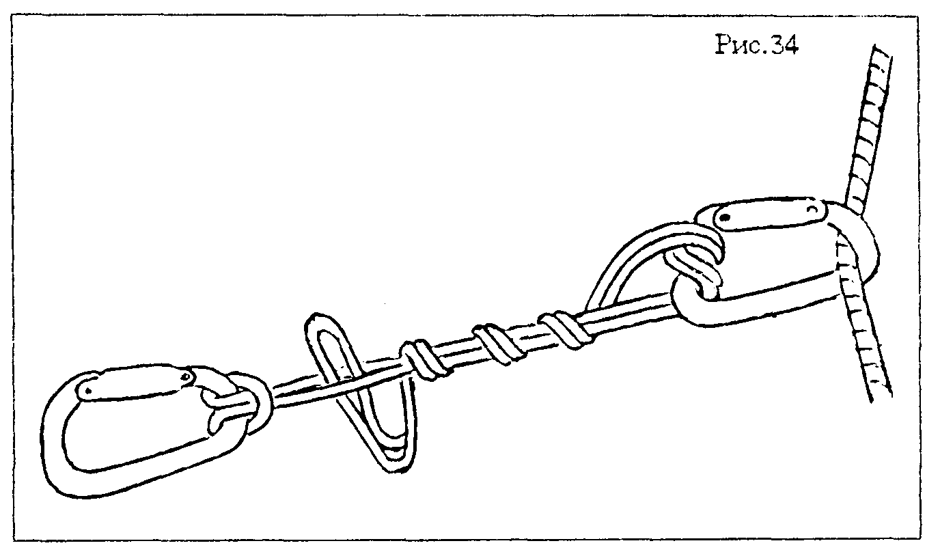

Используется для организации отклоняющего закрепления-оттяжки с блок-роликом, карабином или схватывающим узлом на свободном конце при транспортировке пострадавшего или тяжелого груза. Узел дает возможность при необходимости отрегулировать длину, развязать и снять оттяжку даже в то время, когда веревка еще нагружена.
Вариантов вязки "косички" существует несколько, важно хорошо владеть хотя бы одним из них.

6.7. ВСПОМОГАТЕЛЬНЫЕ УЗЛЫ

К вспомогательным как правило относят узлы, не призванные нести основную нагрузку при спуско-подъемных операциях.

1. СТРЕМЯ (Рис. 35)

Имеет ограниченное применение в SRT.

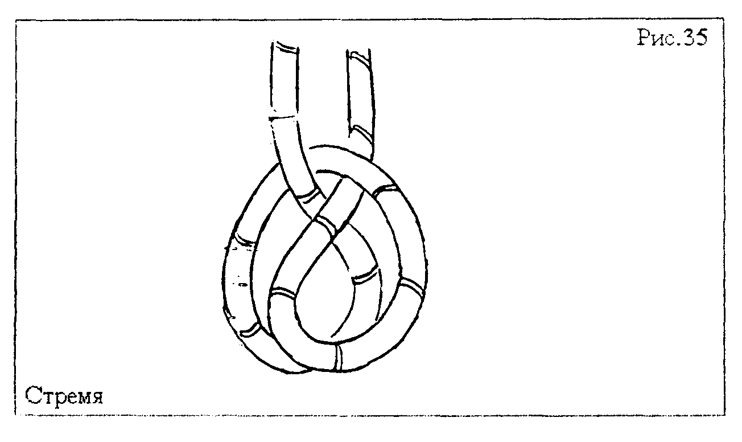

В частности, используется для привязывания стремени-педали к карабину ведущего зажима, а также для переоборудования промежуточного закрепления на уже провешенном отвесе, если из-за ошибки лидера величина "корема" (провиса веревки) у промежуточного закрепления слишком мала и увеличить ее, используя узлы "восьмерка" или "девятка", не представляется возможным.
Кроме того, используется при креплении импровизированных стремян к ноге, для вязки носилок из подручного материала, и в некоторых других случаях.

2. УДАВКА (Рис. З6)

Используется для привязывания петли узлов "девятка", "восьмерка" и т.п. к специальным кольцевым ушкам крючьев при бескарабинной навеске, а также петли оттяжки отклоняющего закрепления для крепления на ней карабина (см. Рис. 34).

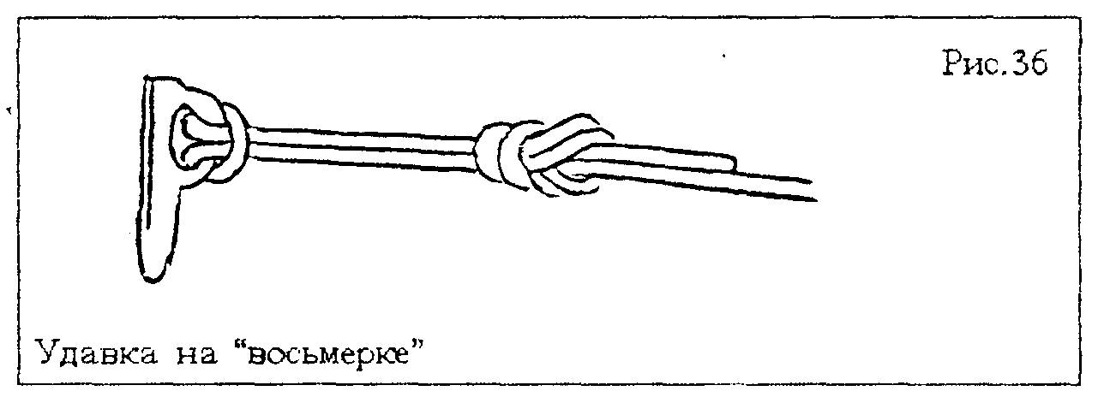

3. ПРЯМОЙ (Рис. 37)

Ошибка при завязывании этого узла приводит к превращению его в "бабий" узел, мгновенно распускающийся под нагрузкой. Именно "бабьим" узлом большинство завязывает шнурки на ботинках и удивляется, когда шнурки часто распускаются. При всей опасности прямого узла, он все же находит применение в отдельных случаях, благодаря легкости связывания этим узлом предварительно натянутых веревок и ремней. В частности - при организации импровизированных беседок из строп и веревки. Обязательны контрольные узлы!

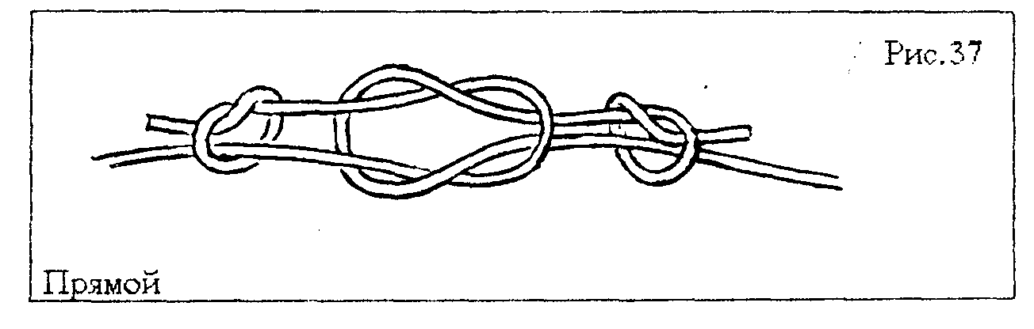

ПОЛЕЗНО ЗНАТЬ:
- Прямой узел ни в коем случае не применяется для навешивания или связывания между собой ходовых веревок и перил на отвесах! Для этого есть надежные специальные узлы.

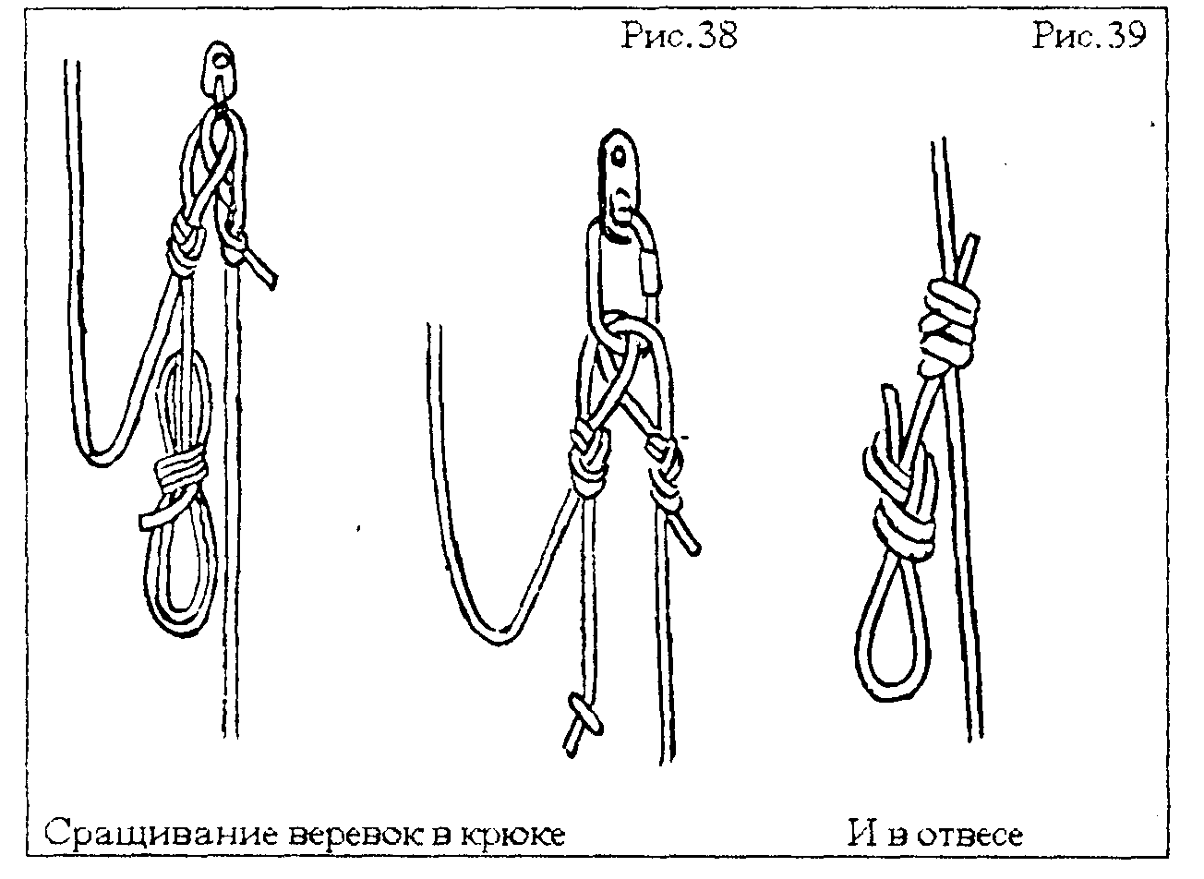

- При завязывании узлов длина свободного кончика веревки, выходящего из узла, вне зависимости от его конструкции, не должна, быть менее 3-5 сантиметров.
- При сращивании веревок в отвесе, необходимо стремиться, чтобы узел приходился на промежуточное закрепление (Рис. 38). Если же промежуточное закрепление организовать нельзя, соединение попадает на отвес, при связывании веревок необходимо в обязательном порядке предусмотреть дополнительный узел для самостраховки во время прохождении узла при спуске и подъеме (Рис. 39).

И ЕЩЕ:
- Не стесняйтесь проверить узел, завязанный товарищем, и не впадайте в амбицию, если заметите, что товарищ проверяет узел, завязанный вами: взаимный контроль - залог взаимного долголетия!
Безусловно, в каждом конкретном случае возможно применение не только описанных нами узлов - их существует несчетное множество. Также вероятно появление каких-либо достаточно новых конструкций. Мы же говорим о тех узлах, которые уже нашли свое применение в технике одинарной веревки, пройдя своеобразный естественный отбор.
6.8. РАСХОД ВЕРЕВКИ НА ЗАВЯЗЫВАНИЕ УЗЛОВ

При подготовке экспедиций и спасательных акций следует обратить внимание на еще один аспект конструкции применяемых узлов - их материалоемкость, то есть длину веревки, необходимую для завязывания того или иного узла. При исследовании глубоких пропастей, когда число навесок велико, - расход веревки на узлы становится достаточно ощутимым. Например, при прохождении а 1990 году полуторакилометровой пропасти им. В.Пантюхина в Абхазии нами было навешено примерно 2000 м веревки, из которой на узлы ушло около 120 м.
Осенью того же года польская экспедиция в эту пропасть была вынуждена отступить с глубины 1100 метров из-за ошибки в расчете навесок - не хватило веревки, а доставить на глубину новую времени уже не оставалось.
Несколькими годами ранее первая попытка сольного прохождения французским спелеологом П.Курбоном пропасти Пьер-Сен-Мартен в Пиренеях закончилась обидной неудачей - не хватило 5 (!) метров веревки, чтобы завершить спуск по 346-метровому отвесу входа им. Ж.Лепиньо. Неучтенный расход веревки на каких-то 5-6 узлов.
Как бы там ни было, практика показывает, что при работах с веревкой можно существенно просчитаться с их длиной, если не учесть расход веревки на завязывание узлов.

Данные по "веревкоемкости" узлов для веревок диаметром 10,5 и 9,0 мм приведены в Таблице 13 из расчета, что оптимальная длина петли узла в общем случае равна 0,1 м.
Данные по расходу веревки на организацию закреплений типа "Y" приведены выше в Таблице 12. Этот вопрос практически не рассматривался ранее в известной нам отечественной и зарубежной литературе.
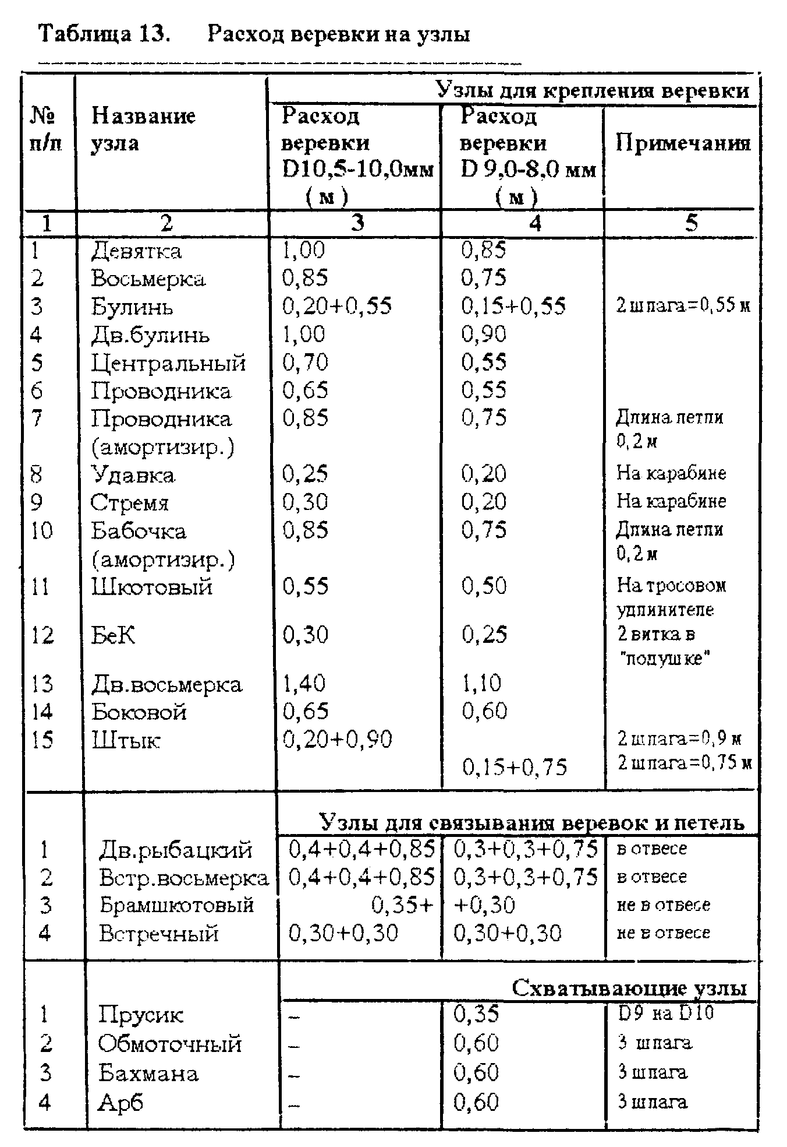
ПРИМЕЧАНИЯ К ТАБЛИЦЕ:

1. Шлаг - оборот веревки вокруг опоры. Для схватывающих узлов - оборот более тонкой веревки (D 9) вокруг более толстой (D 10).

2. Расчет для узлов "двойной рыбацкий" и "встречная восьмерка" сделан для сращивания веревок в отвесе с учетом вспомогательного узла "восьмерка" с минимальной петлей 0,1 м для самостраховки при переходе узлов по правилам SRT.

3. Расчет для узла "брамшкотовый" дан только для сращивания веревок разной толщины.

4. Значение расхода веревки округлено до 0,05 м в большую сторону для удобства практических расчетов.

7. УХОД ЗА ВЕРЕВКОЙ

Из всех видов снаряжения, используемого в горах, пещерах и на спасработах, наибольшей и постоянной заботы требуют веревки. Небрежность по отношению к уходу за ними недопустима. За это приходится расплачиваться дорогой ценой.

7.1. ДНЕВНИК ЭКСПЛУАТАЦИИ ВЕРЕВКИ

В странах с высокой культурой приключенческих экстремальных видов спорта, прежде всего, в практике кейвинга, на каждую веревку заводится дневник, где более или менее подробно записываются сведения об использовании веревки.
Трудно запомнить, когда какая веревка была приобретена, еще труднее вспомнить, на каких маршрутах, в каких пещерах и сколько человек использовали ее с начала службы. Чтобы знать это, нужен тщательный аккуратный учет.
Прежде всего, необходимо четко отличать одну веревку от другой, что, при достаточном их количестве, довольно сложно. Поэтому при получении новой веревки первым делом нужно произвести ее маркировку, то есть нанести те или иные опознавательные знаки. Особенно это важно если веревка находится в коллективной собственности, когда каждая веревка неизбежно попадает в разные руки из-за большого количества членов коллектива и их текучести.
Существует много способов маркировки. От специально выпущенных промышленным способом наклеек до тривиальной изоляционной ленты или лейкопластыря.
В крайнем случае, надписи наносятся прямо на веревке.
Самый надежный способ маркировки - это напрессовка алюминиевых колец на оба конца веревки. На кольцах выбиваются необходимые надписи.

Маркировка обязательно должна ставиться на оба конца веревки.
Вне зависимости от вида, маркировка должна быть достаточно устойчива и содержать следующую информацию:
- номер веревки;
- длина веревки.

Иногда специальным кодом указывают эксплуатационная принадлежность, то есть, для каких целей предназначена данная веревка - экспедиционный фонд, соревновательный, тренировочный, туристский и т.п.
Иногда указывают год изготовления или введения веревки в эксплуатацию.

На каждую веревку заводится карточка или тетрадь, в которую тщательно и последовательно записывается история использования веревки, ее биография. На титульный лист заносится вид, тип веревки, дата ее изготовления (если известно) или начала использования, номер в картотеке, длина, диаметр, эксплуатационная принадлежность. Листы "истории" разграфляются согласно Таблице 14.

В дневник заносятся сведения о мероприятиях, где веревка использовалась, число участников, использовавших ее, и каким образом использовавших. (Господа гусары, молчать! Предвижу остроумные комментарии).
В число сведений обязательно входят даты испытаний на динамическую надежность, особенности ухода за веревкой, испытанные веревкой динамические рывки при каких-либо происшествиях на маршрутах или тренировках, другие сведения, могущие оказать влияние на оценку пригодности веревки в будущем.
В этом плане показательны исследования спелеологов США, о которых рассказано в Приложении.

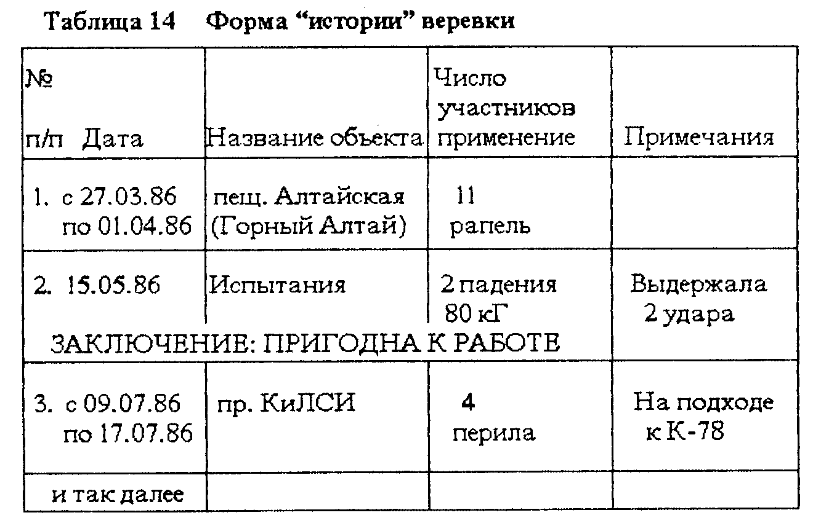

Тот, кто не утруждает себя ведением истории собственной веревки, рискует все же меньше, чем коллективные пользователи. В случае клубной или иной общественной собственности крайне сложно уследить за состоянием каждой конкретной веревки, например, не пропустить не оставляющий внешних следов динамический удар, после которого веревка должна быть изъята из использования в качестве средства страховки или передвижения.
Ведение истории веревок - полезное правило техники одинарной веревки.

Если в результате повреждения или по иной необходимости веревку приходится разрезать, более короткой части присваивается новый номер и на нее заводится новая карточка, в которую аккуратно переписываются сведения из истории некогда целой веревки. А в старой карточке исправляются данные о длине веревки.

7.2. СОДЕРЖАНИЕ И ХРАНЕНИЕ

Если веревки не содержатся в постоянной чистоте, они гораздо быстрее изнашиваются сами и изнашивают соприкасающееся с ними снаряжение, - прежде всего, снаряжение для спуска, подъема и страховки. Поэтому при малейших признаках загрязнения веревки необходимо стирать.
При этом температура воды не должна превышать 30°С.
Использование стиральных порошков или мыла при значительном загрязнении возможно, но только таких, которые в своем составе не содержат энзимных добавок. Однако в условиях постоянно меняющихся технологий и отсутствии необходимой товарной маркировки применение стиральных порошков опасно, так как многие бытовые химикаты разрушительно действуют на полиамид и иные полимеры, составляющие волокно веревок. Поэтому лучше всего мыть веревку в чистой воде, протягивая ее между сжатыми щетками и после прополаскивать.
Существует несколько простейших установок для мытья веревок, которые можно изготовить без чрезмерного труда (Рис. 40).

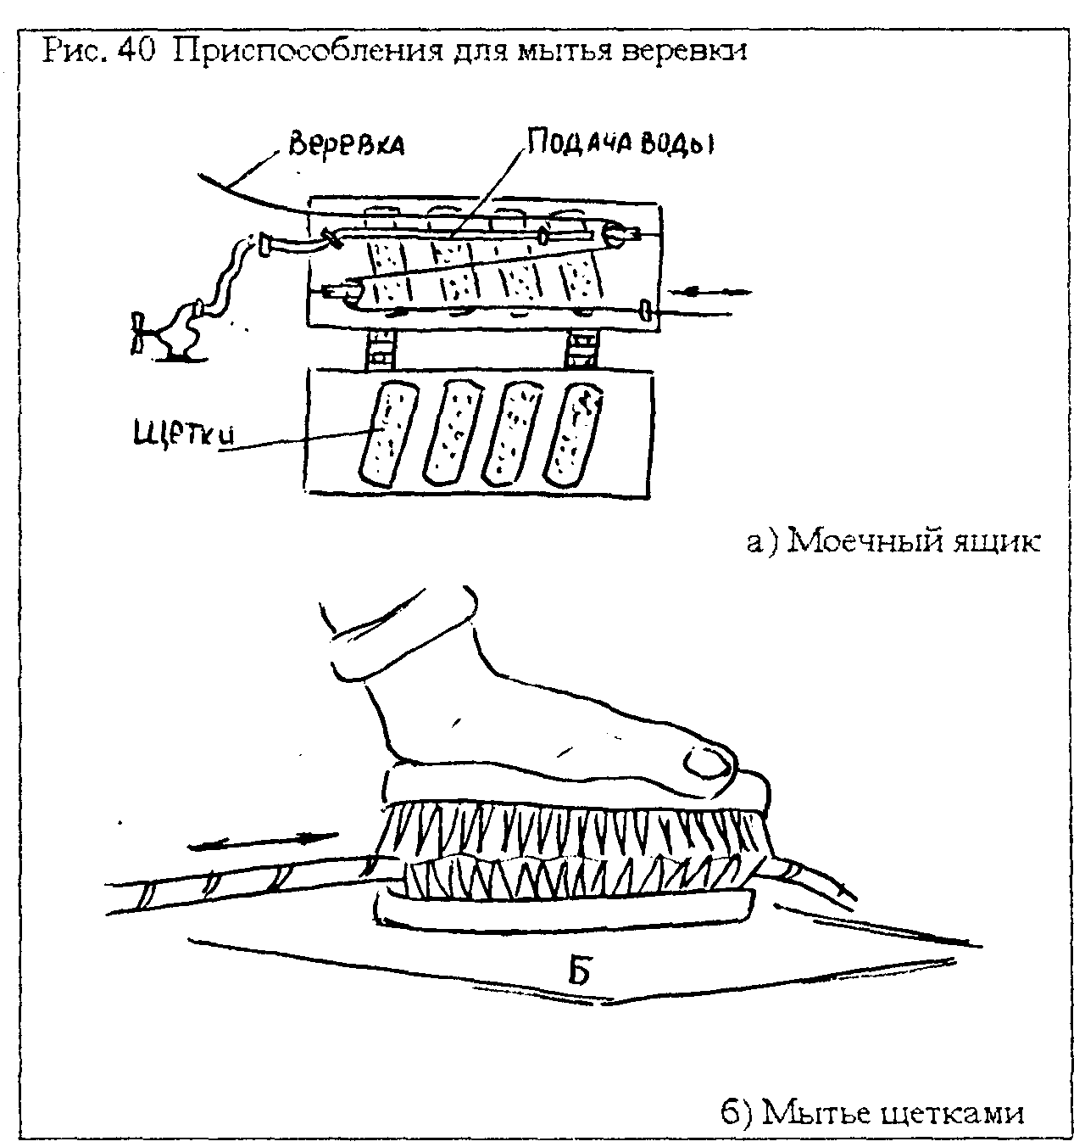

Процедура, повторяется, пока вода не будет чистой. Выжимают веревку, протягивая ее через закрепленное спусковое устройство или карабины (Рис. 41).

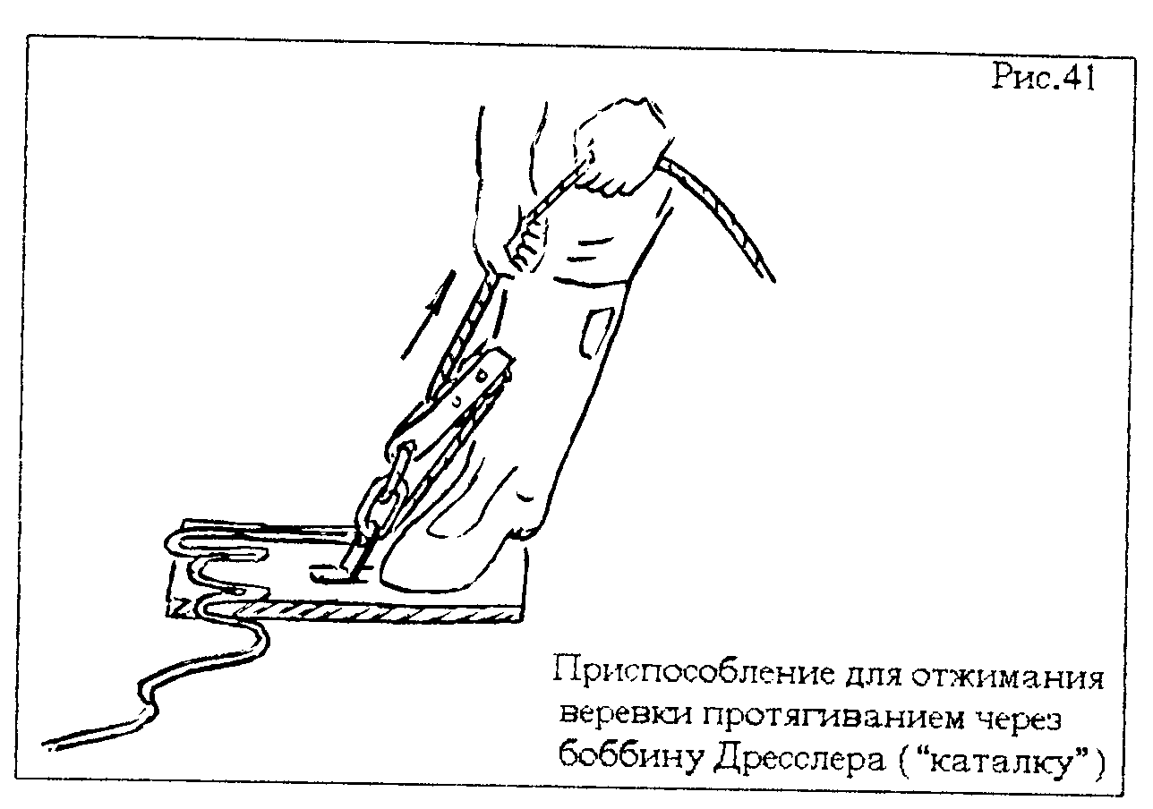

Сушить веревку следует далеко от нагревательных приборов. Длительная сушка веревки при повышенной температуре приводит к необратимым изменениям в полимерных цепочках полиамида.
Ни в коем случае не сушите веревку на солнце!
Солнце - самый страшный враг полимеров, приводящий к их быстрому старению. Лучше всего сушить веревки в темном, хорошо проветриваемом помещении.

Перед тем как быть смотанной для хранения, веревка должна быть тщательно осмотрена на предмет:
- отсутствия обрывов волокон, потертостей, пережатых мест на защитной оплетке;
- сохранения одинаковой гибкости при перегибании во всех направлениях по всей ее длине;
- отсутствия заметно более тонких или толстых мест, по сравнению с нормальным диаметром веревки;
- отсутствия торчащих из оплетки ниток. Если нитка одна, то это не предмет для беспокойства. Но если нитки торчат в разных местах на некотором протяжении веревки - это признак сплесня, то есть места, где по технологическим причинам происходит стыковка нитей или жгутов, составляющих оплетку или сердцевину веревки. Такие места часто встречаются в веревках промышленного предназначения. Сплесни представляют большую опасность. В сплеснях отдельные нитки и жгуты веревки могут быть связаны между собой узлами, но могут и просто стыковаться внахлест, что приводит к значительному ослаблению прочности и других качеств. Сплесни должны безжалостно вырезаться.

Таким образом, должны осматриваться все веревки до и после использования, а так же при получении от других лиц.

При обнаружении дефекта, если поврежденный участок достаточно большой - веревка бракуется. Если дефект локален, его вырезают, поврежденный кусок выбрасывается. Оставшиеся более короткие куски веревки могут быть использованы на меньших отвесах.
Если повреждение обнаружено при работе, когда заменить веревку не представляется возможным, опасное место локализуется завязыванием узла ("центральный" наиболее удобен), но это - чрезвычайная мера. При первой же возможности поврежденную веревку следует заменить или изменить рисунок ее навески так, чтобы перебитое или потертое место не находилось в отвесе.

В перерывах между использованием веревки хранят в смотанном состоянии. Способ сматывания веревки может быть произвольным, но надо стараться, чтобы после разматывания веревка не получала скруток, приводящих к ее запутыванию на отвесе и вращению спускающегося.

Во избежание повреждений хранить и транспортировать веревку следует отдельно от металлических предметов, другого снаряжения, а главное - от химически активных веществ (краски, ГСМ, кислоты, щелочи и т.п.).
Укладка в один мешок веревки и осветительных элементов электропитания категорически запрещена.

Лучше всего каждую веревку хранить в специальном чехле из ткани с нанесенной на него соответствующей маркировкой.
Для защиты веревок от повреждений при движении по маршруту используются специальные транспортировочные мешки или ранцы, емкостью от 100 до 150 метров веревки.

ПОЛЕЗНО ЗНАТЬ:
- Веревки не оставляют открыто на балконах, полках складских помещений, бетонном полу и т.п., а хранят в ящиках, специальных чехлах или шкафах без доступа света.
- Веревки сушат только в тени, а еще лучше - ночью в темном проветриваемом помещении.
- Веревки строго охраняют от соприкосновения с кислотами, щелочами и другими химикатами, а также от влияния их паров. Никогда не кладите веревки в багажник автомобиля без соответствующей упаковки. Берегите веревку от контакта с бензином и маслами.

7.3. ПЕРИОДИЧЕСКАЯ ПРОВЕРКА

Начиная этот раздел, я прекрасно понимаю, что мало кто будет следовать приведенным ниже рекомендациям. Причиной тому не только пресловутый веревочный дефицит, но и многое другое.
Прежде всего, экспериментальные данные, говорящие о том, что если веревка правильно хранилась и использовалась, она остается пригодной для работы очень длительное время.
С другой стороны понятие "гарантийного срока" подходит лишь веревкам, которые после покупки остаются лежать в упаковке. Если же веревка используется, она может быть изношена за считанные дни. А если она лежит в упаковке, в темноте и нормальной температуре, то и через много лет ее практическая прочность не станет много ниже объявленной.

Однако знать, как проверить работоспособность веревки, нелишне.
Тем более, если возникает неясность с тем, как использовали или хранили веревку до того, как она попала к нам в руки.

Методика испытаний динамических веревок многократно описана в альпинистской литературе. Гораздо менее известна методика испытаний статических и квазистатических веревок.
Некоторыми источниками рекомендуется следующая периодичность испытаний таких веревок:
- веревки D 9 мм - через 2 года;
- веревки D 10 мм и более - через 3 года эксплуатации;
- невзирая на эти сроки и даты предыдущих испытаний, если появились хоть какие-то сомнения в надежности веревки.

Для испытаний оборудуется несложный стенд. На удобной скале или сооружении организуют две точки закрепления рядом (крючья или анкера) в 4-5-ти метрах над землей: одна из них немного выше для блок-ролика системы подъема груза (Рис.42).
От веревки, которую собираются испытывать, отрезают кусок длиной 3 метра и кладут в таз с водой на 1 час, чтобы хорошо вымочить. По обоим его концам завязывают узлы "восьмерка" ("девятка" для 9-ти мм веревок) так, чтобы получился образец длиной в 1,5 м от петли до петли.
На концы образца пристегивают по карабину с муфтой или мэйон рапиду D 10 мм. Один из карабинов пристегивают к грузу весом 80 кГ. В качестве груза можно использовать металлическую болванку с приваренным анкером для подцепки.
На семинаре инструкторов спелеотуризма в Красноярске в 1986 году мы оборудовали учебный испытательный стенд в пещере Баджейская. В общем, было бы желание.

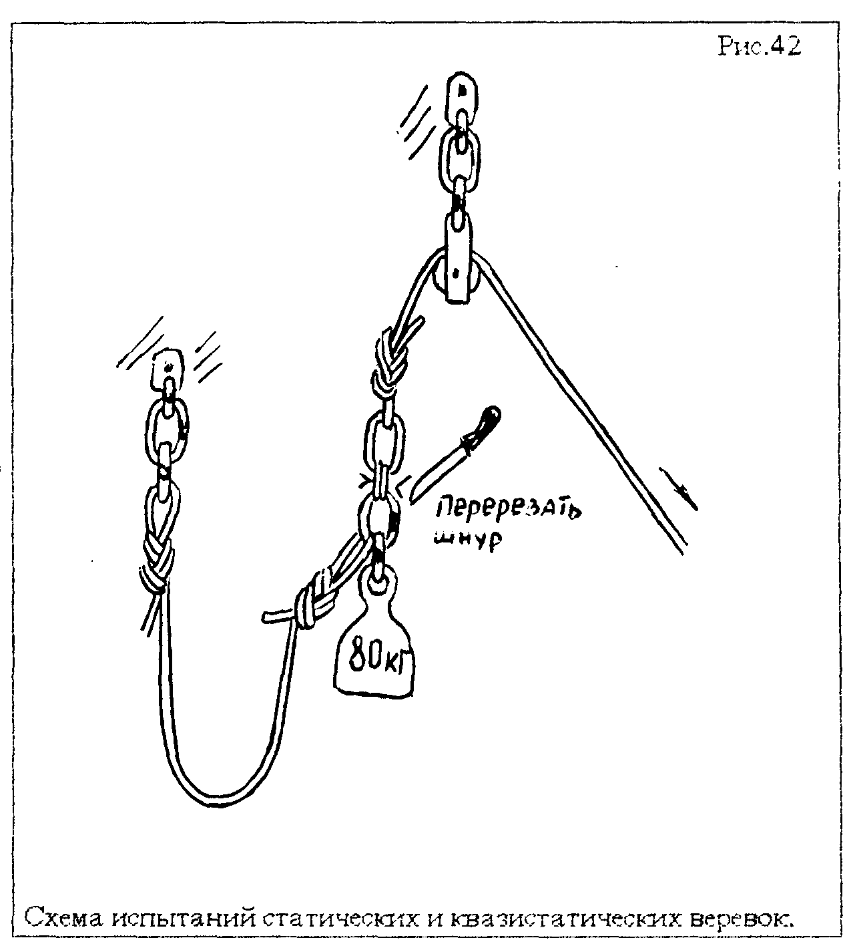

Пристегнутый к грузу карабин образца при помощи вспомогательной веревочки или киперной ленты привязывают к карабину полиспаста, которым груз, вместе с предназначенным к испытаниям образцом веревки, поднимают через блок-ролик, закрепленный в верхней точке испытательного стенда. После чего противоположный грузу карабин образца пристегивают к нижней точке испытательного стенда и вывешивают груз так, чтобы карабины на обоих концах образца установить на одном уровне.
Все готово к испытаниям.

Соединяющий карабины полиспаста и груза шнурок перерезают ножом.
Груз падает с фактором 1.

Каждый образец испытывают двумя последовательными падениями груза.
Результаты испытаний рассматривают следующим образом:

- Если образец выдержит оба падения и не порвется, веревка пригодна к дальнейшему использованию. То есть у нас в запасе пара безопасных падений с фактором 1.

- Если образец первое падение выдержит, а на втором порвется, то от испытуемой веревки отрезают еще один кусок и снова испытывают. Если и он поведет себя также, то веревка пригодна к дальнейшему использованию.
То есть минимум один рывок наша веревка выдержит, а далее ее на этом участке можно будет заменить.
Но, если второй образец порвется еще при первом падении груза, веревку бракуют.
Значит, состояние веревки по длине неравномерное, и возможны сильно ослабленные участки.

- Если образец порвется при первом же падении груза, то второй образец не отрезают. Такая веревка к дальнейшей работе непригодна.

Отметим один недостаток приведенной методики - образцы для испытаний приходится отрезать с концов каждой веревки, то есть из наименее изношенной их части. Так как это неизбежно, перед испытаниями каждая веревка должна быть тщательно осмотрена на предмет равномерности ее износа по всей длине. Только в этом случае испытания принесут результаты, которым можно доверять.

Этот же тест можно использовать и для проверки сомнительных динамических веревок, но при условии, что в дальнейшем они будут использоваться в качестве перил или навески, но не для динамической страховки.
Несмотря на то, что после такой проверки веревка станет несколько короче, не стоит об этом жалеть.

ПОЛЕЗНО ПОМНИТЬ:

- Как справедливо заметил Петко Недков: "Всегда лучше иметь менее длинную веревку, но более длинную жизнь, чем наоборот!"

8. ВМЕСТО ЗАКЛЮЧЕНИЯ

Итак, веревка - как она есть. Наша надежда, и опора. Гениальное средство, без которого любые путешествия в горы и пропасти, а тем более спасательные работы, были бы весьма проблематичны. Теперь мы знаем о ней гораздо больше.
Что не следует забывать? В принципе - все.
А коротко - то, что изложено в инструкции к веревке "PMI" ("Пи-Эм-Ай"), которую можно приобрести у американской фирмы "Пиджин Маунтин Индастри".
Инструкцию эту вместе с 30-ю метрами PMI прислал мне товарищ по кейвингу киевлянин Александр Борисович Климчук, я не поленился перевести ее и не пожалел о затраченном времени. Прошу прощения за "пословный" перевод. Я не стал особо "русифицировать" текст, чтобы сохранить известный колорит.

"PMI" - ИНСТРУКЦИЯ К ВЕРЕВКЕ

НАШИ ПОЗДРАВЛЕНИЯ!
Примите их в связи с покупкой новой "PMI"! Мы готовы помочь Вам автомобилем для ее перевозки.
Первая это Ваша веревка или Вы бывалый ветеран, пожалуйста, найдите время прочитать нижеследующее: это может иметь значение в Вашей жизни. Пожалуйста, читайте внимательно.

ПРЕДОСТЕРЕЖЕНИЯ
На Вашей ответственности, дорогой покупатель, пройти обучение и принять соответствующие меры предосторожности для обеспечения безопасности во время работы с нашей веревкой. Информация этого проспекта не может заменить компетентную инструкцию и соответствующую тренировку.

РАСПАКОВКА ВАШЕЙ НОВОЙ ВЕРЕВКИ
Если веревка была продана Вам в рулоне, уложенном в коробку, аккуратно извлеките рулон из коробки, поддерживая его снизу. Не вытаскивайте веревку за верхнюю часть рулона. Это может привести к ее запутыванию.
Размотайте веревку из рулона. Ручка старой швабры вполне подойдет для этого в качестве оси. Не следует вытягивать веревку из рулона другим способом, если Вы не хотите получить на ней скрутки при работе. Но даже при правильном разматывании, несмотря на то, что оплетка Вашей "PMI" сконструирована свободной от вращения, она, как и все веревки, даст несколько скруток, как следствие фабричного наматывания на барабан с последующим сматыванием кольцами в рулон. Поэтому перед тем, как первый раз воспользоваться веревкой или перед упаковкой ее для использования, следует выпрямить веревку по всей длине и дать возможность свободно раскрутиться.

НЕКОТОРЫЕ ПОКАЗАНИЯ И ПРОТИВОПОКАЗАНИЯ ДЛЯ ВАС И ВАШЕЙ ВЕРЕВКИ

Рекомендуем:

- Выбирайте веревку, адекватную предстоящей работе. Существует множество типов веревки из разных видов волокна, которыми Вы можете пользоваться.

- Используйте подкладки под веревку во всех точках ее контакта со скалой. Используйте все возможные меры защиты веревки для уменьшения числа точек контакта и его силы.

- Почаще мойте Вашу веревку холодной чистой водой. Грязь будет причиной износа Вашей веревки в той же степени, что и Ваше вспомогательное снаряжение. Используйте мыло, если хотите, но никогда не используйте моющие средства или отбеливатели. Сушите Вашу веревку на воздухе (не на солнце), но только не в помещении, где она обычно хранится.

- Проверяйте свою веревку каждый раз перед тем, как использовать, во время работы и еще раз перед тем, как упаковать ее а сумку для последующего хранения. Если оплетка или сердцевина повреждены или Вы обнаружили более мягкие, твердые или передавленные места, отрежьте веревку в этой точке и продолжайте проверку, пока не осмотрите по всей длине. Если найдете другие повреждения - режьте без сожаления.

- Доверяйте жизнь только надежным веревкам, отделяя их от негодных. Записывайте все случаи использования веревки и происшествия с ней в ее "историю". Карточки "истории" заводятся на каждую веревку и на каждый ее кусок при разрезании.
В них тщательно переносятся сведения из "истории" бывшей целой веревки. Много карточек понадобится, пока Ваша веревка "PMI" "умрет"!

- Содержите Вашу веревку в чистом, темном, хорошо проветриваемом помещении вдали от источников солнечного света и тепла. Сумка для "PMI" - отличный способ сохранить Вашу веревку чистой и невредимой.

Не рекомендуем:

- Не обращайтесь дурно с Вашей веревкой: наступание или хождение по веревке ногами может ее повредить.

- Не используйте Вашу "РМI" для динамической страховки. Из-за низкой способности "PMI" к удлинению, падение со слабиной на веревке может привести к возникновению рывка, достаточного для травмирования или даже смерти упавшего.

- Не храните Вашу веревку на солнечном свету. Даже несмотря на то, что "PMI" отнесена к устойчивым по отношению к ультрафиолетовому излучению. Ультрафиолет укорачивает жизнь всех синтетических веревок.

- Не позволяйте никаким химикатам вступать в контакт с Вашей веревкой. Никогда не сушите ее на бетонном или грязном полу. Ни при каких условиях кислоты или щелочи не должны находиться в помещении, где хранится Ваша веревка. Помните, что многие вещества привычного пользования содержат сильные химикаты. Некоторые из этих химикатов могут повредить или совсем разрушить нейлон. Убирайте прочь батарейки (кислоты и щелочи), а также продукты, которые содержат фенол (масла), тетрахлорид углерода, формальдегид и газолин (бензин).
Если Вы заподозрите химическое повреждение Вашей веревки - выкиньте ее немедленно!
Если Вы желаете нанести маркировку на веревку, используйте красители на основе эфира или спирта, так как они не приводят к повреждению веревки.

- Не перегружайте Вашу веревку. Никогда не используйте веревку, предназначенную для страховки жизни, для буксировки автомашины или подъема тяжелых вещей. Перегрузки могут причинить веревке внутренние повреждения без видимых внешних следов. Для каждого вида работ следует применять специально предназначенные для этого веревки.

- Не перегревайте веревку при использовании или сушке. Температура, при которой прочность как новой, так и бывшей в работе веревки падает на 50 %, составляет для полипропилена - 150° F (65° С), для нейлона - 350° F (176° С). Длительная сушка при повышенной температуре непременно приводит к некоторой потере прочности.

- Никогда не стойте на одной линии с нагруженной веревкой. Если веревка или приспособления имеют какие-либо изъяны, они могут отскочить со значительной силой и причинить физическую травму.

КОГДА ЖЕ ИЗЪЯТЬ ИЗ РАБОТЫ ВАШУ ВЕРЕВКУ?

К сожалению, в настоящее время не существует неразрушающего теста на определение пригодности веревки. Способы визуального осмотра не могут с гарантией точно и конкретно определить действительный остаток прочности. Чем чаще и в более трудных условиях веревка работает, тем быстрее требуется ее замена.
Хорошее обращение с "РМI" может обеспечить ей много лет службы.
Расплатой за неправильное обращение может стать уменьшение безопасности веревки.
С момента, когда веревка покинет завод, изготовитель не имеет возможности знать, как веревка используется и чему подвергается. Только владелец-пользователь может контролировать состояние своей веревки и видеть, в каком уходе она нуждается в данный момент.

Рекомендуем:
- Если возникли хоть какие-то сомнения - уничтожьте Вашу веревку.

- Если появились какие-либо вопросы о ее качестве - сделайте то же самое.
Значит, пришло время заменить Вашу веревку.

Прекратить ли использование веревки укажут признаки износа или повреждения. Вот эти признаки:

ИЗНОС ОПЛЕТКИ - более половины толщины нитей оплетки разрушено.

УДАРНАЯ НАГРУЗКА - веревка выдержала суровый динамический удар. В этом случае, вероятно, стоит заменить не только веревку, но и все вспомогательное снаряжение, чтобы оно могло выдержать ударные нагрузки в дальнейшем.

ХИМИЧЕСКИЙ КОНТАКТ - веревка подверглась воздействию паров или непосредственному контакту с некоторыми химикатами и неизвестно - безвредно ли их влияние на волокна веревки.

ПОТЕРЯ ДОВЕРИЯ - кто-то еще воспользовался Вашей веревкой, и Вы не уверены, обращался ли он с ней должным образом. Вдруг последний пользователь буксировал автомобиль Вашей страховочной веревкой?

ИЗМЕНЕНИЕ ДИАМЕТРА - Вы обнаружили участки, где веревка приобрела конфигурацию, подобную песочным часам.

ЖЕСТКИЕ, МЯГКИЕ или ПЕРЕДАВЛЕННЫЕ МЕСТА - веревка имеет места, которые на ощупь тверже или мягче, чем остальная веревка. Когда же Вы сгибаете веревку в дугу, она не сгибается по правильной окружности.

ВОЗРАСТ - Ваша веревка явно стара или изношена. Допустимый возраст зависит от условий обращения с веревкой и типа ее волокна.

Вот такая инструкция.
Неправда ли, приятная забота о покупателе как о человеке, который будет использовать веревку?
Техническая культура восходителя, кейвера или спасателя проявляется, прежде всего, в отношении к снаряжению.
Знать особенности, правила обращения и ухода за веревкой - прямой долг не только профессионалов, но и всех тех, кто доверяет свою безопасность веревке.

Это позволит не только длительное время сохранить исправной такой дорогой вид снаряжения как веревку, но и сберечь самое драгоценное - здоровье и жизнь.

ПРИЛОЖЕНИЕ

"СТАРЕНИЕ ВЕРЕВОК"
По материалам журнала "NYLON HIGHWAY" (U.S.A.) No 25,1988 г.

Летом 1986 года ежегодная конвенция спелеологов США пришла к мысли, что нейлон и веревки из него с возрастом слабеют.
Это вызвало беспокойство, так как многие группы вертикальщиков приобретают длинные веревки для особо крупных отвесов и затем долго их хранят в надежде на будущие экспедиции. Зачастую необходимость в таких веревках приходит через годы. Понятно, что разрезать длинные веревки для скорейшего использования нежелательно, поэтому первостепенное значение приобрела необходимость изучения процессов, протекающих во время их длительного хранения, чтобы рассеять возникшее беспокойство.

Для изучения со всего света были запрошены образцы веревок вместе с их "историями". Американцем Бруком Смитом и его группой, на базе фирмы "PMI", были изучены более 100 образцов.

КАТЕГОРИИ ВЕРЕВОК

Истории изучаемых веревок варьировались столь разнообразно, что исследователи были вынуждены выделить из общей массы три наиболее общих типа:

1. Новые или как бы новые веревки.
2. Веревки бывшие в употреблении или рабочие.
3. Веревки сильно изношенные.

Все веревки были промаркированы с обоих концов и отнесены в испытательный зал фирмы "Пиджин Маунтин Индастри". С целью получения сопоставимых результатов исследовались только веревки диаметром 11 мм.

Возможны различные варианты, откуда можно вырезать образцы для испытаний: из центральной - рабочей части веревок, или с концов, то есть нерабочей их части.
Условимся (по понятным причинам), что практически все образцы были взяты из концов исследуемых веревок.
Для многих веревок количество спусков, подъемов и нагрузок при транспортировке были известны по их "историям". Однако для настоящих исследований гораздо полезнее были бы сведения о хранении веревок и уходе за ними, чем указания числа подъемов, спусков и ударных нагрузок.
Если существовал выбор, какой образец испытывать - предпочтение отдавалось внешне наиболее прочному образцу.

ИСПЫТАНИЯ

При испытаниях каждый кусок веревки был закреплен стандартным образом (Федеральный Тест Стандарт 191А, Метод 6016) на растяжные валы динамометра Диллона и растянут до разрушения. (То есть производились статические испытания, прим. мои).
Уже через некоторое время стало легко предсказать момент разрушения каждого конкретного образца, основываясь только на его внешнем состоянии и истории.

Расстояние растяжения динамометра было всего 760 мм, и динамические веревки часто было практически невозможно порвать.

Результаты испытаний регистрировались специальными приборами, в результате чего были получены сведения, каким образом веревки выходят из строя (с громким треском, глухим звуком, длительным потрескиванием сердцевины или оплетки, взрывным образом и т.п.).
Особенности разрушения веревки были отражением ее конструкции, степени ухоженности и чистоты как оплетки, так и сердцевины, а так же являлись следствием более тонких конструктивных особенностей веревки.
Если на графике попытаться соединить одной плавной кривой все точки разрушения образцов, то это не получится. Разброс значений велик. Поэтому конкретное объяснение характеру разрушения той или иной веревки можно было получить только в результате тщательного изучения истории каждого конкретного образца.

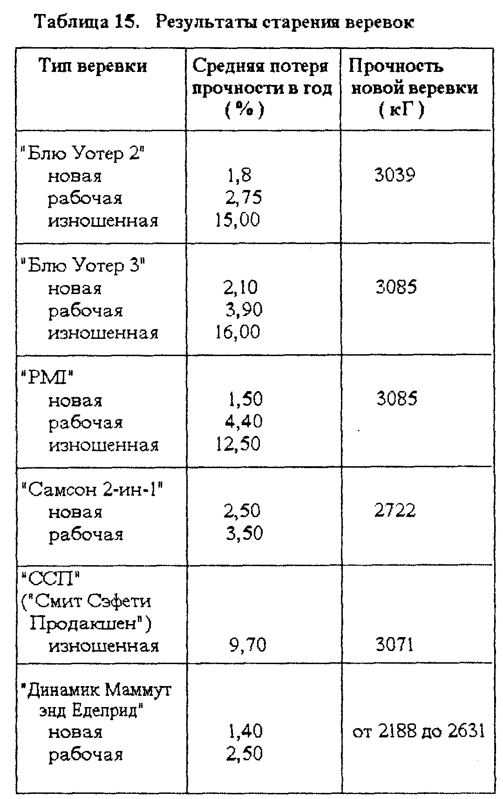

Поля графических точек для каждого вида веревки были аппроксимированы символической кривой проложенной вблизи средних значений. По этим среднестатистическим значениям были установлены показатели ослабления в результате старения для разных веревок (Таблица 15).

О чем же говорит анализ приведенной таблицы?
Руководствуясь ее данными можно ожидать, что типичный кусок "Блю Уотер 2" через 1 год хранения потеряет 2,75% первоначальной прочности и 27,5% через 10 лет.
Таким образом, с каждым годом ослабление веревки в результате старения возрастает с интенсивностью, зависящей от хранения и ухода за веревкой.
Эти положительные или отрицательные отклонения от нормы могут быть математически выражены в процентах на каждый год жизни веревки.
К примеру, две веревки одинакового возраста (скажем, 9 лет) и подвергавшиеся одинаковому уходу, могут иметь различия в прочности минимум ± 9% и максимум ± 18%.

Конечно, полученные результаты являются приблизительными, так как каждый образец веревки мог быть испытан только один раз, также как не может быть повторена его история. Тем не менее, были сделаны два основополагающих заключения:

1. Нейлон слабеет с возрастом. (Не упрочняется).

2. Обращение с веревкой оказывает намного большее влияние на ее состояние, чем возраст.

Но продолжим анализ Таблицы.
Веревка "Блю Уотер 2" при нормальном использовании в течение 15 лет потеряет:

2,75 х 15 = 41,25 % прочности, что составит:

3039 кГ х 41,25 = 1254 кГ потери прочности.

То есть оставшаяся (практическая) прочность веревки будет приблизительна равна 1785 ± 15% от первоначальной прочности веревки.
Иными словами, через 15 лет хранения (и умеренной работы) веревка может порваться при нагрузке между 1330 и 2241 кГ.
Эти выводы подтверждаются практикой. Например, испытания веревки "Самсон 2-ин-1", для тех, кто еще захочет ей воспользоваться, показывают, что она еще вполне на это способна. Через 19 (!) лет ее прочность оказалась не ниже 885 кГ. То есть при первоначальной прочности 2722 кГ почти за 20 лет использования веревка потеряла почти 67% и осталась работоспособной.

Теперь рассмотрим, в каких пределах должны находиться безопасные рабочие нагрузки. Если положить фактор безопасности использования (отношение практической прочности к допустимой рабочей нагрузке) 15 к 1, то к концу 15-летнего периода использования рассматриваемой веревки максимальная величина допустимой рабочей нагрузки составит:

119 кГ ± 15% (1785 кГ : 15 = 119 кГ).

Это вполне соответствует нормальным рабочим нагрузкам, то есть среднему весу человека с грузом (80-120 кГ). При этом динамические рабочие нагрузки в результате движения по веревке (350-400 кГ) не превысят фактора безопасности использования, то есть всегда будут ниже практической прочности веревки.

Определялось также, в результате какого вида использования - правильного или неправильного, веревки приобретают, так называемый, вид "кишки".
Изучению подлежали разные виды веревок, подвергшихся неправильному обращению, включая: остатки веревок, навешенных в пещерах и оставленных после сезона, буксировочные веревки для транспорта и т.п.

Изучались и другие факторы. Например, намокание. Хорошо известно, что мокрые веревки слабее сухих. "Colambia Cordage" утверждает, что ослабление веревки в результате 24-часового намокания не может быть больше, чем на 15%.
Ослабление происходит как в результате снижения внутреннего трения между волокнами из-за водяной смазки, так и вследствие химического влияния молекул воды на молекулы полимеров, причем оба эти фактора исчезают после высыхания веревки. (Влияние на переориентацию молекул полимера не исчезает до конца, что и вызывает усадку после высыхания, прим.мои КБС)

Кроме этого, исследовались результаты воздействия на веревки различных бытовых химикатов, используемых для стирки.
Особенно жуткий результат наблюдался в результате испытаний куска веревки, предварительно вымоченном в концентрированном растворе порошка, выпускаемого для смягчения воды. 20-метровый кусок "РМI" был разрезан на 8 частей по длине, и каждый из этих образцов был испытан. Только один из образцов сохранил прочность первоначальной веревки. Все остальные потеряли от 15 до 20 % прочности.
Возможно, воздействие химиката особенно сказалось на уже ранее ослабленных участках веревки. Ясно одно - влияние подобных химикатов на веревку пагубно и непредсказуемо.

Каким же временем хранения располагает веревка?
Лучший ответ на этот вопрос дают испытания образцов категории "новая" и "как новая". Результаты испытаний показывают, что "РМI" и "Блю Уотер 2" через год теряют соответственно 1,5 и 1,8% первоначальной прочности.
Это означает, что через 10 лет эти веревки потеряют в прочности соответственно 15 и 18 %.
Расчет справедлив в отношении веревок, используемых умеренно и в нормальных условиях, так как говорить о неиспользованных, "девственных", веревках в настоящее время не имеет реального смысла - зачем покупать веревку, если ей не пользоваться?

По данным американских спелеологов, военные США списывают нейлон через 10 лет или раньше, если износ очевиден. Никогда не использованная "Блю Уотер" через 10 лет будет иметь прочность около 2495 ± 304 кГ. Если же веревкой работать, то весьма вероятно, что через 10 лет она будет иметь несколько потертый вид. С учетом "фактора использования" находящаяся в работе веревка будет подлежать отбраковке примерно через 7 лет, в то время как "новая" веревка и через 10 лет оставляет достаточный запас желания сохранить ее.

ВЫВОДЫ

1. Веревка стареет.

2. Старая веревка слабее, чем новая.

3. Обращение с веревкой и способы ее хранения являются мощнейшими факторами, влияющими на прочность веревки гораздо сильнее, чем ее возраст.

Таким образом, новый кусок "Блю Уотер" или "PMI", использованный однажды в Эль Сотано, с достаточной вероятностью безопасности мог быть использован снова в Голандринас 9 лет спустя. (Эль Сотано и Голадринас - карстовые пропасти в Мексике, прим. мои, КБС).
Веревки, работающие постоянно, но умеренно, постоянно хорошо защищенные, должным образом мытые, бережно транспортируемые, никогда не подвергавшиеся ударным нагрузкам - могут быть успешно использованы в течение не менее 7 лет.

Возраст и работа вместе взятые есть то, что убивает большинство из нас день за днем. Мы не говорим, конечно, о тех восходителях, кто покупает веревку с целью заботиться о ней так, чтобы и через 15 лет она могла быть использована.

Можно предложить и обосновать различные факторы безопасности.
Можно исследовать 9-ти миллиметровую веревку вместо 11-ти миллиметровой или ввести любые другие переменные, чтобы сделать эти испытания еще более интересными.
Но единственным реальным путем определить влияние старения на прочностные качества веревки будет следующий. Закупить большое количество веревки каждого вида, хранить всю ее одинаково, каждый год отрезать по 3 образца от каждого вида и испытывать.
До тех пор, пока не будут проведены подобные испытания, едва ли будет доказано более чем доказано сейчас.

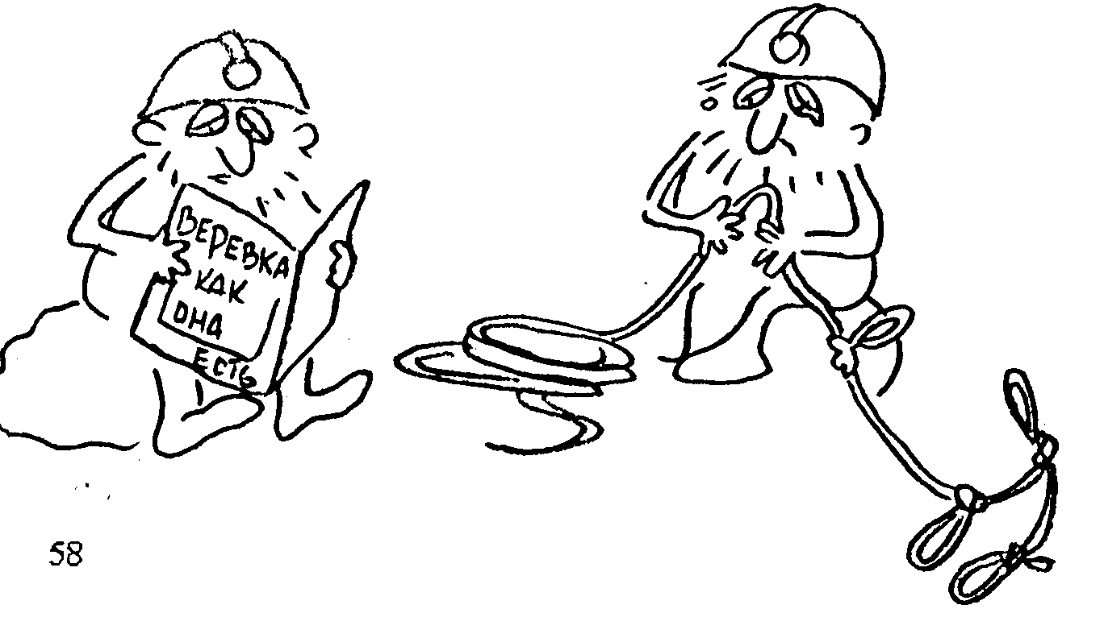

ЛИТЕРАТУРА

Я выражаю благодарность всем авторам приведенного ниже списка литературы за проделанную ими работу на благо всех, кто связывает свою деятельность с веревкой.

1. П.НЕДКОВ "АБВ на техниката на единичного въже", София, "Медицина и физкултура", 1983 г.
2. Б.Л.КАШЕВНИК "Организация страховки при прохождении горных маршрутов", Москва, ЦРиБ "Турист", 1987г. (стр. 23-24).
3. В.К.ВИНОКУРОВ и др. "Безопасность в альпинизме", Москва, "Физкультура и спорт", 1983г. (стр. 108-111).
4. В.Н.ДУБЛЯНСКИЙ, В.В.ИЛЮХИН "Путешествия под землей", Москва,"Физкультура и спорт",1981г. (стр.51-55).
5. Б.МАРИНОВ "Проблемы безопасности в горах", София, "Медицина и физкултура", 1973г. Москва "Физкультура и спорт", 1981г. (стр. 159-176)
6. Составитель Ю.А.ШТЮРМЕР "Карманный справочник туриста", Москва, "Профиздат", 1982г. (стр. 107).
7. R.COURBIS и др."Sреluncа" N"2, Paris, France, 1979г.
8. G.MARBACH, G.L.ROCOURT "Techniques de la Speleologie Alpine", France, 1979r.
9. E.A.KA3AKOBA" Техника страховки в горах", Москва, "Профиздат", 1950г.
10. B.SMITH "Aging Rope", "Nylon Highway" № 25, U.S.A. 1988г.

СОДЕРЖАНИЕ

ОТ АВТОРА ................................................. стр. 2

1. ПРОЧНОСТЬ
1.1. Визитная карточка веревки ............................ стр. 3
Таблица 1. Динамическая основная веревка .................. стр. 3
Таблица 2. Статическая веревка ............................ стр. 4
Таблица 3. Паспорт на альпинистскую веревку ............... стр. 4
Таблица 4. Паспорт на пожарную веревку .................... стр. 4
1.2. Объявленная прочность на разрыв ...................... стр. 5
1.3. Перегибы в узлах...................................... стр. 6
1.4. Влияние воды и влажности ............................. стр. 6
1.5. Старение ............................................. стр. 7
1.6. Износ при использовании .............................. стр. 7
1.7. Практическая прочность ............................... стр. 9
Таблица 5. Механические характеристики веревок ............ стр. 10

2. НАДЕЖНОСТЬ
2.1. Коэффициент надежности веревки ....................... стр. 11
2.2. Динамические нагрузки ................................ стр. 11
2.3. Энергия падения ...................................... стр. 12
Таблица б. Зависимость энергии падающего тела от высоты ... стр. 13
2.4. Максимальная динамическая нагрузка ...юююююю.......... стр. 13
2.5. Динамические качества веревки ........................ стр. 14
2.6. Фактор падения ....................................... стр. 15
2.7. Граница Но ........................................... стр. 18
2.8. Время остановки падения. Импульс силы ................ стр. 19
2.9. Факторы, снижающие нагрузку при погашении динамического
удара ................................................ стр. 21
2.10. Надежность статических веревок ...................... стр. 22

3. КОНСТРУКТИВНЫЕ ХАРАКТЕРИСТИКИ ВЕРЕВКИ
3.1. Конструкция........................................... стр. 23
3.1. Толщина............................................... стр. 23
3.3. Вес................................................... стр. 24
3.4. Удлинение............................................. стр. 24
3.5. Относительное удлинение............................... стр. 24
3.5.1. Удлинение при нормальном использовании ............. стр. 24
3.5.2. Удлинение при разрыве............................... стр. 24
3.5.3. Удлинение при погашении динамического удара ........ стр. 25
3.6. Число удержаний испытательных падений ................ стр. 25
3.7. Удельная энергоемкость веревки ....................... стр. 26
3.8. Усадка ............................................... стр. 26

4. ВИДЫ ВЕРЕВОК............................................ стр. 26
4.1. Динамические веревки ................................. стр. 28
4.2. Статические веревки .................................. стр. 29
4.3. Статико-динамические веревки ......................... стр. 30
Таблица 7. Статико-динамическая веревка ................... стр. 30
4.4. "Промышленные" или "технические" веревки.............. стр. 31
4.5. Спасательные веревки ................................. стр. 33
Таблица 8. Характеристики спасательных веревок ............ стр. 34
Таблица 9. Механические характеристики веревок............. стр. 35

5. СТАТИКО-ДИНАМИЧЕСКИЕ ХАРАКТЕРИСТИКИ УЗЛОВ............... стр. 35
Таблица 10. Статическая прочность узлов
для крепления веревки ..................................... стр. 36

Таблица 11. Статическая прочность узлов
для связывания двух веревок................................ стр. 37
Таблица 12. Характеристики амортизирующих узлов ........... стр. 40

6. ВИДЫ УЗЛОВ, ПРИМЕНЯЕМЫХ В SRT….......................... стр. 41
6.1. Узлы для привязывания веревки
к разомкнутым, открытым, опорам ........................... стр. 41
6.2. Узлы идя привязывания веревки
к замкнутым опорам и предметам ............................ стр. 43
6.3. Узлы для связывания веревок и петель ................. стр. 46
6.4. Срединные (медианные) узлы
для организации закреплений типа "Y" ...................... стр. 47
Таблица 12. Характеристики медианных узлов ................ стр. 47
6.5. Амортизирующие узлы .................................. стр. 48
6.6. Узлы специального назначения ......................... стр. 49
6.7 Вспомогательные узлы................................... стр. 52
6.8. Расход веревки на навязывание узлов .................. стр. 54
Таблица 13. Расход веревки на узлы ........................ стр. 54

7. УХОД ЗА ВЕРЕВКОЙ........................................ стр. 55
7.1. Дневник эксплуатации веревки ......................... стр. 55
Таблица 14. Форма "истории" веревки ....................... стр. 56
7.2. Содержание и хранение........... ..................... стр. 56
7.3. Периодическая проверка ............................... стр. 58

8. ВМЕСТО ЗАКЛЮЧЕНИЯ....................................... стр. 60
"PMI" - инструкция к веревке .............................. стр. 61

Приложение:
"СТАРЕНИЕ ВЕРЕВОК" ........................................ стр. 64
Таблица 15. Результаты старения веревок.................... стр. 65

Литература ................................................ стр. 68



